Spis treści
1. Wstęp 4
1.1. Streszczenie 4
1.2. Wykaz pojęć i skrótów używanych w opracowaniu 7
1.2. Cel i zakres opracowania 9
2. Podstawa prawna opracowania 11
2.1. Prawo międzynarodowe 11
2.2. Prawo krajowe 13
2.3. Prawo regionalne 15
2.3.1. Strategia Rozwoju Województwa Śląskiego – „Śląskie 2020” 15
2.3.2. Plan Zagospodarowania Przestrzennego Województwa Śląskiego. 17
2.3.3. Program Ochrony Środowiska dla Województwa Śląskiego do roku 2013 z uwzględnieniem perspektywy do roku 2018 18
2.3.4. Program ochrony powietrza dla stref województwa śląskiego, w których stwierdzone zostały ponadnormatywne poziomy substancji w powietrzu. 19
2.4. Dokumenty szczebla lokalnego 20
3. Charakterystyka gminy 21
3.1. Lokalizacja 21
3.2. Układ komunikacyjny 23
3.3. Demografia 24
3.4. Zabudowa mieszkaniowa 27
3.5. Działalność gospodarcza 30
3.6. Rolnictwo i leśnictwo 32
3.7. Klimat 33
3.8. Stan jakości powietrza 34
3.9. Walory przyrodnicze 36
4. Struktura i metodologia 38
4.1. Struktura PGN 38
4.2. Metodologia 39
5. Inwentaryzacja emisji dwutlenku węgla. 42
5.1. Transport drogowy 42
5.2. Oświetlenie 48
5.3. Obiekty publiczne. 49
5.4. Gospodarstwa domowe. 50
5.5. Budynki pozostałe (nie podległe Gminie) 55
5.6. Gaz sieciowy i sieć ciepłownicza 57
5.7. Podsumowanie inwentaryzacji emisji dwutlenku węgla. 57
6. Plan działań 59
6.1. Identyfikacja obszarów problemowych. 60
6.2. Cele strategiczne i szczegółowe 61
7. Dobór działań 64
7.1 Redukcja emisji CO₂ oraz potencjał redukcji poszczególnych działań 65
8. Działania na rzecz gospodarki niskoemisyjnej 68
8.1 Zestawienie działań 68
8.1.1 Sektor Publiczny 68
8.1.2. Sektor prywatny 72
8.1.3 Transport 73
8.1.4. Działanie międzysektorowe 75
8.1.5. Podsumowanie 77
8.2. Realizacja działań 86
8.2.1 Analiza SWOT 86
8.2.2. Monitoring i ocena realizacji PGN 88
8.3. Źródła finansowania 91
8.3.1. Program Operacyjny Infrastruktura i Środowisko 2014-2020 (POIiŚ 2014-2020) 91
8.3.2. Narodowy Fundusz Ochrony Środowiska i Gospodarki Wodnej 93
8.3.3. Wojewódzki Fundusz Ochrony Środowiska i Gospodarki Wodnej 95
8.3.4. Program Life 2014-2020 96
8.3.5. Inne programy krajowe i międzysektorowe 97
9. Efekt ekologiczny 97

1. Wstęp

1.1. Streszczenie
Plan gospodarki niskoemisyjnej to strategiczny dokument dla Gmin, mający wpływ na lokalną gospodarkę ekologiczną i energetyczną. Zawiera informacje o aktualnym stanie jakości powietrza, źródłach emisji oraz jej wielkości wraz z propozycją rozwiązań redukujących wielkość emisji, podnoszących wykorzystanie OZE w bilansie energetycznym oraz zwiększające efektywność energetyczną budynków.
Potrzeba sporządzenia i realizacji Planu gospodarki niskoemisyjnej wynika ze zobowiązań, określonych w ratyfikowanym przez Polskę Protokole z Kioto oraz w pakiecie klimatyczno-energetycznym przyjętym przez Komisję Europejską w grudniu 2008 r. Ponadto, dokument ten jest zgodny z polityką Polski i wynika z założeń Narodowego Programu Rozwoju Gospodarki Niskoemisyjnej. Plan Gospodarki Niskoemisyjnej dla Gminy Koszęcin pomoże w spełnieniu obowiązków nałożonych na jednostki sektora publicznego w zakresie efektywności energetycznej, określonych w ustawie z dnia 15 kwietnia 2011 r. o efektywności energetycznej (Dz.U. nr 94, poz. 551 z późn. zm.) Posiadanie Planu stanowi podstawę do uzyskania dotacji m.in. na cele termomodernizacyjne, rozwój OZE z budżetu Unii Europejskiej w perspektywie finansowej 2014 -2020.
Celem niniejszego opracowania jest analiza zakresu możliwych do realizacji przedsięwzięć, których wcielenie skutkować będzie zmianą struktury zużycia paliw i energii, rozwojem OZE, podniesieniem efektywności energetycznej budynków, co w rezultacie przełoży się na obniżenie emisji CO₂.
Gmina Koszęcin leży w północnej części województwa Śląskiego - w powiecie Lublinieckim. Obszar ten zaliczany jest do subregionu północno-zachodniego województwa Śląskiego.
W skład gminy Koszęcin wchodzi 15 miejscowości: Koszęcin, Brusiek, Bukowiec, Cieszowa, Irki, Lipowiec, Łazy, Nowy Dwór, Piłka, Prądy, Rusinowice, Rzyce, Sadów, Strzebiń i Wierzbie. Osiem miejscowości: Koszęcin, Brusiek, Cieszowa, Piłka, Rusinowice, Sadów, Strzebiń i Wierzbie stanowią sołectwa. Gmina liczy sobie 11833 mieszkańców i zajmuje powierzchnię 12918 ha. Prawie 53% powierzchni gminy to grunty leśne, a prawie 42 % to grunty rolne.
Na terenie Gminy największą grupę podmiotów gospodarczych (249) stanowią podmioty zajmujące się handlem hurtowym i detalicznym oraz naprawą pojazdów samochodowych i motocykli. Sporą grupę podmiotów (166) stanowi budownictwo oraz przetwórstwo przemysłowe (100).
Gmina Koszęcin zaliczana jest do większych i najbardziej atrakcyjnych przyrodniczo gmin powiatu lublinieckiego. Gmina otoczona jest lasami borów opolsko - lublinieckich, z dala od zanieczyszczeń przemysłowych.
Stan jakości powietrza w samej gminie jest stosunkowo dobry. Nie stwierdzono, bowiem przekroczeń dopuszczalnych stężeń zanieczyszczeń powietrza. Jednak na stacji pomiarowej w Lublińcu stwierdzono przekroczenia dla dopuszczalnego stężenia pyły PM2,5.
Infrastruktura drogowa na terenie gminy Koszęcin jest dobrze rozwinięta. Koszęcin położony jest ok. 40 km na północ od autostrady A4 i około 15 km na zachód od projektowanej autostrady A1. Drogami krajowymi przebiegającymi w pobliżu Koszęcina są krzyżujące się w Lublińcu DK 11 (relacji Kołobrzeg – Poznań – Bytom) oraz DK 46 (relacji Kłodzko - Opole – Lubliniec – Częstochowa - Szczekociny). Przez Gminę przebiega kilka odcinków dróg wojewódzkich. Największy udział emisji dwutlenku węgla w ruchu tranzytowym wykazuje droga wojewódzka nr 906. Jest to spowodowane zarówno największą długością odcinków przebiegających przez gminę oraz najwyższymi wartościami liczbowymi średniego dobowego ruchu pojazdów.
Gmina Koszęcin nie korzysta z sieci ciepłowniczej. Ponadto z gazu sieciowego korzysta jedynie ośrodek rehabilitacyjny w Rusinowicach.
W trakcie sporządzania Planu Gospodarki Niskoemisyjnej, dokonano analizy szeregu różnych gałęzi gospodarki gminy Koszęcin, między innymi: budynki użyteczności publicznej, gospodarstwa domowe, transport, oświetlenie, handel, usługi oraz przemysł, leśnictwo i rolnictwo, edukacja ekologiczna.
Po analizie wyników inwentaryzacji emisji dwutlenku węgla, stwierdzono, że największym zagrożeniem dla środowiska w Gminie Koszęcin jest pogorszenie jakości powietrza wynikające z emisji antropogenicznej. Do kluczowych źródeł wpływających na pogorszenie stanu powietrza atmosferycznego należą: gospodarstwa domowe, transport, budynki publiczne.
Dowiedziono, że największymi emitorami dwutlenku węgla do atmosfery na terenie gminy Koszęcin są gospodarstwa domowe (45%) oraz transport drogowy (41%), na który składają się: transport lokalny i transport tranzytowy.
Gmina Koszęcin zaplanowała szereg działań mających na celu ograniczenie emisji dwutlenku węgla, co poprawi jakość powietrza w gminie.
Planowane działania obejmują: termomodernizacje i remonty budynków użyteczności publicznej w miejscowościach: Koszęcin, Strzebiń, Cieszowa, Rusinowice, Sadów i Wierzbie. Ponadto, zaplanowane są budowy ścieżek rowerowych i pieszo-rowerowych: Koszęcin-Wierzbie, Koszęcin-Brusiek, Strzebiń-Łazy, Rusinowice-Pilka, Bukowiec-Strzebiń-Koszęcin oraz ścieżka pieszo-rowerowa w miejscowości Cieszowa. Ponadto gmina Koszęcin będzie brała udział w dużej inwestycji pt: „Budowa zintegrowanych węzłów Park & Ride i Bike & Ride na trenie Powiatu Lublinieckiego w miejscowościach: Lubliniec, Ciasna, Herby wraz z budową łączących je dróg rowerowych w gminach: Ciasna, Pawonków, Herby, Lubliniec, Koszęcin, Kochanowice”. Projekt przewiduje budowę 3 centrów przesiadkowych w miejscowości Lubliniec, Ciasna i Herby pełniących funkcje węzła przesiadkowego. Przy centrum przesiadkowym, przy którym jest dworzec PKP i PKS zaplanowano budowę infrastruktury typu Park & Ride i Bike & Ride. Do centrów przesiadkowych mają być doprowadzone drogi rowerowe, a jedna z nich będzie biec właśnie przez Gminę Koszęcin.
W ramach poprawy bezpieczeństwa oraz ograniczania zużycia energii elektrycznej, na terenie całej gminy planuje się stopniową wymianę/modernizację istniejącego oświetlenia ulicznego oraz modernizacje oświetlenia w budynkach użyteczności publicznej. Stare punkty oświetleniowe zostaną zastąpione nowymi energooszczędnymi z wykorzystaniem technologii LED.
Dokonano próby analizy ryzyka realizacji Planu Gospodarki Niskoemisyjnej, posłużono się analizą SWOT (ang. Strenghts, Weaknesses, Opportunities, Threats), która opiera się na analizie czynników wewnętrznych – mocnych i słabych stron realizacji planu, a także zewnętrznych – szans i zagrożeń z tym związanych
Ponadto mając na uwadze konieczność poprawnej implementacji PGN’u dla każdego rodzaju działań przyjęto stosowne wskaźniki monitorowania. Które wskażą, czy obserwujemy pozytywny trend ekologiczny związany z wdrażaniem Planu Gospodarki Niskoemisyjnej w życie. Na koniec wskazano na konieczność nadzoru Planu Gospodarki Niskoemisyjnej przez osoby za niego odpowiedzialne i wskazano możliwe źródła finansowania.

1.2. Wykaz pojęć i skrótów używanych w opracowaniu
- ºC – stopień Celsjusza (jednostka temperatury),
- µg/m³ – jednostka stężenia zanieczyszczeń występujących w powietrzu,
- A+++ - klasa efektywności energetycznej, klasa A+++ charakteryzuje urządzenia najbardziej efektywne energetyczne,
- benzen - ciekły węglowodór aromatyczny, ważny surowiec w przemyśle chemicznym i farmaceutycznym,
- benzo(a)piren - B(a)P – jest przedstawicielem wielopierścieniowych węglowodorów
aromatycznych (WWA). Benzo(a)piren wykazuje małą toksyczność ostrą, za to dużą toksyczność przewlekłą, co związane jest z jego zdolnością kumulacji w organizmie. Jak inne WWA jest kancerogenem chemicznym, a mechanizm jego działania jest genotoksyczny, co oznacza, że reaguje z DNA, przy czym działa po aktywacji metabolicznej,
- bike&ride - parking dla rowerów zlokalizowany w pobliżu peryferyjnych przystanków transportu publicznego, wg zasady „zaparkuj rower i jedź komunikacją publiczną.”,
- „carpolling” – (podwózki sąsiedzkie) - system upodobniający i dostosowujący samochód osobowy do transportu zbiorowego. Polega na zwiększaniu liczby pasażerów w czasie przejazdu samochodem, głównie poprzez kojarzenie osób dojeżdżających do pracy lub nauki na tych samych trasach,
- CFL – świetlówka kompaktowa, znana tez jako świetlówka energooszczędna, jest to rodzaj lampy fluorescencyjnej,
- CO2 – dwutlenek węgla,
- emisja substancji do powietrza - wprowadzane w sposób zorganizowany (poprzez emitory) lub niezorganizowany (z dróg, z hałd, składowisk, w wyniku pożarów lasów) substancji gazowych lub pyłowych do powietrza na skutek działalności człowieka lub ze źródeł naturalnych,
- EOG – Europejski Obszar Gospodarczy,
- GDDKiA – Generalna Dyrekcja Dróg Krajowych i Autostrad,
- GJ – jednostka ciepła (gigadżul),
- Gmina – gmina Koszęcin,
- GUS – Główny Urząd Statystyczny,
- ha – powierzchnia wyrażona w hektarach,
- KOBiZE – Krajowy Ośrodek Bilansowania i Zarządzana Emisjami,
- kotły retortowe – nowoczesne kotły przeznaczone do spalania paliwa stałego wyposażone w palnik retortowy z podajnikiem. Paliwo spala się w małym palniku z automatycznie sterowanym załadunkiem paliwa oraz regulowaną ilością powietrza wprowadzanego do komory spalania. Zasilanie niewielkimi porcjami paliwa, podawanymi z częstotliwością od kilku do kilkudziesięciu sekund, sprzyja maksymalnemu wykorzystaniu zalet nowoczesnej techniki spalania. Konwencjonalne palniki retortowe wymagają węgla o uziarnieniu 8-25 mm – asortyment groszek.
- kWh – zużycie energii (kilowatogodziny),
- lampa LED - źródło światła oparte na diodach elektroluminescencyjnych (LED),
- LPG – gaz ciekły,
- lm – lumen, jednostka miary strumienia świetlnego,
- lm/W – lumen/Wat, skuteczność świetlna (wydajność świetlna) – wielkość fizyczna określająca stosunek strumienia świetlnego emitowanego przez określone źródło światła do pobieranej przez nie energii w jednostce czasu,
- m² – metr kwadratowy (jednostka powierzchni),
- Mg – megagram (jednostka masy),
- mm – milimetr (jednostka opadu atmosferycznego),
- m/s – jednostka prędkości wiatru,
- MWh – zużycie energii (megawatogodziny),
- NFOŚiGW – Narodowy Fundusz Ochrony Środowiska i Gospodarki Wodnej; od 1.01.2010 r. - państwowa osoba prawna w rozumieniu art. 9 pkt 14 ustawy z dnia 27 sierpnia 2009 r. o finansach publicznych (Dz. U. Nr 157, poz. 1240, z późn. zm.),
- „niska emisja” - jest to emisja pyłów i szkodliwych gazów pochodząca z domowych pieców grzewczych i lokalnych kotłowni, najczęściej dotyczy tych źródeł ciepła, z których spaliny są emitowane przez kominy niższe niż 40 m.
- NO₂ – dwutlenek azotu,
- OZE – Odnawialne Źródło Energii,
- park&ride – (z ang. parkuj i jedź) - parking przeznaczony dla osób, które dojeżdżają z przedmieść dużych miast i korzystają z komunikacji miejskiej. Kierowcy pozostawiają swoje pojazdy w wyznaczonych miejscach, przesiadają się do komunikacji zbiorowej i w ten sposób kontynuują drogę do centrum miasta,
- Pb – ołów,
- PGN – Plan Gospodarki Niskoemisyjnej,
- POIiŚ – Program Operacyjny Infrastruktura i Środowisko,
- PONE – Program Ograniczania Niskiej Emisji,
- POP – Program Ochrony Powietrza,
- PM10 - pył (PM- ang. particulate matter) jest zanieczyszczeniem powietrza składającym się z mieszaniny cząstek stałych, ciekłych lub obu naraz, zawieszonych w powietrzu i będących mieszaniną substancji organicznych i nieorganicznych. Pył zawieszony może zawierać substancje toksyczne takie jak wielopierścieniowe węglowodory aromatyczne (m.in. benzo(a)piren), metale ciężkie oraz dioksyny i furany. Cząstki te różnią się wielkością, składem i pochodzeniem. PM10 to pyły o średnicy aerodynamicznej do 10 μm, które mogą docierać do górnych dróg oddechowych i płuc
- PM2,5 – cząstki pyłu o średnicy aerodynamicznej do 2,5 μm, które mogą docierać do górnych dróg oddechowych i płuc oraz przenikać przez ściany naczyń krwionośnych,
- SEAP – plan działań na rzecz zrównoważonej energii,
- SO₂ – dwutlenek siarki,
- „stand-by” - tryb czuwania urządzenia,
- UE – Unia Europejska,
- W – Wat, jednostka mocy,

1.2. Cel i zakres opracowania
Plan gospodarki niskoemisyjnej jest dokumentem strategicznym, który ma na celu analizę zakresu możliwych do realizacji przedsięwzięć, przyczyniających się do zmiany struktury używanych nośników energetycznych oraz zmniejszenia zużycia energii. Podstawą formalną opracowania „Planu Gospodarki Niskoemisyjnej dla Gminy Koszęcin” jest Uchwała Nr 465/XLVIII/2014 Rady Gminy Koszęcin z dnia 30 kwietnia 2014 r. w sprawie wyrażenia woli przystąpienia do opracowania i wdrażania planu gospodarki niskoemisyjnej realizowanego w ramach Priorytetu IX Infrastruktura energetyczna przyjazna środowisku i efektywność energetyczna – Działanie 9.3 Termomodernizacja obiektów użyteczności publicznej (KONKURS nr 2/POIiŚ/9.3/2013) współfinansowanego ze środków Funduszu Spójności w ramach Programu Operacyjnego Infrastruktura i Środowisko 2007-2013 oraz umowa zawarta pomiędzy Urzędem Gminy Koszęcin, reprezentowanym przez Wójta Gminy Koszęcin - Pana mgr inż. Grzegorza Ziaja, a Pracownią Analiz Środowiskowych Ekoventus Szymańczyk i Węclewski spółka jawna.
Potrzeba sporządzenia i realizacji Planu gospodarki niskoemisyjnej wynika z:
- zobowiązań określonych w ratyfikowanym przez Polskę Protokole z Kioto oraz w pakiecie klimatyczno energetycznym, przyjętym przez Komisję Europejską w grudniu 2008 roku,
- założeń Narodowego Programu Rozwoju Gospodarki Niskoemisyjnej przyjętych przez Radę Ministrów 16 sierpnia 2011 roku,
- wypełnienia obowiązku nałożonego na jednostki sektora publicznego w zakresie efektywności energetycznej, określonych w ustawie z dnia 15 kwietnia 2011 r. o efektywności energetycznej (Dz. U. Nr 94, poz. 551 z późn. zm.).
Plany Gospodarki Niskoemisyjnej mają przyczynić się do osiągnięcia celów określonych w pakiecie klimatyczno-energetycznym, a także do poprawy jakości powietrza na obszarach, na których odnotowano przekroczenia jakości poziomów dopuszczalnych stężeń w powietrzu i realizowane są programy (naprawcze) ochrony powietrza oraz plany działań krótkoterminowych.
Mając na uwadze powyższe, Plan Gospodarki Niskoemisyjnej obejmuje zagadnienia takie jak:
- charakterystyka stanu istniejącego,
- metodologię opracowania Planu,
- identyfikację obszarów problemowych,
- cele strategiczne i szczegółowe,
- wyniki inwentaryzacji emisji CO2,
- działania i zadania zaplanowane na okres objęty planem,
- monitoring i weryfikacja wdrożonych działań.

2. Podstawa prawna opracowania

2.1. Prawo międzynarodowe
Plan Gospodarki Niskoemisyjnej to konsekwencja ratyfikowania przez Polskę Protokołu z Kioto oraz przyjęcia przez Komisję Europejską w grudniu 2008 r. pakietu klimatyczno-energetycznego.
Protokół z Kioto zobowiązuję do ilościowego ograniczenia i redukcji emisji w celu wspierania zrównoważonego rozwoju poprzez:
- poprawę efektywności energetycznej w odpowiednich sektorach gospodarki krajowej,
- ochronę i zwiększenie efektywności pochłaniaczy i zbiorników gazów cieplarnianych nieobjętych protokołem montrealskim, uwzględniając swoje zobowiązania wynikające z odpowiednich porozumień międzynarodowych w zakresie ochrony środowiska, wspierania zrównoważonej gospodarki leśnej, zalesienia i odnowień,
- wspieranie zrównoważonych form gospodarki rolnej w kontekście ochrony klimatu,
- badanie, wspieranie, rozwój oraz zwiększenie wykorzystania nowych odnawialnych źródeł energii, technologii pochłaniania dwutlenku węgla oraz zaawansowanych i innowacyjnych technologii przyjaznych dla środowiska,
- stosowanie instrumentów rynkowych oraz stopniowe zmniejszanie lub eliminacja niedoskonałości rynkowych, zachęt podatkowych i celnych oraz dotacji, sprzecznych z celami Konwencji we wszystkich sektorach emitujących gazy cieplarniane,
- zachęcanie do wprowadzania w odpowiednich sektorach reform mających na celu wspieranie polityki i środków ograniczających lub redukujących emisję gazów cieplarnianych nieobjętych Protokołem montrealskim,
- działania w sektorze transportu mające na celu ograniczenie lub redukcję emisji gazów cieplarnianych nieobjętych Protokołem montrealskim,
- ograniczenie lub redukcję emisji metanu poprzez jego odzyskiwanie i wykorzystanie
w gospodarce odpadami oraz w produkcji, przesyłaniu i dystrybucji energii.
Pakiet klimatyczno-energetyczny ma na celu podjęcie walki ze zmianami klimatycznymi poprzez:
- zmniejszenie emisji CO₂ o 20% w porównaniu z poziomem emisji z 1990 r.,
- zwiększenie udziału odnawialnych źródeł energii (OZE) w strukturze źródeł energii pierwotnej do 20%,
- zwiększenie efektywności energetycznej o 20% do 2020 r.
Ponadto regulacje prawne, dotyczące efektywności energetycznej, zawarte są w Dyrektywach Unii Europejskiej wymienionych w tabeli poniżej.
Tabela 1. Dyrektywy UE dotyczące efektywności energetyczne
Dyrektywa | Główne założenia
Dyrektywa 2002/91/WE o charakterystyce energetycznej budynków | - ramy ogólne metodologii obliczeń zintegrowanej charakterystyki energetycznej budynków,  - zastosowanie minimalnych wymagań dotyczących charakterystyki energetycznej nowych budynków oraz dużych budynków istniejących, podlegających większej renowacji,  - certyfikacja energetyczna budynków,  - kontrola kotłów i systemów klimatyzacji w budynkach oraz dodatkowo oceny instalacji grzewczych, w których kotły mają więcej jak 15 lat.
Dyrektywa 2003/87/WE ustanawiająca program handlu uprawnieniami do emisji gazów cieplarnianych na obszarze Wspólnoty | - ustanowienie programu handlu uprawnieniami do emisji gazów cieplarnianych na obszarze Wspólnoty,  - promowanie zmniejszenia emisji gazów cieplarnianych  w sposób opłacalny i ekonomicznie efektywny.
Dyrektywa 2005/32/WE Ecodesign o projektowaniu urządzeń powszechnie zużywających energię | - ustalenie wymogów dotyczących eko-projekty dla produktów wykorzystujących energię,  - ustalenie wymogów dla produktów wykorzystujących energię w celu wprowadzenia na rynek i/lub do użytkowania.
Dyrektywa 2009/28/WE w sprawie promowania stosowania energii ze źródeł odnawialnych | - promowanie energii ze źródeł odnawialnych,  - określenie obowiązków krajowych celów ogólnych  w odniesieniu do całkowitego udziału energii ze źródeł odnawialnych w końcowym zużyciu energii brutto,  - określenie kryteriów zrównoważonego rozwoju dla biopaliw i biopłynów.
Dyrektywa 2009/406/WE w sprawie wysiłków podjętych przez państwa członkowskie, zmierzające do zmniejszenia emisji gazów cieplarnianych w celu realizacji do roku 2020 zobowiązań Wspólnoty dotyczących redukcji emisji gazów cieplarnianych | - ustala minimalny wkład państw członkowskich w realizację w latach 2013-2020 zobowiązania Wspólnoty dotyczące redukcji emisji gazów cieplarnianych,  - określa zasady dotyczące realizacji tego wkładu i oceny tych działań,
Dyrektywa 2012/27/UE w sprawie efektywności energetycznej | - wspieranie efektywności energetycznej,  - usunięcie barier na rynku energii,  - przezwyciężenie w funkcjonowaniu rynku, które ograniczają efektywność dostaw i wykorzystania energii,  - ustalenie orientacyjnych krajowych celów w zakresie efektywności energetycznej na 2020 r.

2.2. Prawo krajowe
Obowiązek opracowania Planu Gospodarki Niskoemisyjnej, na dzień dzisiejszy, nie jest obligatoryjny. Potrzeba sporządzenia Planu wynika z zachęt proponowanych przez Narodowy Fundusz Ochrony Środowiska i Gospodarki Wodnej, poprzez udział w Programie Operacyjnym Infrastruktura i Środowisko 2007-2013, działanie 9.3 Termomodernizacja obiektów użyteczności publicznej, plany gospodarki niskoemisyjnej. Potrzeba wykonania Planu Gospodarki Niskoemisyjnej jest wpisana w politykę Polski. Zgodnie z art. 5 Konstytucji Rzeczpospolitej Polskiej (Dz. U. 1997 nr 78 poz. 483) „Rzeczpospolita Polska strzeże niepodległości i nienaruszalności swojego terytorium, zapewnia wolności i prawa człowieka i obywatela oraz bezpieczeństwo obywateli, strzeże dziedzictwa narodowego oraz zapewnia ochronę środowiska, kierując się zasadą zrównoważonego rozwoju”. Rozwój gospodarki niskoemisyjnej jest wpisany w zasadę zrównoważonego rozwoju.
Ponadto potrzeba opracowania Programu Gospodarki Niskoemisyjnej wynika z dokumentów krajowych przedstawionych w poniższej tabeli

Tabela 2. Dokumenty krajowe dotyczące efektywności energetycznej
Nazwa dokumentu | Główne założenia
Założenia Narodowego Programu Rozwoju Gospodarki Niskoemisyjnej z dnia 16 sierpnia 2011 | - rozwój niskoemisyjnych źródeł energii,  - poprawa efektywności energetycznej,  - poprawa efektywności gospodarowania surowcami i materiałami,  - rozwój i wykorzystanie technologii niskoemisyjnych,  - zapobieganie powstawaniu oraz poprawa efektywności gospodarowania odpadami,  - promocja nowych wzorców konsumpcji,
Ustawa o efektywności energetycznej z dnia 15 kwietnia 2011 r. | - określa krajowy cel w zakresie oszczędnego gospodarowania energią,  - zadania jednostek sektora publicznego w zakresie efektywności energetycznej,  - zasady uzyskania i umorzenia świadectwa efektywności energetycznej,  - zasady sporządzania audytu efektywności energetycznej.
Polityka Energetyczna Państwa do 2030 r. z dnia 10 listopada 2009 r. | - poprawa efektywności energetycznej,  - wzrost bezpieczeństwa dostaw paliw i energii,  - dywersyfikacja struktury wytwarzania energii elektrycznej poprzez wprowadzenie energetyki jądrowej,  - rozwój wykorzystania odnawialnych źródeł energii, w tym biopaliwa,  - rozwój konkurencyjnych rynków paliw i energii,  - ograniczenie oddziaływania energetyki na środowisko.
Ustawa o wspieraniu termomodernizacji i remontów z dnia 21 listopada 2008 r. | - określa zasady finansowania ze środków Funduszu Termomodernizacji i Remontów części kosztów przedsięwzięć termomodernizacyjnych i remontowych.
Ustawa o udostępnianiu informacji o środowisku i jego ochronie, udziale społeczeństwa w ochronie środowiska oraz o ocenach oddziaływania na środowisko z dnia 3 października 2008 r. | - udostępnianie informacji o środowisku i jego ochronie,  - oceny oddziaływania na środowisko,  - transgraniczne oddziaływanie na środowisko,  - udział społeczeństwa w ochronie środowiska.
Polityka klimatyczna Polski z dnia 4 listopada  2003 r. | - włączenie się Polski do wysiłków społeczności międzynarodowej na rzecz ochrony klimaty globalnego,  - wdrożenie zasady zrównoważonego rozwoju,  - poprawa wykorzystania energii,  - zwiększenie zasobów leśnych i glebowych kraju,  - racjonalne wykorzystanie surowców i produktów przemysłu,  - racjonalizacja zagospodarowania odpadów.
Strategia rozwoju energetyki odnawialnej z dnia 23 sierpnia 2001 r. | - racjonalne wykorzystanie energii ze źródeł odnawialnych,  - oszczędzanie zasobów surowców energetycznych,  - redukcja zanieczyszczeń do atmosfery i wód,  - redukcja ilości wytwarzanych odpadów.
Ustawa Prawo ochrony środowiska z dnia 27 kwietnia 2001 r. | - określenie warunków ochrony zasobów środowiska,  - określenie zasad wprowadzania substancji lub energii do środowiska,  - określenie kosztów korzystania ze środowiska,  - określenie obowiązków organów administracji.
Ustawa Prawo energetyczne z dnia 10 kwietnia 1997 r. | - określa zasady kształtowania polityki energetycznej państwa,  - określa zasady i warunki zaopatrzenia i użytkowania paliw i energii, w tym ciepła,  - określa zasady działalności przedsiębiorstw energetycznych,  - określa organy właściwe w sprawach gospodarki paliwami i energią.

2.3. Prawo regionalne
Na etapie tworzenia Planu Gospodarki Niskoemisyjnej dokonano analizy prawa regionalnego. Sprawdzono, czy działania objęte Planem wpisują się w ramy poszczególnych dokumentów ważnych dla całego regionu.

2.3.1. Strategia Rozwoju Województwa Śląskiego – „Śląskie 2020”
Strategia Rozwoju Województwa Śląskiego – „Śląskie 2020” zakłada realizację wizji: „Województwo śląskie będzie regionem zapewniającym dostęp do usług publicznych o wysokim standardzie, o nowoczesnej i zaawansowanej technologicznie gospodarce oraz istotnym partnerem w procesie rozwoju Europy”.
W zakresie rozbudowy i unowocześnienia systemów energetycznych i przesyłowych, planuje się m.in.:
- prowadzenie prac nad rozwojem alternatywnych, odnawialnych i ekologicznych źródeł energii gwarantujących bezpieczeństwo energetyczne;
- wsparcie rozwoju i wdrożeń technologii energetycznych;
- ułatwienie implementacji nowatorskich rozwiązań z dziedziny energetyki;
- zintensyfikowanie badań w dziedzinie energetyki w ośrodkach naukowych i badawczych;
- budowę, rozbudowę i modernizację infrastruktury służącej do wykorzystania energii odnawialnej;
- rozbudowę i modernizację infrastruktury sieci przesyłowej;
- wsparcie produkcji energii elektrycznej i cieplnej w ramach elektrowni wodnych i energetyki geotermalnej oraz elektrowni wiatrowych;
- wspieranie rozwoju energetyki rozproszonej na terenach wiejskich;
- wspieranie badań rozwoju odnawialnych źródeł energii,
W zakresie wspierania nowych technologii i i rozwoju sektora B+R planuje się m.in.:
- integrację działań ośrodków badawczych, naukowców i przemysłu, mającą na celu wykreowanie nowatorskich kierunków badawczych, w tym z zakresu ochrony środowiska i przeciwdziałania zmianom klimatu;
W zakresie wspierania procesów restrukturyzacji i adaptacji gospodarczej planuje się m.in.:
- wspieranie ograniczenia szkodliwego oddziaływania tradycyjnych sektorów na środowisko naturalne, w tym wprowadzenie i promocję proekologicznych sposobów produkcji;
- stały monitoring sytuacji tradycyjnych i dużych sektorów przemysłu w województwie, w tym ich wpływu na środowisko;
W zakresie poprawy jakości powietrza planuje się m.in.:
- promocję ekologicznych rozwiązań grzewczych eliminujących niską emisję;
- ograniczenie emisji zanieczyszczeń z dużych źródeł spalania paliw;
- promocję badań i wdrożenia technologii ekologicznego źródła napędu pojazdów, szczególnie w transporcie publicznym;
- optymalizację i podniesienie efektywności sieci ciepłowniczych;
- wsparcie dla rozwiązań zwiększających efektywność produkcji i wykorzystania energii elektrycznej, m.in. poprzez stosowanie nowoczesnych technologii i odnawialnych źródeł energii (OZE);
- ograniczenie emisji gazów i pyłów ze zwałowisk odpadów;
- promocję postaw związanych z oszczędzaniem energii przez mieszkańców regionu;
W zakresie rozbudowy i modernizacji infrastruktury komunalnej planuje się m.in.:
- zwiększenie wykorzystywania efektywnych komunalnych systemów ciepłowniczych, opartych na proekologicznych rozwiązaniach, przy równoczesnej eliminacji przestarzałych i nieekologicznych systemów indywidualnych – stanowiących poważne źródło zanieczyszczeń powietrza.
W zakresie rozwoju i modernizacji komunikacji publicznej obszarów miejskich planuje się m.in.:
- tworzenie punktów i węzłów przesiadkowych oraz miejsc typu „park and ride” na obrzeżach miast i „park and walk” na obrzeżach centrów miast zintegrowanych z transportem publicznym oraz systemem ścieżek rowerowych;
- promocję i rozwój infrastruktury rowerowej;
- wspieranie integracji systemów transportu zbiorowego aglomeracji miejskich.
W zakresie rozbudowy i integracji systemu transportowego planuje się m.in.:
- rozwój infrastruktury systemu transportu rowerowego, poprzez tworzenie dróg dla rowerów w obrębie pasa drogowego, przystosowywanie ulic do wspólnego ruchu pieszych, rowerzystów i pojazdów samochodowych, budowę samodzielnych dróg rowerowych;
- wspieranie tworzenia infrastruktury służącej powiązaniu poszczególnych gałęzi transportu, poprzez rozbudowę m.in. centrów logistycznych i przeładunkowych, centrów przesiadkowych i miejsc postojowych dla samochodów („park and ride”) oraz modernizację dworców;
Analizując powyżej wylistowane typy działań wchodzące w zakres Strategii Rozwoju Województwa Śląskiego – „Śląskie 2020”, możemy stwierdzić, iż działania objęte Planem Gospodarki Niskoemisyjnej wpisują się w ramy powyższego dokumentu.

2.3.2. Plan Zagospodarowania Przestrzennego Województwa Śląskiego.
Cele polityki przestrzennej kojarzą strategię rozwoju społeczno-gospodarczego województwa śląskiego z planem jego zagospodarowania przestrzennego. Cele te są bezpośrednio wyprowadzane z priorytetów i celów określonych w „Strategii Rozwoju Województwa Śląskiego” oraz przekładają odpowiednie zapisy dotyczące rozwoju społeczno gospodarczego na zagadnienia przestrzennego rozwoju i przekształceń elementów struktury przestrzennej województwa. Cały system celów jest podporządkowany generalnej zasadzie równoważenia rozwoju.
Jednymi z wielu kierunków polityki przestrzennej przyjętych przez plan są m.in.:
- inwestycje z zakresu poprawy jakości środowiska - obejmujące między innymi zagadnienia poprawy jakości powietrza, czystości wód, jakości gleb i klimatu akustycznego, w tym na przykład rekultywacji terenów zdegradowanych i zdewastowanych;
- rozwój osiedli o „skali człowieka”, obejmujący między innymi zagadnienia zmniejszania dystansu pomiędzy miejscami zamieszkania, pracy i wypoczynku oraz budowy ulic i ciągów ruchu pieszego i rowerowego;
- ochrona powietrza, obejmująca między innymi zagadnienia redukowania negatywnego oddziaływania, na jakość powietrza emisji komunikacyjnej, przemysłowej i komunalnej, w tym przede wszystkim przez wprowadzanie proekologicznych źródeł ciepła, eksploatację instalacji i urządzeń zgodnie z wymogami ochrony środowiska oraz preferowanie wykorzystywania energii ze źródeł odnawialnych;
- promowania produkcji „czystej” energii, w tym ze źródeł odnawialnych;
Analizując powyższe kierunki polityki przestrzennej, możemy stwierdzić, iż działania objęte Planem Gospodarki Niskoemisyjnej wpisują się w ramy powyższego dokumentu.

2.3.3. Program Ochrony Środowiska dla Województwa Śląskiego do roku 2013 z uwzględnieniem perspektywy do roku 2018
Program ma za zadanie wyznaczanie ram dla późniejszych przedsięwzięć, realizowanych w ramach Programów sektorowych województwa, a także wskazywać wytyczne do Programów ochrony środowiska na poziomie powiatów, miast i gmin. Kolejnym celem Programu jest zapewnienie efektywnego i sprawnego wykorzystania środków finansowych, na działania wskazane w Programie oraz umożliwienie i wspieranie pozyskiwania środków przez jednostki samorządowe (na szczeblu wojewódzkim, powiatowym i gminnym) na realizację określonych zadań środowiskowych. Program ma także na celu dążenie do sukcesywnej poprawy stanu środowiska w województwie oraz ograniczenie negatywnego wpływu na środowisko źródeł zanieczyszczeń, ochronę i rozwój walorów środowiska oraz racjonalne gospodarowanie jego zasobami z uwzględnieniem konieczności ochrony środowiska.
Działania objęte Planem Gospodarki Niskoemisyjnej wpisują się w ramy Wojewódzkiego Programu Ochrony Środowiska.

2.3.4. Program ochrony powietrza dla stref województwa śląskiego, w których stwierdzone zostały ponadnormatywne poziomy substancji w powietrzu.
Gmina Koszęcin, dla której opracowany jest Plan znajduje sie na obszarze strefy częstochowsko-lublinieckiej. Dla strefy tej został wykonany plan ochrony powietrza (POP), który ze względu na duży wymagany poziom redukcji emisji określa następujące najważniejsze cele Programu:
Cel główny:
- Dotrzymanie standardów jakości powietrza w zakresie pyłu PM10 oraz znacząca redukcja stężeń B(a)P nawet przy niekorzystnych warunkach klimatycznych najpóźniej do roku 2020.
Cele taktyczne:
W zakresie niskiej emisji:
- Wyeliminowanie spalania odpadów w kotłach i piecach domowych oraz na otwartych przestrzeniach.
- Wyeliminowanie spalania węgla złej jakości w kotłach i piecach domowych
W zakresie emisji liniowej:
- Wsparcie istniejących działań i inwestycji w zakresie transportu, które w istotny sposób przyczyniają się do poprawy jakości powietrza na obszarach przekroczeń
- Ograniczanie emisji ze źródeł komunikacyjnych, w tym emisji wtórnej oraz emisji z pojazdów ciężarowych, autobusowych oraz niespełniających norm EURO na obszarach przekroczeń
W zakresie emisji przemysłowej:
- Systemowe ograniczenie emisji ze źródeł przemysłowych na obszarach przekroczeń z uwzględnieniem małych źródeł o niekorzystnych parametrach wprowadzania zanieczyszczeń do powietrza (niskie emitory zlokalizowane na obszarach zabudowanych)
Ogólne:
- Stworzenie mechanizmów umożliwiających wdrożenie i zarządzanie POP
Analizując powyższe cele określone w Programie Ochrony Powietrza, możemy stwierdzić, iż działania objęte Planem Gospodarki Niskoemisyjnej wpisują się w ramy powyższego dokumentu.

2.4. Dokumenty szczebla lokalnego
W ramach opracowywania Planu przeanalizowano następujące dokumenty o znaczeniu lokalnym:
- Uchwała Nr 36 /V/2007 Rady Gminy w Koszęcinie z dnia 16 stycznia 2007 roku w sprawie nadania Statutu Sołectwom Gminy Koszęcin,
- Uchwała Nr 50 /VIII/2007 Rady Gminy w Koszęcinie z dnia 16 marca 2007 roku w sprawie uchwalenia „Wieloletniego Planu Inwestycyjnego Gminy Koszęcin na lata 2007-2015”,
- Plan Odnowy Miejscowości Koszęcin na lata 2008 – 2015,
- Plan Odnowy Miejscowości Brusiek na lata 2010 - 2017,
- Plan Odnowy Miejscowości Rusinowice na lata 2008 – 2015,
- Plan Odnowy Miejscowości Cieszowa na lata 2013 - 2020,
- Plan Odnowy Miejscowości Sadów na lata 2008 - 2015,
- Plan Odnowy Miejscowości Strzebiń na lata 2014 – 2021,
- Gminny Program Ochrony Środowiska dla Gmina Koszęcin, Program Ograniczenia Niskiej Emisji Dla Gminy Koszęcin,
- Prognoza oddziaływania na środowisko Projektu Planu Urządzenia Lasu Nadleśnictwa Koszęcin na okres gospodarczy od 1 stycznia 2010r. do 31 Grudnia 2019r.,
- Strategia Rozwiązywania Problemów Społecznych Gminy Koszęcin do 2015 roku,
- Strategia Rozwoju Gminy Koszęcin na lata 2004-2015, Załącznik do Uchwały Rady Gminy Nr 160/XIX/2004 r.
- Studium uwarunkowań i kierunków zagospodarowania przestrzennego gminy Koszęcin,
- Program Ograniczanie Niskiej Emisji dla gminy Koszęcin,

3. Charakterystyka gminy

3.1. Lokalizacja
Według podziału fizyczno-geograficznego Polski (J. Kondracki, 2000) północna część gminy Koszęcin znajduje się na obszarze prowincji – Wyżyny Polskie (34), podprowincji – Wyżyna Śląsko-Krakowska (341), makroregionie – Wyżyna Woźnicko-Wieluńska (341.2), mezoregionie – Próg woźnicki (341.23). Natomiast południowa część gminy znajduje się na obszarze prowincji – Niziny Środkowoeuropejskiej (31), podprowincji – Niziny Środkowopolskie (318), makroregionie – Nizina Śląska (318.5), mezoregionie – Równina Opolska (318.57).
Administracyjnie gmina Koszęcin leży w północnej części województwa Śląskiego - w powiecie Lublinieckim. Obszar ten zaliczany jest do subregionu północno-zachodniego województwa Śląskiego. Lokalizację gminy na tle województwa i powiatu przedstawiono na rysunkach poniżej.
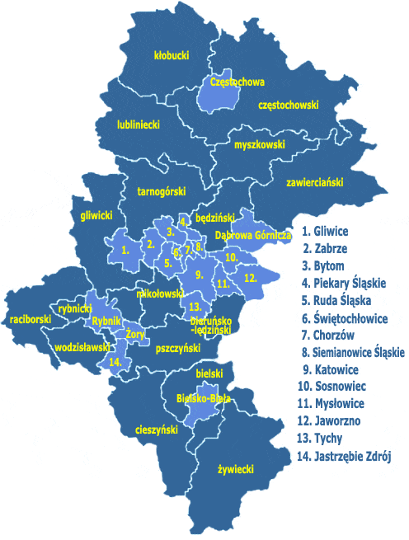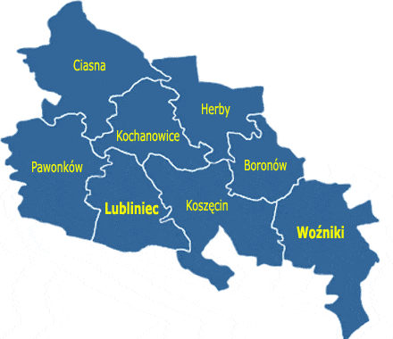
Rysunek 1. Lokalizacja gminy na tle województwa i powiatu
(źródło: www.gminy.pl)
W skład gminy Koszęcin wchodzi 15 miejscowości: Koszęcin, Brusiek, Bukowiec, Cieszowa, Irki, Lipowiec, Łazy, Nowy Dwór, Piłka, Prądy, Rusinowice, Rzyce, Sadów, Strzebiń i Wierzbie. Osiem miejscowości: Koszęcin, Brusiek, Cieszowa, Piłka, Rusinowice, Sadów, Strzebiń i Wierzbie stanowią sołectwa.
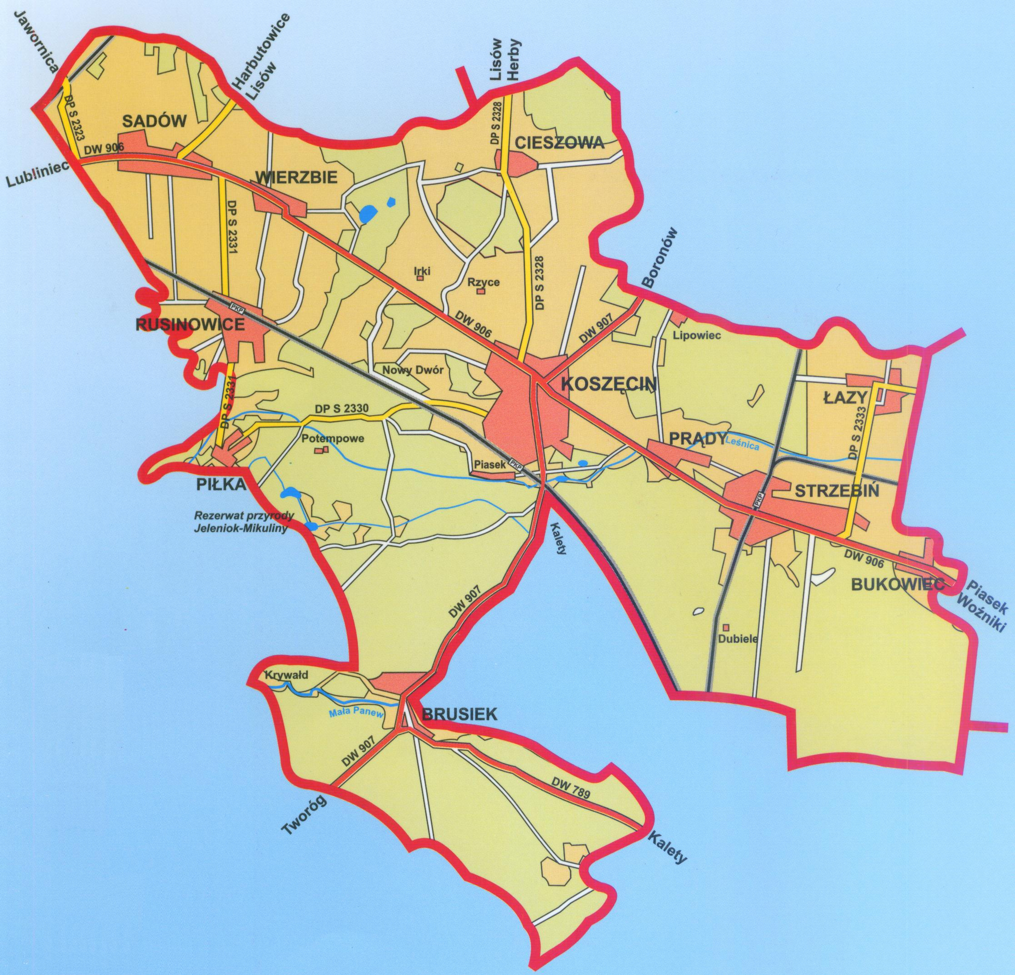
Rysunek 2. Gmina Koszęcin
(źródło: Plan Odnowy Miejscowości Koszęcin na lata 2008 – 2015)
Powierzchnia gminy Koszęcin to 12918 ha. Podział powierzchni gminy ze względu na jej kierunki użytkowania przedstawiają tabela i wykres poniżej.
Tabela 3. Powierzchnia gminy i kierunki jej użytkowania
(źródło: stat.gov.pl)
Kierunek wykorzystania | Powierzchnia [ha]
Użytki rolne razem | 5332
Grunty leśne oraz zadrzewione i zakrzewione razem | 6835
Grunty pod wodami | 16
Grunty zabudowane i zurbanizowane razem | 622
Nieużytki i tereny różne | 113
Ogółem | 12918

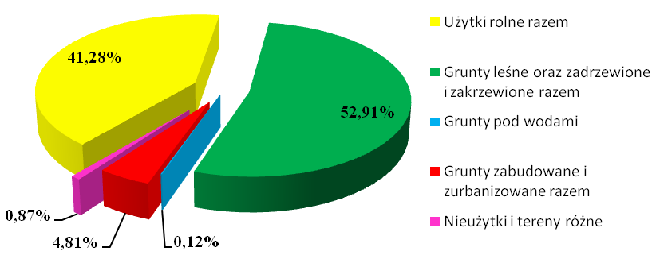
Wykres 1. Kierunki wykorzystania powierzchni gminy i ich udział procentowy.
(źródło: stat.gov.pl)

3.2. Układ komunikacyjny
Kluczowe szlaki komunikacyjne
Na terenie Gminy Koszęcin wyodrębniono ważniejsze szlaki komunikacyjne drogowe i kolejowe:
- linia kolejowa nr 143 relacji Kalety – Wrocław Mikołajów WP2,
- linia kolejowa nr 131 relacji Chorzów Batory – Tczew,
- droga wojewódzka nr 906 Lubliniec – Piasek,
- droga wojewódzka nr 907 Niewiesze – Wygoda,
- droga wojewódzka nr 789 Brusiek – Lelów.
Przez teren gminy przebiegają również następujące drogi powiatowe:
- S2323 Jawornica – DW 906
- S2324 Sadów - Droniowice-Mochała
- S2326 Sadów - Harbudowice
- S2331 Sadów - Rusinowice-Piłka
- S2327 Koszęcin - Cieszowa-Hadra
- S2330 Koszęcin - Piłka
- S 2333 Strzebiń – Łazy
- S2352 Kalety – Mikołeska
Koszęcin położony jest ok. 40 km na północ od autostrady A4 i około 15 km na zachód od projektowanej autostrady A1. Drogami krajowymi przebiegającymi w pobliżu Koszęcina są krzyżujące się w Lublińcu DK 11 (relacji Kołobrzeg – Poznań – Bytom) oraz DK 46 (relacji Kłodzko - Opole – Lubliniec – Częstochowa - Szczekociny).
Gmina posiada blisko 60 km dróg utwardzonych, jest to jednak jedynie tylko około 32% całkowitej długości dróg gminnych.
Ruch pieszy i rowerowy
Ruch pieszy na ulicach w centrum miejscowości i na terenach zabudowanych odbywa się na wydzielonych chodnikach.
Ścieżki rowerowe istnieją na odcinkach wzdłuż DW 906 w Sadowie i w Strzebinie. Ze względu na natężenie ruchu samochodowego rozważana jest budowa ścieżek pieszo – rowerowych w pasie drogowym drogi wojewódzkiej nr 906 Koszęcin – Bukowiec.
Na terenie gminy możemy wyróżnić wiele szlaków i ścieżek pieszo - rowerowych, między innymi łączących Koszęcin z innymi gminami:
- Koszęcin – Kokotek,
- Koszęcin – Kalety – Tarnowskie Góry,
- Ścieżka biegnąca lasami nadleśnictwa Koszęcin (31 km długości),
- Trasa o nazwie „Klepaczka” (3,5 km długości).
Komunikacja publiczna
Komunikacja publiczna gminy z sąsiednimi miastami oparta jest na bardzo dobrych połączeniach liniami kolejowymi. Komunikację wewnętrzną stanowi PKS, którego trasy objazdowe obejmują większość miejscowości gminy, oraz lokalni przewoźnicy prywatni.

3.3. Demografia
Sytuacja demograficzna to jeden z czynników wpływających na sytuację gospodarczo-ekonomiczną Gminy. Przyrost liczby ludności oznacza wzrost zapotrzebowania na energię oraz ciepło, co przekłada się na wzrost emisji gazów cieplarnianych do atmosfery.
Stan obecny.
Gmina na chwilę obecną liczy 11833 mieszkańców (stan na 31.12.2013 r.), w tym 5805 mężczyzn i 6028 kobiet. Stan jej zaludnienia kształtuje się na poziomie 91-92 osób na km².
Ostatnimi laty można było zaobserwować niewielki wzrost liczby ludności. W latach 2000-2013 liczba ludności w Gminie Koszęcin wzrosła o 445 osób. Zestawienie liczby ludności w gminie w latach 2000-2013 przedstawiono w tabeli poniżej.
Tabela 4. Liczba ludności w gminie Koszęcin w latach 2000-2013
(źródło: stat.gov.pl)
Rok | Liczba ludności
Rok | ogółem | mężczyźni | kobiety
2000 | 11388 | 5617 | 5771
2001 | 11453 | 5656 | 5797
2002 | 11491 | 5692 | 5797
2003 | 11489 | 5690 | 5799
2004 | 11453 | 5634 | 5819
2005 | 11466 | 5637 | 5829
2006 | 11457 | 5639 | 5818
2007 | 11523 | 5628 | 5895
2008 | 11523 | 5633 | 5890
2009 | 11596 | 5690 | 5906
2010 | 11744 | 5780 | 5964
2011 | 11767 | 5791 | 5976
2012 | 11816 | 5822 | 5994
2013 | 11833 | 5805 | 6028

Prognoza.
Na podstawie prognozy liczby ludności na lata 2014-2050 dla terenów wiejskich województwa śląskiego przeprowadzoną przez Główny Urząd Statystyczny, opracowano prognozę demograficzną dla gminy Koszęcin do roku 2020.
Obliczenia wskazują na stopniowy wzrost liczby mieszkańców w gminie. Wzrost ten jednak z roku na rok będzie coraz mniejszy. W roku 2020 przewiduje się wzrost liczby ludności o 151 osób w stosunku do roku 2013. Prognozę liczby ludności w gminie na lata 2014-2020 przedstawiono w tabeli poniżej. Na poniższych wykresach przedstawiono zmiany liczby ludności w gminie w latach 2000-2013 wraz z prognozą na lata 2014-2020.
Tabela 5. Prognoza liczby ludności w gminie Koszęcin do roku 2020
(źródło: opracowanie własne)
Rok | Prognozowana liczba ludności
Rok | ogółem | mężczyźni | kobiety
2014 | 11866 | 5822 | 6044
2015 | 11892 | 5835 | 6056
2016 | 11914 | 5847 | 6067
2017 | 11934 | 5857 | 6076
2018 | 11951 | 5867 | 6085
2019 | 11968 | 5876 | 6092
2020 | 11984 | 5884 | 6100

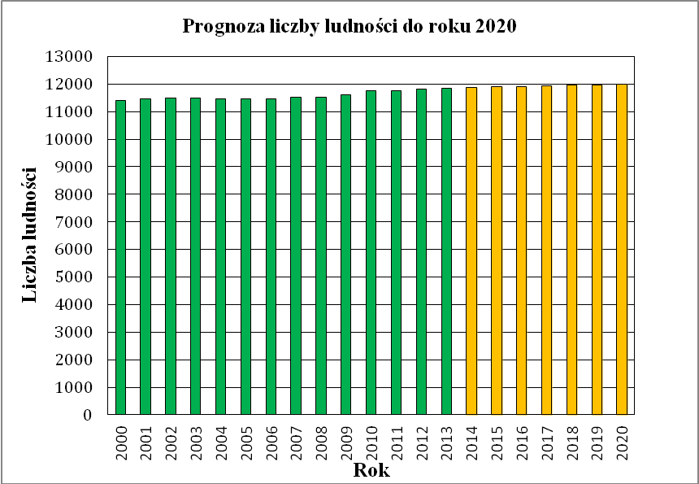
Wykres 2. Prognoza liczby ludności do roku 2020
(źródło: opracowanie własne)
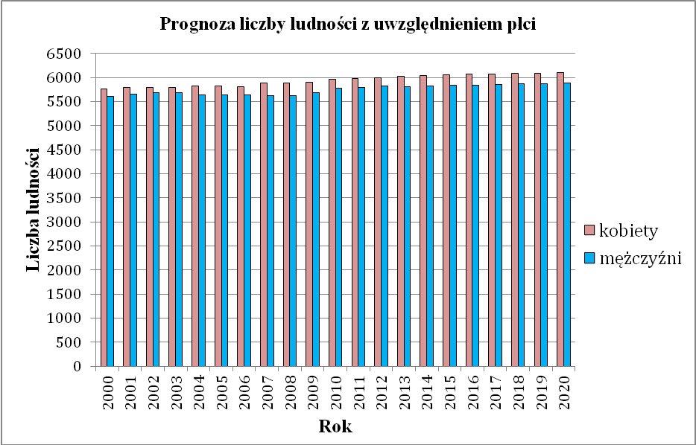
Wykres 3. Prognoza liczby ludności z uwzględnieniem płci
(źródło: opracowanie własne)

3.4. Zabudowa mieszkaniowa
Gmina Koszęcin charakteryzuje się rosnącymi wskaźnikami w zakresie gospodarki mieszkaniowej, co odzwierciedla wzrost poziomu życia społeczności w gminie. Wskaźniki te mogą stanowić podstawę do prognozowania dalszego wzrostu jakości życia.
Stan obecny
Według danych z GUS, na obszarze gminy Koszęcin znajduje się obecnie 3765 mieszkań, które zajmują łączną powierzchnię 367927 m² (stan na 31.12.2013 r.).
Liczba mieszkań w gminie Koszęcin wzrosła o 8,5 % w stosunku do roku 2000. Średnia powierzchnia użytkowa jednego mieszkania wzrosła z 78,8 m² w 2000 roku do 97,7 m² do roku 2013. Powierzchnia mieszkania na jedną osobę wzrosła w gminie Koszęcin o ponad 7 m². W poniższej tabeli, przedstawiono zmiany zaistniałe we wskaźnikach dotyczących gospodarki mieszkaniowej w latach 2000-2013.
Tabela 6. Zestawienie danych dotyczących gospodarki mieszkaniowej w Gminie Koszęcin na lata 2000-2013)
(źródło: stat.gov.pl)
Rok | Liczba mieszkań | Powierzchnia użytkowa mieszkań [m²] | Powierzchnia użytkowa jednego mieszkania [m²] | Powierzchnia mieszkania na 1 osobę [m²]
2000 | 3470 | 273378 | 78,8 | 24
2001 | 3498 | 276803 | 79,1 | 24,2
2002 | 3336 | 296918 | 89,0 | 25,8
2003 | 3407 | 294667 | 89,5 | 26,5
2004 | 3249 | 299040 | 89,8 | 27,0
2005 | 3469 | 312317 | 90,0 | 27,2
2006 | 3489 | 315590 | 90,5 | 27,5
2007 | 3525 | 320246 | 90,8 | 27,8
2008 | 3571 | 326910 | 91,5 | 28,4
2009 | 3599 | 330911 | 91,9 | 28,5
2010 | 3663 | 354191 | 96,7 | 30,2
2011 | 3691 | 357710 | 96,9 | 30,4
2012 | 3729 | 362889 | 97,3 | 30,7
2013 | 3765 | 367927 | 97,7 | 31,1

Prognoza
W celu przeprowadzenia prognozy liczby mieszkań na terenie gminy Koszęcin do roku 2020 wykorzystano dane z Głównego Urzędu Statystycznego. Opracowana analiza uwzględnia między innymi sytuację demograficzną gminy. Poniżej zestawiono w tabeli prognozowane wartości wskaźników związanych z gospodarką mieszkaniową.
Tabela 7. Prognoza liczby mieszkań w gminie Koszęcin na lata 2014-2020
(źródło: opracowanie własne)
Rok | Liczba mieszkań | Powierzchnia użytkowa mieszkań [m²] | Powierzchnia użytkowa jednego mieszkania [m²] | Powierzchnia mieszkania na 1 osobę [m²]
2014 | 3776 | 378626 | 100,3 | 31,9
2015 | 3784 | 384300 | 101,6 | 32,3
2016 | 3791 | 389880 | 102,8 | 32,7
2017 | 3797 | 395370 | 104,1 | 33,1
2018 | 3803 | 400833 | 105,4 | 33,5
2019 | 3808 | 406277 | 106,7 | 33,9
2020 | 3813 | 411694 | 108,0 | 34,4
Na wykresie przedstawiono zmiany w liczbie mieszkań na terenie gminy w latach 2000-2013 wraz z prognoza na lata 2014-2020.
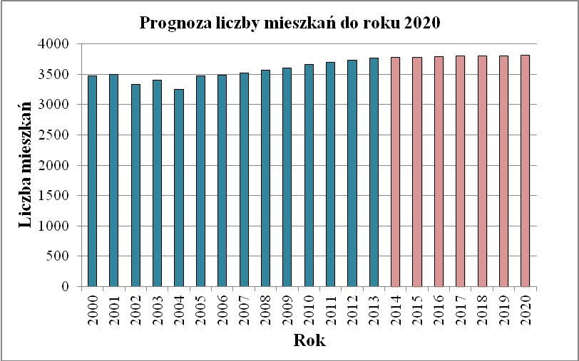
Wykres 4. Prognoza liczby mieszkań do roku 2020
(źródło: opracowanie własne)
W celu oszacowania ogólnego zapotrzebowania na energię cieplną w budynkach mieszkalnych na terenie gminy Koszęcin, przeanalizowano strukturę wiekowa budynków mieszkalnych. Informacje te zestawiono na wykresie poniżej.
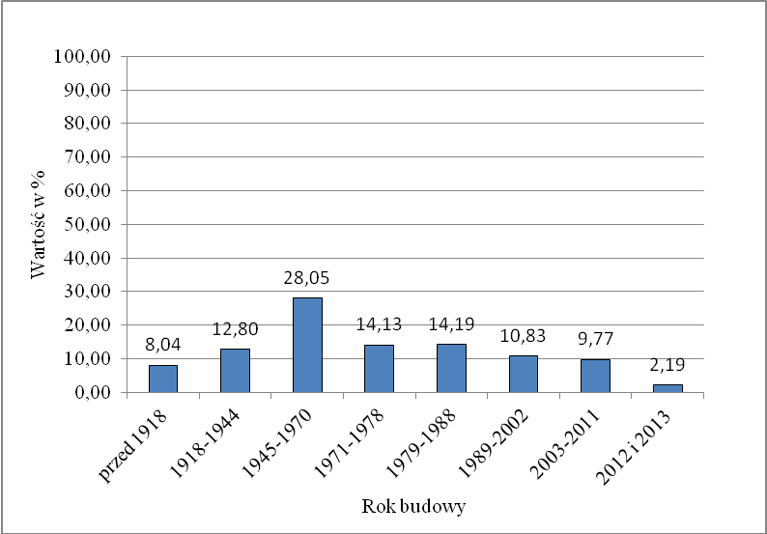
Wykres 5. Struktura wiekowa budynków w Gminie, %
(źródło: opracowanie własne na podstawie: stat.gov.pl )
Z powyższego wykresu wynika, iż najwięcej budynków w gminie Koszęcin zostało zbudowanych w latach 1945-1970 (1036 sztuk, o powierzchni zabudowy równej 86 196 m²).

3.5. Działalność gospodarcza
Stan obecny
Na wielkość emisji ma wpływ rozwój gospodarczy, a co za tym idzie liczba podmiotów prowadzących działalność gospodarczą jak i rodzaj prowadzonej działalności. Na terenie gminy Koszęcin w 2013 roku zarejestrowanych było ogółem 916 podmiotów gospodarczych, w tym 26 podmiotów w sektorze publicznym oraz 890 podmiotów w sektorze prywatnym. Liczba podmiotów gospodarczych wzrosła o około 13,5% (109 podmiotów) w stosunku do roku 2000. W tabeli i na wykresie kołowym poniżej zestawiono liczbę podmiotów gospodarczych wg sekcji PKD 2007 w roku 2013.
Tabela 8. Liczba podmiotów gospodarczych wg sekcji PKD2007 w roku 2013
(źródło: stat.gov.pl)
Sekcja wg PKD | Opis | Liczba podmiotów
Sekcja A | ROLNICTWO, LEŚNICTWO, ŁOWIECTWO I RYBACTWO | 46
Sekcja B | GÓRNICTWO I WYDOBYWANIE | 2
Sekcja C | PRZETWÓRSTWO PRZEMYSŁOWE | 100
Sekcja D | WYTWARZANIE I ZAOPATRYWANIE W ENERGIĘ ELEKTRYCZNĄ, GAZ, PARĘ WODNĄ, GORĄCĄ WODĘ I POWIETRZE DO UKŁADÓW KLIMATYZACYJNYCH | 4
Sekcja E | DOSTAWA WODY; GOSPODAROWANIE ŚCIEKAMI I ODPADAMI ORAZ DZIAŁALNOŚĆ ZWIĄZANA Z REKULTYWACJĄ | 8
Sekcja F | BUDOWNICTWO | 166
Sekcja G | HANDEL HURTOWY I DETALICZNY; NAPRAWA POJAZDÓW SAMOCHODOWYCH, WŁĄCZAJĄC MOTOCYKLE | 249
Sekcja H | TRANSPORT I GOSPODARKA MAGAZYNOWA | 44
Sekcja I | DZIAŁALNOŚĆ ZWIĄZANA Z ZAKWATEROWANIEM I USŁUGAMI GASTRONOMICZNYMI | 21
Sekcja J | INFORMACJA I KOMUNIKACJA | 19
Sekcja K | DZIAŁALNOŚĆ FINANSOWA I UBEZPIECZENIOWA | 15
Sekcja L | DZIAŁALNOŚĆ ZWIĄZANA Z OBSŁUGĄ RYNKU NIERUCHOMOŚCI | 10
Sekcja M | DZIAŁALNOŚĆ PROFESJONALNA, NAUKOWA I TECHNICZNA | 44
Sekcja N | DZIAŁALNOŚĆ W ZAKRESIE USŁUG ADMINISTROWANIA I DZIAŁALNOŚĆ WSPIERAJĄCA | 26
Sekcja O | ADMINISTRACJA PUBLICZNA I OBRONA NARODOWA; OBOWIĄZKOWE ZABEZPIECZENIA SPOŁECZNE | 8
Sekcja P | EDUKACJA | 34
Sekcja Q | OPIEKA ZDROWOTNA I POMOC SPOŁECZNA | 36
Sekcja R | DZIAŁALNOŚĆ ZWIĄZANA Z KULTURĄ, ROZRYWKĄ I REKREACJĄ | 23
Sekcje S i T | POZOSTAŁA DZIAŁALNOŚĆ USŁUGOWA ORAZ GOSPODARSTWA DOMOWE ZATRUDNIAJĄCE PRACOWNIKÓW; GOSPODARSTWA DOMOWE PRODUKUJĄCE WYROBY I ŚWIADCZĄCE USŁUGI NA WŁASNE POTRZEBY | 61

Na terenie Gminy największą grupę (249) stanowią podmioty zajmujące się handlem hurtowym i detalicznym oraz naprawą pojazdów samochodowych i motocykli. Sporą grupę podmiotów (166) stanowi budownictwo oraz przetwórstwo przemysłowe (100).
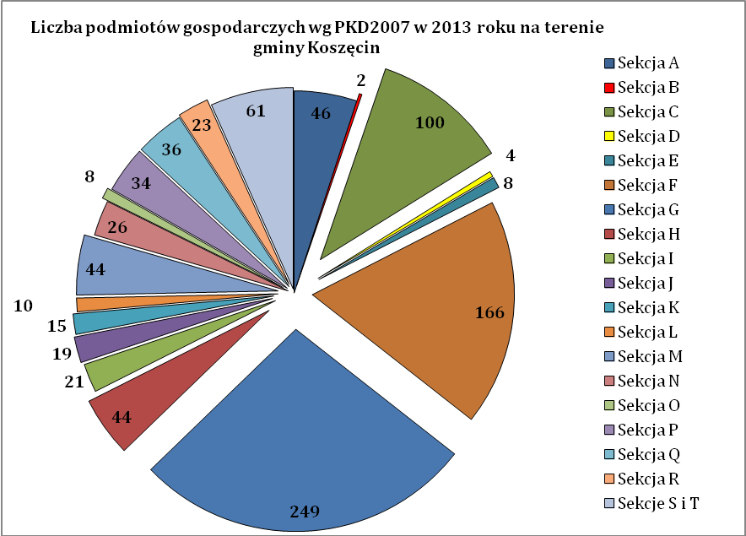
Wykres 6. Liczba podmiotów gospodarczych wg PKD2007 w 2013 roku na terenie gminy Koszęcin
(źródło: stat.gov.pl)
W poniższej tabeli i na wykresie przedstawiono zmiany w liczbie podmiotów gospodarczych na terenie gminy w latach 2000-2013.
Tabela 9. Liczba podmiotów gospodarczych w gminie Koszęcin w latach 2000-2013
(źródło: stat.gov.pl)
Rok | Liczba podmiotów gospodarczych
2000 | 807
2001 | 872
2002 | 895
2003 | 892
2004 | 900
2005 | 879
2006 | 882
2007 | 894
2008 | 921
2009 | 855
2010 | 925
2011 | 845
2012 | 877
2013 | 916

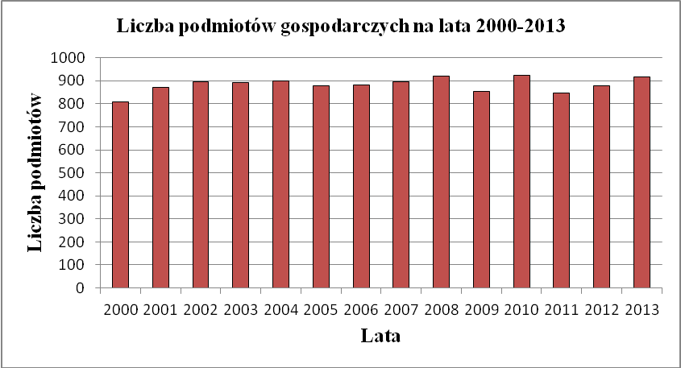
Wykres 7. Liczba podmiotów gospodarczych w gminie Koszęcin na lata 2000-2013
(źródło: stat.gov.pl)

3.6. Rolnictwo i leśnictwo
Zgodnie z danymi pochodzącymi z Powszechnego Spisu Rolnego przeprowadzonego w 2010 r. na obszarze gminy funkcjonowało 925 gospodarstw na powierzchni 4 593,85 ha. Najliczniejszą grupę obszarową była grupa gospodarstw o powierzchni do 1 ha (528 gospodarstw w gminie), jednakże największym areałem użytków rolnych dysponują grupy gospodarstw 15 ha i więcej. Przeciętna wielkość statystycznego gospodarstwa rolnego wynosiła w gminie 4,97 ha. Poniżej w tabeli zestawiono ilość gospodarstw rolnych z podziałem na kategorie o różnej powierzchni.
Tabela 10. Stan gospodarki rolnej w gminie Koszęcin
(źródło: stat.gov.pl)
 | Gospodarstwa [szt.] | Powierzchnia całkowita [ha]
Ogółem | 925 | 4 593,85
Do 1 ha | 528 | 276,29
1-5 ha | 246 | 697,61
5-10 ha | 83 | 665,14
10-15 ha | 23 | 309,76
15 ha i więcej | 45 | 2 645,05

Lasy zajmują przeszło połowę, bo ponad 6 500 ha tj. więcej niż połowę powierzchni ogólnej gminy Koszęcin. Stanowią je w głównej mierze Lasy Państwowe w zarządzie Nadleśnictwa Koszęcin, które obejmują 87% w/w powierzchni leśnej, 10% obejmuje Nadleśnictwo Świerklaniec. Natomiast pozostałe 3% stanowią tereny prywatne. Lasy zajmują południową i wschodnią część gminy. Prócz powierzchni leśnej w zarządzie nadleśnictw znajdują się tereny nieleśne związane z gospodarką leśną.

3.7. Klimat
Klimat na obszarze gminy Koszęcin kształtowany jest przez masy powietrza oceanicznego z zachodu oraz kontynentalnego ze wschodu. Obszar odznacza się wysokimi średnimi rocznymi sumami opadów ze względu na przeważający wyżynny charakter otoczenia. Przeważają tu wiatry zachodnie o niewielkiej prędkości. Czynnikiem kształtującym wiatr na terenie gminy jest głownie rzeźba terenu. Ważniejsze dane meteorologiczne dla okolic objętych planem gospodarki niskoemisyjnej, kształtują się następująco:
- średnia temperatura roczna - +9,2°C,
- średnia suma opadów rocznych - 674 mm
- liczba dni z pokrywa śnieżną - 50-70 dni,
- średnia prędkość wiatrów – 2-3 m/s
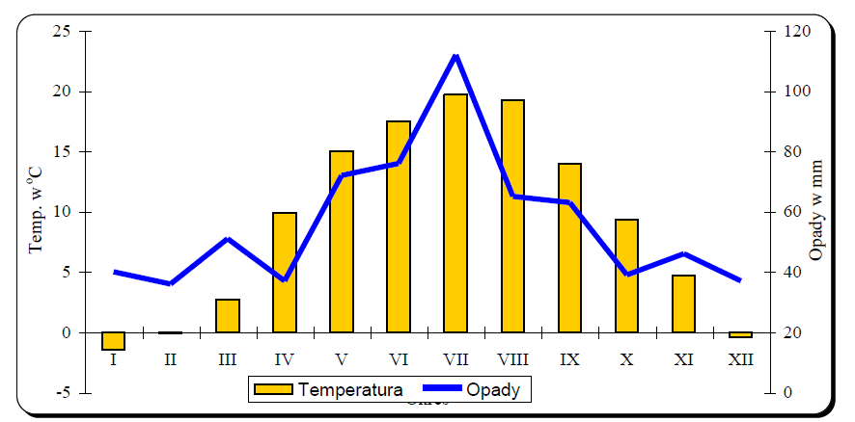
Rysunek 3. Diagram pluwiotermiczny dla Stacji Meteorologicznej w Częstochowie
(źródło: Prognoza oddziaływania na środowisko projektu planu urządzenia lasu dla nadleśnictwa Koszęcin)

3.8. Stan jakości powietrza
Zanieczyszczenia powietrza oddziałują bezpośrednio na zdrowie ludzi oraz na stan środowiska przyrodniczego. Ponadto wpływają na zmiany klimatu oraz wywołują niekorzystne procesy w ochronnej warstwie ozonowej. Ważną cecha zanieczyszczeń powietrza jest możliwość ich przenoszenia na znaczne odległości. Ochrona powietrza, zgodnie z polskimi przepisami, polega na zapobieganiu powstawaniu zanieczyszczeń, ograniczaniu lub eliminowaniu wprowadzanych do powietrza substancji zanieczyszczających w celu zmniejszenia stężeń do dopuszczalnego poziomu, względnie utrzymania ich na poziomie dopuszczalnych wielkości.
Dla ochrony atmosfery szczególnie ważne jest ograniczenie emisji zanieczyszczeń, które powstają w wyniku spalania paliw energetycznych złej jakości, szczególnie węgla. W trakcie spalania emituje się do atmosfery duże ilości różnego rodzaju pyłów, tlenku węgla, dwutlenku siarki, tlenki azotu, węglowodory aromatyczne i inne związki chemiczne.
Zgodnie z danymi uzyskanymi od Wojewódzkiego Inspektoratu Ochrony Środowiska w Katowicach, aktualny stan jakości powietrza dla rejonu powiatu lublinieckiego – strefa śląska, przedstawiono w tabeli.
Tabela 11. Stan jakości powietrza w okolicach gminy Koszęcin
(źródło: Wojewódzki Inspektorat Ochrony Środowiska w Katowicach)
Miejscowość | Średnie stężenie w 2013 roku [µg/m³]
Miejscowość | PM10 | PM2,5 | SO₂ | NO₂ | Pb | benzen
Wartość dopuszczalna* | 40 | 25** | 20 | 40 | 0,5 | 5
Lubliniec  ul. Piaskowa | 32,1 | 24,7 | - | - | 0,03 | -
Boronów | 39,8 | 30,7 | 13 | 26 | 0,04 | 2
Lubliniec | 39 | - | 13 | 25 | - | 3
Pawonków | 36,9 | 28,2 | 13 | 25 | 0,03 | 2
*)zgodnie z rozporządzeniem Ministra Środowiska z dnia 26 stycznia 2010 r. w sprawie wartości odniesienia dla niektórych substancji w powietrzu - Dz. U. nr 16, poz. 87
**) zgodnie z rozporządzeniem Ministra Środowiska z dnia 24 sierpnia 2012 r. w sprawie poziomów niektórych substancji w powietrzu - Dz. U. nr 0, poz. 1031
Z porównania wartości reprezentatywnych dla analizowanego obszaru z wartościami dopuszczalnymi widać, że normy jakości powietrza są w większości dotrzymane. Przekroczenia dopuszczalnych wartości wykazuje pył zawieszony PM2,5.
Gmina Koszęcin, dla której opracowany jest Plan znajduje sie na obszarze strefy częstochowsko-lublinieckiej. W strefie tej zanotowano przekroczenia standardów jakości powietrza w zakresie benzo(a)pirenu oraz pyły PM10. Na przekroczenia zanieczyszczeń powietrza w tej strefie zasadniczy wpływ ma emisja komunalna w szczególności pochodząca z wykorzystania do ogrzewania węgla kamiennego, często gorszego gatunku i spalania go w mało sprawnych piecach ceramicznych.
W większości miast istnieją sieci ciepłownicze pozwalające na doprowadzenie ciepła systemowego w te rejony, gdzie jest to ekonomicznie i technologicznie uzasadnione. Jednakże trzeba podkreślić, że zarówno doprowadzenie ciepła sieciowego, jak i utrzymanie i modernizacja sieci pociąga za sobą duże koszty. Dlatego kierunkiem rozwoju jest energetyka rozproszona. Małe sieci energetyczne mogą być rozbudowane w miejscach powstawania nowych obszarów zabudowy oraz w obszarach już istniejących, eliminując indywidualne źródła spalania. Eliminacja indywidualnych pieców węglowych szczególnie dotyczy dzielnic, gdzie istnieje duża ilość budynków wielorodzinnych ogrzewanych jeszcze prostymi, ceramicznymi piecami węglowymi, a także dużo domów jednorodzinnych.
W wielu miastach i gminach (w tym w gminie Koszęcin) strefy częstochowsko-lublinieckiej prowadzone są już działania związane z ograniczaniem tzw. „niskiej emisji”: związane zarówno z wymianą systemów grzewczych lub termomodernizacją w budynkach należących do gminy oraz prywatnych poprzez dofinansowanie wymiany kotłów na bardziej sprawne węglowe, gazowe i olejowe oraz przyłączaniem do istniejących sieci cieplnych. Wymianę kotłów wspierają działania termomodernizacyjne. Efekt redukcji emisji można osiągnąć również poprzez likwidację lub modernizację starych kotłowni w budynkach użyteczności publicznej lub innych obiektach komunalnych.
Tego typu konkretne działania prowadzone są m.in. w ramach Programów Ograniczania Niskiej Emisji (PONE). Programy te są nacelowane na miejsca najbardziej narażone na złą jakość powietrza. Gmina Koszęcin wykonała Program Ograniczania Niskiej Emisji i realizuje jego założenia od roku 2009.

3.9. Walory przyrodnicze
Gmina Koszęcin zaliczana jest do większych i najbardziej atrakcyjnych przyrodniczo gmin powiatu lublinieckiego. Gmina otoczona jest lasami borów opolsko - lublinieckich, z dala od zanieczyszczeń przemysłowych.
Na terenie gminy występują lasy o różnych typach siedliskowych. Wśród występujących drzewostanów gatunkiem panującym jest sosna i świerk, natomiast znaczny udział w całkowitej powierzchni lasów mają: brzoza, olsza, dąb, modrzew, buk, grab, jesion, osika i topola. Największe kompleksy leśne występują w południowej i wschodniej części gminy. Na terenie gminy znajdują się liczne pomniki przyrody, są to w większości stare dęby szypułkowe, sosny, cisy i jesiony występujące pojedynczo lub w grupach oraz dwa głazy narzutowe.
Rezerwat „Jeleniak-Mikuliny”
Prawie cała południowa część gminy jest obszarem o dużej różnorodności biologicznej w skali całego regionu. W celu zachowania unikatowych na skalę krajową zbiorowisk roślinnych w roku 1957 utworzono w gminie Koszęcin Rezerwat Przyrody „Jeleniak-Mikuliny”. Obecnie powierzchnia rezerwatu „Jeleniak-Mikuliny” obejmuje 45 ha. Większa część, ponad 28 ha, to zarastające stawy, 11,7 to powierzchnia leśna, zaś 4,5 - torfowiska. Nazwa obszaru chronionego nawiązuje do jelenich rykowisk, a drugi jej człon odnosi się do nazwiska ostatniej właścicielki jednego z pobliskich młynów.
Występują tu zbiorowiska roślin chronionych takich jak: rosiczka, bagno zwyczajne, modrzewica. Na terenie rezerwatu napotkać można także charakterystyczne rośliny wodne: grążel żółty i grzybień biały. Występuje tu także 18 gatunków ptaków takie jak żurawie, bociany czarne i orły. Spośród ssaków najciekawsze to: nietoperz, jeż, orzesznica i kuna, a także borsuk oraz bóbr.
Park Krajobrazowy „Lasy nad Górną Liswartą”
Tereny Parku i jego otuliny obejmują północno-wschodnią część gminy z kompleksami leśnymi i wsiami Cieszowa, Łazy oraz wschodnią częścią wsi Sadów oraz mieszczą się w dolinie górnego biegu rzeki Liswarty.
W Parku Krajobrazowym istnieje wiele cennych przyrodniczo terenów – lasów, łąk śródleśnych, a wraz z roślinami chronionymi i rzadkimi zbiorowiskami roślinnymi. Na terenie Parku znajdują się stawy hodowlane, torfowiska, tereny źródliskowe. Wśród siedlisk leśnych występujących na terenie Parku, na uwagę zasługują rzadkie fragmenty łęgów wierzbowo – topolowych tworzących krajobraz dolin rzecznych.
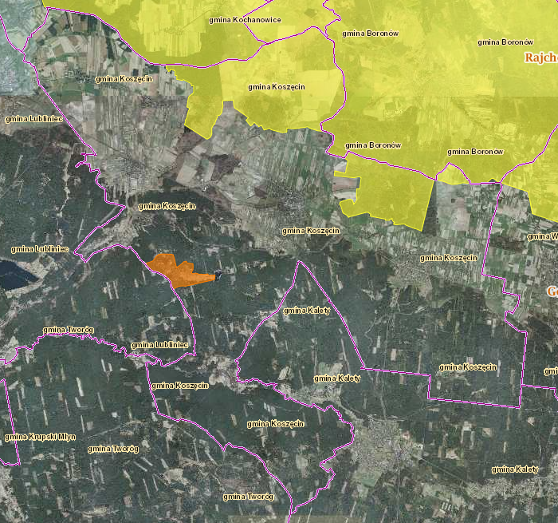
Park Krajobrazowy
„Lasy nad Górną Liswartą”
Rezerwat
„Jeleniak-mikuliny”
Rysunek 4. Położenie gminy Koszęcin na tle form ochrony przyrody
(źródło: http://natura2000.gdos.gov.pl/)

4. Struktura i metodologia

4.1. Struktura PGN
Strukturę i metodologię opracowania Planu Gospodarki Niskoemisyjnej określa dokument „Jak opracować Plan działań na rzecz Zrównoważonej Energii (SEAP)-poradnik” przygotowany przez Komisję Europejską oraz Załącznik nr 9 do Regulaminu Konkursu nr 2/POIiŚ/9.3/2013 Szczegółowe zalecenia dotyczące struktury planu gospodarki niskoemisyjnej.
Zgodnie z w/w wytycznymi zalecana struktura Planu gospodarki niskoemisyjnej przedstawia się następująco:
- Streszczenie
- Ogólna Strategia
  - Cele strategiczne i szczegółowe
  - Stan Obecny
  - Identyfikacja Obszarów problemowych
  - Aspekty Organizacyjne i finansowe (struktury organizacyjne, zasoby ludzie, zaangażowane strony, budżet, źródła finansowania inwestycji, środki finansowe na monitoring i ocenę)
- Wyniki bazowej inwentaryzacji emisji dwutlenku węgla
- Działania/zadania i środki zaplanowane na cały okres objęty planem
  - Długoterminowa strategia, cele i zobowiązania
  - Krótko/średnioterminowe działania/zadania (opis, podmioty odpowiedzialne za realizację, harmonogram, koszty wskaźniki)

4.2. Metodologia
Ważnym punktem PGN jest inwentaryzacja emisji dwutlenku węgla. Celem inwentaryzacji jest określenie wielkości emisji CO₂ z obszaru gminy, w celu przedstawienia działań służących jej redukcji.
Inwentaryzacja obejmuje swym zasięgiem cały obszar gminy Koszęcin. Rokiem, dla którego zebrano niezbędne dane do przeprowadzenia inwentaryzacji jest rok 2013. Rok 2013 jest również rokiem bazowym dla dokonywanych obliczeń. Wynika to z faktu możliwości pozyskiwania wiarygodnych danych na temat wielkości emisji w tym czasie.
Rokiem docelowym, który stanowi horyzont czasowy dla założonego planu oraz dla którego prognozowana jest wielkość emisji jest rok 2020.
Podstawą merytoryczną obliczenia wielkości emisji jest dokument „Jak opracować Plan działań na rzecz Zrównoważonej Energii (SEAP)-poradnik”.
Bazę inwentaryzacji emisji CO₂ wykonano w arkuszu kalkulacyjnym z podziałem na następujące kategorię:
- Emisja z transportu tranzytowego,
- Emisja z transportu lokalnego,
- Emisja z oświetlenia ulicznego,
- Emisja z budynków użyteczności publicznej,
- Emisja z budynków mieszkalnych,
- Emisja z przemysłu, handlu i usług (sektor działalności gospodarczej).
W celu określenia wielkości emisji dwutlenku węgla w roku 2013 zebrano dane w zakresie:
- ilości zużytych paliw kopalnych w poszczególnych sektorach gospodarczych gminy,
- zużycia energii elektrycznej w poszczególnych sektorach gospodarczych gminy,
- ilości samochodów zarejestrowanych na terenie gminy,
- szlaków tranzytowych na terenie gminy,
- struktury wiekowej budynków na terenie gminy,
- obecności sieci ciepłowniczych, gazowych i energetycznych,
Dzięki tym danym dokonano analizy zapotrzebowania na ciepło i energię elektryczną w poszczególnych sektorach.
W/w informacje pozyskano ze źródeł takich jak:
- ankietyzacja,
- materiały udostępnione przez Urząd Gminy w Koszęcinie,
- dane statystyczne GUS,
- dane KOBiZE,
- dane zebrane i zestawione w PONE dla gminy Koszęcin,
- dokumenty strategiczne i planistyczne gminy Koszęcin
- dane udostępnione przez inne podmioty, np.: GDDKiA,
Wartości opałowe oraz wskaźniki emisji CO₂ dla poszczególnych paliw i energii określono zgodnie z dokumentem „Wartości opałowe (WO) i wskaźniki emisji CO₂ (WE) w roku 2011 do raportowania w ramach Wspólnotowego Systemu Handlu Uprawnieniami do Emisji za rok 2014” wydanym prze Krajowy Ośrodek Bilansowania i Zarządzania Emisjami.
Prognozę zużycia energii cieplnej oraz elektrycznej w roku 2020 dokonano w oparciu o dane zgromadzone przez GUS, dane zebrane przez KAPE S.A. oraz na podstawie danych o zużyciu energii elektrycznej w sektorach krajowej gospodarki, które zostały skorygowane o założenia Polityki energetycznej Polski do roku 2030 i umieszczone w Obwieszczeniu Ministra Gospodarki z dnia 16 lutego 2012 r. w sprawie raportu oceniającego postęp osiągnięty w zwiększaniu udziału energii elektrycznej wytwarzanej w wysokosprawnej kogeneracji w całkowitej krajowej produkcji energii elektrycznej.
Przy prognozowaniu zużycia energii zastosowano dwie metody analityczne:
„bottom-up” oraz „top-down”.
Metoda „bottom-up” (z dołu do góry) polega ona zbieraniu szczegółowych danych u wielu źródeł. Wszystkie podmioty podlegające inwentaryzacji udostępniaja dane, które później agreguje się w taki sposób, aby mogły one być reprezentatywne dla ogółu. Jest to metoda „od szczegółu do ogółu”. Metoda „top-down” (z góry na dół) polega na pozyskaniu zagregowanych danych dla większej ilości podmiotów lub większego obszaru, a nastepnie dzieleniu danych na poszczególne sektory. Jest to metoda „od ogółu do szczegółu”.
W celu inwentaryzacji emisji dwutlenku węgla użyto następujące wskaźniki emisji, dla poszczególnych źródeł:
- Transport lokalny
Nośnik energii | Wskaźnik emisji [kg CO₂/GJ]
Benzyna | 73,33
Olej napędowy | 68,61
LPG | 62,44
- Transport tranzytowy
Rodzaj pojazdu | Wskaźnik emisji [g CO₂/km]
Samochody osobowe | 155
Motocykle | 155
Lekkie samochody ciężarowe | 200
Samochody ciężarowe bez przyczep | 450
Samochody ciężarowe z przyczepami | 900
Autobusy | 450
Ciągniki rolnicze | 450
Wskaźniki użyte na cele wyliczenia emisji dwutlenku węgla z transportu pochodzą z Załącznika nr 2 - Metodyka - do Regulaminu I konkursu GIS "GAZELA – NISKOEMISYJNY TRANSPORT MIEJSKI".
- Zużycie nośników energii
Nośnik energii | Wskaźnik emisji
energia elektryczna | 0,89 [Mg CO₂/MWh]
Węgiel (miał i ekogroszek również) | 94,06 [kg CO₂/GJ]
drewno (biomasa) | 0 [kg CO₂/GJ]
gaz | 55,82 [kg CO₂/GJ]
olej opałowy | 76,59 [kg CO₂/GJ]
Wskaźniki emisji poszczególnych nośników energii pozyskano w oparciu o dane KOBiZE – „Wartości opałowe (WO) i wskaźniki emisji CO2 (WE) w roku 2011 do raportowania w ramach Wspólnotowego Systemu Handlu Uprawnieniami do Emisji za rok 2014”. Prognozując emisję dwutlenku węgla z zużycia energii elektrycznej przyjęto założony wg metodyki programu priorytetowego GIS, Część 6 – SOWA – „Energooszczędne oświetlenie uliczne”, wskaźnik emisji równy 0,89 [MgCO₂/MWh].

5. Inwentaryzacja emisji dwutlenku węgla.

5.1. Transport drogowy
Transport drogowy jest jednym z głównych źródeł emisji zanieczyszczeń powietrza, stanowiących zagrożenie dla środowiska przyrodniczego, zdrowia, a nawet życia człowieka. Wskutek spalania paliw w silnikach pojazdów do powietrza trafiają: tlenek węgla, tlenki azotu, węglowodory, w tym wielopierścieniowe węglowodory aromatyczne oraz cząstki stałe i metale ciężkie.
Dwutlenek węgla, który powstaje w procesie spalania benzyn, olejów napędowych i LPG jest głównym gazem cieplarnianym powodującym zmiany klimatyczne. W 2012 roku udział procesów spalania paliw w emisji dwutlenku węgla wyniósł 93%, z czego 15 % CO₂ wygenerował właśnie transport.
Skala problemów wynikających z działalności transportu jest ogromna. Konieczne jest pilne reagowanie i ograniczanie jego wpływu na środowisko przyrodnicze. Działania mające na celu ograniczanie i eliminowanie zagrożeń wynikających z działalności transportu należy prowadzić jednocześnie na 3 płaszczyznach:
- edukowania społeczeństwa,
- zapobiegania występowaniu zagrożeń
- przeciwdziałania skutkom, którym nie udało się zapobiec.
Inwentaryzacja emisji CO₂ z transportu drogowego polegała na podzieleniu go na dwie kategorie:
- transport lokalny – transport, który odbywa się po drogach lokalnych/gminnych,
- tranzyt – transport drogowy odbywający się po drogach niebędących w kompetencji samorządu lokalnego.
W transporcie lokalnym analizie podlegał ruch pojazdów zarejestrowanych na terenie gminy. W celu zinwentaryzowania wielkości emisji dwutlenku węgla posłużono się danymi przedstawiającymi ilość pojazdów zarejestrowanych na terenie gminy wraz z podziałem na rodzaj zużywanego paliwa. Dodatkowo wykorzystano dane zawarte w dokumencie: „Prognozy eksperckie zmian aktywności sektora transportu drogowego (w kontekście ustawy o systemie zarządzania emisjami gazów cieplarnianych i innych substancji)”, wydanym przez Instytut Transportu Samochodowego – Zakład Badań Ekonomicznych 12 października 2012 roku.
Inwentaryzacja dwutlenku węgla z tranzytu opierała się na wyliczeniu średniego dobowego ruchu pojazdów dla ważniejszych szlaków komunikacyjnych. Wszelkie obliczenia dla tej kategorii przeprowadzono w zgodzie z założeniami i wytycznymi GDDKiA.
Inwentaryzacja emisji z tranzytu.
Na terenie gminy wyróżnić możemy kilka odcinków dla dróg wojewódzkich nr 789, 906 i 907:
- DW 789 Odcinek: BRUSIEK (DW 907) - KALETY (KIER. KOSZĘCIN),
- DW 789 Odcinek: KALETY (KIER CENTRUM) - SOŚNICA (DW 908),
- DW 906 Odcinek: KOSZĘCIN (DW 907) - BUKOWIEC (DW 905),
- DW 906 Odcinek: SADÓW (KIER. JAWORNICA) - KOSZĘCIN (DW 907),
- DW 906 Odcinek: SADÓW (KIER. RUSINOWICE) - SADÓW (KIER. JAWORNICA),
- DW 907 Odcinek: BRUSIEK (DW 789) - TWORÓG (DK 11),
- DW 907 Odcinek: KOSZĘCIN (DW 906) - BRUSIEK (DW 789),
- DW 907 Odcinek: BORONÓW (DW 905) - KOSZĘCIN (DW 906).
Wartości emisji z poszczególnych odcinków dróg wojewódzkich zsumowano i przedstawiono w tabeli poniżej. Przedstawiono także prognozę emisji na rok 2020, opartą o wzrost skumulowanego wskaźnika ruchu pojazdów – zgodnie z wytycznymi Generalnej Dyrekcji Dróg Krajowych i Autostrad. Dodatkowo na wykresie poniżej zobrazowano procentowy udział emisji dwutlenku węgla z poszczególnych dróg wojewódzkich.
Tabela 12. Emisja z tranzytu z prognozą na rok 2020
(źródło: opracowanie własne na podstawie danych GPR 2010 - GDDKiA)
Nr drogi | Łączna długość  odcinków [km] | Emisja w roku 2013 [Mg CO₂] | Emisja w roku 2020 [Mg CO₂]
DW 789 | 6,39 | 660,52 | 774,3
DW 906 | 18,1 | 6384,22 | 7468,99
DW 907 | 12,1 | 2312,26 | 2692,57
Emisja całkowita | --- | 9357,00 | 10935,86

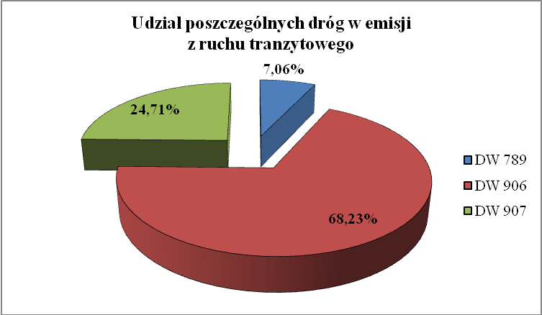
Wykres 8. Procentowy udział poszczególnych dróg wojewódzkich w emisji dwutlenku węgla z gminy
(źródło: opracowanie własne na podstawie danych GPR 2010 - GDDKiA)
Największy udział emisji dwutlenku węgla w ruchu tranzytowym wykazuje droga wojewódzka nr 906. Jest to spowodowane zarówno największą długością odcinków przebiegających przez gminę oraz najwyższymi wartościami liczbowymi średniego dobowego ruchu pojazdów.
Inwentaryzacja emisji z transportu lokalnego
Tabela 13. Inwentaryzacja emisji dwutlenku węgla z transportu odbywającego sie po drogach lokalnych na rok 2013.
(źródło: opracowanie własne na podstawie danych z CEPiK i dokumentu „Prognozy eksperckie ...”)
Ruch lokalny – rok 2013 | Liczba poszczególnych rodzajów pojazdów |  | Rodzaj zużywanego paliwa | Wielkość emisji [Mg CO2] | Emisja - typy pojazdów [Mg CO2]
Samochody osobowe | 6198 | 3708 | benzyna | 4371,39 | 9054,17
Samochody osobowe | 6198 | 1649 | olej napędowy (diesel) | 3437,27 | 9054,17
Samochody osobowe | 6198 | 841 | LPG | 1245,51 | 9054,17
Motocykle, motorowery i inne | 1302 | 1291 | benzyna | 1019,87 | 1028,46
Motocykle, motorowery i inne | 1302 | 11 | olej napędowy (diesel) | 8,59 | 1028,46
Motocykle, motorowery i inne | 1302 | 0 | LPG | 0,00 | 1028,46
Lekkie samochody ciężarowe | 0 | 0 | benzyna | 0,00 | 0,00
Lekkie samochody ciężarowe | 0 | 0 | olej napędowy (diesel) | 0,00 | 0,00
Lekkie samochody ciężarowe | 0 | 0 | LPG | 0,00 | 0,00
Samochody ciężarowe i ciagniki samochodowe | 665 | 121 | benzyna | 2538,53 | 11157,69
Samochody ciężarowe i ciagniki samochodowe | 665 | 515 | olej napędowy (diesel) | 8341,06 | 11157,69
Samochody ciężarowe i ciagniki samochodowe | 665 | 29 | LPG | 278,10 | 11157,69
Samochody specjalne | 46 | 7 | benzyna | 13,02 | 163,29
Samochody specjalne | 46 | 39 | olej napędowy (diesel) | 150,26 | 163,29
Samochody specjalne | 46 | 0 | LPG | 0,00 | 163,29
Autobusy | 11 | 0 | benzyna | 0,00 | 199,58
Autobusy | 11 | 11 | olej napędowy (diesel) | 199,58 | 199,58
Autobusy | 11 | 0 | LPG | 0,00 | 199,58
Ciągniki rolnicze | 401 | 9 | benzyna | 27,99 | 1232,59
Ciągniki rolnicze | 401 | 392 | olej napędowy (diesel) | 1204,60 | 1232,59
Ciągniki rolnicze | 401 | 0 | LPG | 0,00 | 1232,59
Pojazdy ogółem | 8623 | 5136 | benzyna | 7970,79 | 22 835,77
Pojazdy ogółem | 8623 | 2617 | diesel | 13341,37 | 22 835,77
Pojazdy ogółem | 8623 | 870 | LPG | 1523,61 | 22 835,77

Na poniższych wykresach dokonano zestawienia danych zebranych w trakcie inwentaryzacji emisji dwutlenku węgla dla transportu lokalnego. Wykazano między innymi: zależność emisji od rodzajów pojazdów, procentowy udział rodzajów pojazdów, procentowy udział używanych paliw wraz z zależnością emisji dwutlenku węgla od używanego paliwa.
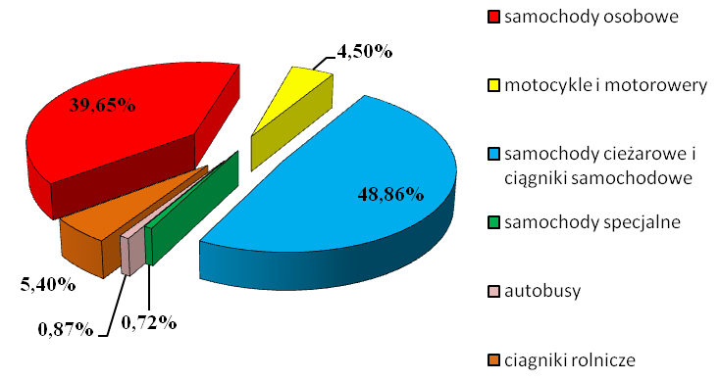
Wykres 9. Emisja CO₂ w zależności od rodzaju pojazdów
(źródło: opracowanie własne na podstawie danych z CEPiK)
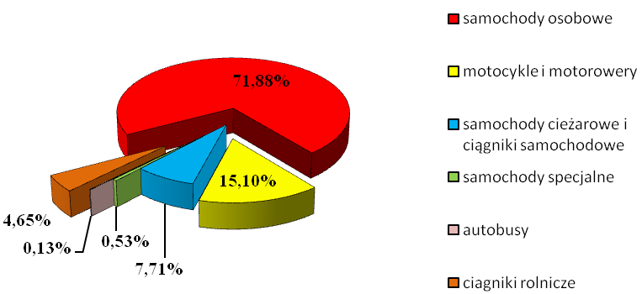
Wykres 10. Procentowy udział poszczególnych rodzajów pojazdów
(źródło: opracowanie własne na podstawie danych z CEPiK)
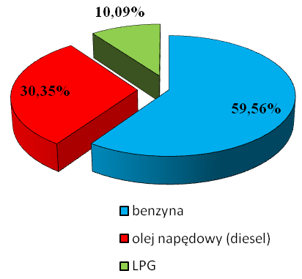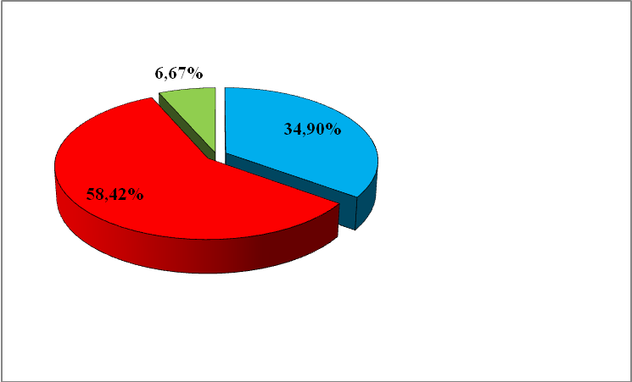
Wykres 11. Procentowy udział zużywanego rodzaju paliwa (z lewej) oraz procentowy udział emisji dwutlenku węgla z danego paliwa
(źródło: opracowanie własne na podstawie danych z CEPiK)
W oparciu o dokument „Prognozy eksperckie zmian aktywności sektora transportu drogowego (w kontekście ustawy o systemie zarządzania emisjami gazów cieplarnianych i innych substancji)”, wydany przez Instytut Transportu Samochodowego – Zakład Badań Ekonomicznych 12 października 2012 roku, opracowano prognozę ruchu lokalnego pojazdów oraz obliczono emisję dwutlenku na rok 2020. Prognoza ta uwzględnia między innymi: wzrost liczby pojazdów zarejestrowanych na terenie gminy, zwiększenie średnie rocznego przebiegu oraz zmniejszenie średniego zużycia paliwa na 100 km. Wyniki prognozy przedstawia tabela poniżej.
Tabela 14. Inwentaryzacja emisji dwutlenku węgla z transportu odbywającego sie po drogach lokalnych na rok 2020.
(źródło: opracowanie własne na podstawie danych z CEPiK i dokumentu „Prognozy eksperckie ...”)
Ruch lokalny - prognoza na rok 2020 | Liczba poszczególnych rodzajów pojazdów |  | Rodzaj zużywanego paliwa | Wielkość emisji [Mg CO2] | Emisja - typy pojazdów [Mg CO2]
Samochody osobowe | 7094 | 3978 | benzyna | 4442,48 | 10313,51
Samochody osobowe | 7094 | 2124 | diesel | 4464,92 | 10313,51
Samochody osobowe | 7094 | 992 | LPG | 1406,11 | 10313,51
Motocykle, motorowery i inne | 1302 | 1291 | benzyna | 1019,87 | 1028,46
Motocykle, motorowery i inne | 1302 | 11 | diesel | 8,59 | 1028,46
Motocykle, motorowery i inne | 1302 | 0 | LPG | 0,00 | 1028,46
Lekkie samochody ciężarowe | 0 | 0 | benzyna | 0,00 | 0,00
Lekkie samochody ciężarowe | 0 | 0 | diesel | 0,00 | 0,00
Lekkie samochody ciężarowe | 0 | 0 | LPG | 0,00 | 0,00
Samochody ciężarowe i ciagniki samochodowe | 691 | 126 | benzyna | 2902,09 | 12730,78
Samochody ciężarowe i ciagniki samochodowe | 691 | 535 | diesel | 9512,85 | 12730,78
Samochody ciężarowe i ciagniki samochodowe | 691 | 30 | LPG | 315,84 | 12730,78
Samochody specjalne | 74 | 4 | benzyna | 7,01 | 240,58
Samochody specjalne | 74 | 70 | diesel | 233,56 | 240,58
Samochody specjalne | 74 | 0 | LPG | 0,00 | 240,58
Autobusy | 10 | 0 | benzyna | 0,00 | 202,14
Autobusy | 10 | 10 | diesel | 202,14 | 202,14
Autobusy | 10 | 0 | LPG | 0,00 | 202,14
Ciągniki rolnicze | 348 | 8 | benzyna | 24,88 | 1069,68
Ciągniki rolnicze | 348 | 340 | diesel | 1044,81 | 1069,68
Ciągniki rolnicze | 348 | 0 | LPG | 0,00 | 1069,68
Pojazdy ogółem | 9519 | 5407 | benzyna | 8396,33 | 25 585,15
Pojazdy ogółem | 9519 | 3090 | diesel | 15466,87 | 25 585,15
Pojazdy ogółem | 9519 | 1022 | LPG | 1721,96 | 25 585,15

Poniżej zestawiono emisję dwutlenku węgla z transportu drogowego uwzględniając podział na transport tranzytowy i lokalny na rok 2013 wraz z prognoza na rok 2020.
Tabela 15. Łączna emisja CO2 wynikająca z ruchu tranzytowego i lokalnego w latach 2013 i 2020
(źródło: opracowanie własne na podstawie danych z CEPiK oraz GDDKiA)
 | Emisja w roku 2013 [Mg CO₂] | Emisja w roku 2020 [Mg CO₂]
tranzyt | 9 357,00 | 10 935,86
transport lokalny | 22 835,77 | 25 585,15
suma | 32 192,77 | 36 521,01

5.2. Oświetlenie
Rodzaj stosowanego oświetlenia w znaczny sposób wpływa na zużycie energii elektrycznej, a co za tym idzie na wielkość emisji dwutlenku węgla do atmosfery. Za najkorzystniejszą metodę ograniczenia zużycia energii z oświetlenia uważa się wymianę źródeł światła.
W poniższej tabeli pokazano możliwości oszczędności energii elektrycznej w zależności używanego źródła światła.
Tabela 16. Możliwa wielkość oszczędności energii w zależności od wyboru źródła oświetlenia
(źródło: Poradnik - Jak opracować plan działań na rzecz zrównoważonej energii (SEAP)?)
Parametr | Żarówka | Lampa halogenowa | Świetlówka kompaktowa (CFL) | Lampa LED
Skuteczność świetlna [lm/W] | 15 | 22,5 | 47,5 | 57,5
Strumień świetlny [lm] | 900 | 900 | 900 | 900
Moc [W] = zużycie energii na godzinę [kWh] | 60 | 40 | 18,9 | 15,6
Zaoszczędzona energia [%] | --- | -33,3% | -68,5% | -74%

Inwentaryzację energii elektrycznej zużywanej na oświetlenie dokonano w oparciu dane uzyskane z Gminy. Na podstawie faktur dotyczących kupna energii elektrycznej na cele oświetlenia, obliczono średnią stawkę za kWh energii elektrycznej. Następnie otrzymane zużycie energii elektrycznej przeliczono na wielkość emisji CO₂.
Tabela 17. Zużycie energii elektryczne oraz emisja dwutlenku węgla z oświetlenia.
(źródło: opracowanie własne, na podstawie faktur za energię elektryczną z tytułu oświetlenia)
Środki wydane na zakup energii elektrycznej [zł] | Wyliczona średnia stawka za kWh energii elektrycznej[zł] | Zużycie energii elektrycznej [MWh] | Emisja CO₂ 2013 r.  [Mg CO₂]
340 092,80 | 0,57 | 596,65 | 531,02

Gmina Koszęcin od 2012 roku sukcesywnie wymienia stare oprawy oświetleniowe na nowe, stosując lampy LED. Władze gminy Koszęcin dokładają wszelkich starań, aby po zmroku mieszkańcy czuli się bardziej bezpieczni. W nieoświetlonych miejscach powstają nowe punkty oświetleniowe, także w oparciu o technologię LED. W dalszym ciągu planuje się montaż nowych punktów oświetleniowych, ale także wymianę starych, nieefektywnych lamp. W związku z powyższym nie przewiduje się, aby w roku 2020 emisja CO₂ z tytułu oświetlenia na terenie gminy wzrosła. W związku z planowanymi działaniami władz gminy Koszęcin w zakresie poprawy oświetlenia, przewiduje się, że poziom emisji dwutlenku węgla w 2020 roku ulegnie zmniejszeniu.

5.3. Obiekty publiczne.
Pod pojęciem budynków publicznych rozumiemy obiekty będące podległe lokalnej administracji publicznej. Na obszarze gminy znajdują się budynki użyteczności publicznej o zróżnicowanym przeznaczeniu, wieku i technologii wykonania. Budynki te nie są podłączone do centralnej sieci ciepłowniczej. Na cele ogrzewania, wykorzystywane są indywidualne źródła ciepła zlokalizowane bezpośrednio w budynkach lub ich najbliższym sąsiedztwie – głównie kotły węglowe, i kotły na miał węglowy. W części budynków podległych gminie przeprowadzono wcześniej prace termo modernizacyjne, które wpłynęły już na ograniczenie zapotrzebowania na energię w ostatnich latach.
Korzystając z danych udostępnionych przez Urząd Gminy oraz danych pochodzących z ankietyzacji sporządzono zestawienie obiektów użyteczności publicznej podległych gminie. Szczegółowe informacje o zużyciu energii elektrycznej, energii cieplnej oraz emisji gazów cieplarnianych przedstawiono w poniższej tabeli.
Tabela 18. Zużycie energii elektrycznej oraz ciepła w budynkach użyteczności publicznej, tj. podległych gminie (dane za rok 2013)
(źródło: opracowanie własne na podstawie ankietyzacji)
Lp. | Podmiot | Zużycie energii elektrycznej [MWh] | Źródło ciepła | Zużycie ciepła [GJ] | Emisja CO₂ [Mg]
1. | Szkoła Podstawowa im. 74 GPP w Sadowie | 13,6 | kocioł węglowy | 1037 | 109,66
2. | Szkoła Podstawowa w Rusinowicach | 17,2 | kocioł na miał węglowy | 720 | 83,03
3. | Zespół Szkół w Koszęcinie | 87,0 | kocioł węglowy | 2852 | 345,72
4. | Dom Kultury Im. Walentego Roździeńskiego w Koszęcinie | 15,8 | kocioł na miał węglowy | 576 | 68,24
5. | Dom Kultury w Strzebiniu | 11,2 | kocioł węglowy | 519 | 58,75
6. | Szkoła Podstawowa Im. J. Ligonia w Zespole Szkół w Strzebiniu | 86,3 | kocioł na miał węglowy | 4680 | 517,01
7. | Gminny Ośrodek Sportu i Rekreacji | 28,1 | kocioł węglowy | 583 | 79,89
8. | Budynek Urzędy Gminy Koszęcin | 29,7 | kocioł na miał węglowy | 480 | 71,58
9. | Dom Spotkań Wiejskich W Rusinowicach | 4,1 | kocioł na miał węglowy | 618 | 61,78
10. | Przedszkole „Pod Dębem” w Koszęcinie | b/d (przyjęto na podstawie danych uśrednionych –  12,0 MWh) | kocioł na miał węglowy | 809 | 86,81
11. | Przedszkole w Strzebiniu | b/d (przyjęto na podstawie danych uśrednionych –  7,7 MWh | kocioł na miał węglowy | 370 | 41,62

W tabeli poniżej zestawiono całkowita emisje z budynków podległych gminie Koszęcin.
Tabela 19. Emisja CO2 z budynków podległych gminie za rok 2013
(źródło: opracowanie własne na podstawie ankietyzacji)
Zużycie energii elektrycznej [MWh] | Zużycie ciepła [GJ] | Emisja CO₂ [Mg] - rok 2013
312,7 | 13196 | 1524,09

5.4. Gospodarstwa domowe.
Energia cieplna
Na terenie Polski zapotrzebowanie na energię w gospodarstwach domowych odpowiada za 31% całkowitego końcowego zużycia energii. Wysoki udział tego sektora w ogólnym zużyciu, wskazuje także na związany z nim wysoki potencjał oszczędności energii.
Strukturę zużycia energii w gospodarstwach domowych w Polsce w roku 2012 przedstawiono w tabeli poniżej.
Tabela 20. Struktura zużycia energii w gospodarstwach domowych wg kierunków użytkowania (%)
(źródło: stat.gov.pl)
Wyszczególnienie | Udział procentowy
Ogrzewanie pomieszczeń | 68,8
Ogrzewanie wody | 14,8
Gotowanie posiłków | 8,3
Urządzenia elektryczne | 6,6
Oświetlenie | 1,5

W celu oszacowania ogólnego zapotrzebowania na energię cieplną w budynkach mieszkalnych na terenie gminy Koszęcin, konieczne jest posługiwanie się danymi pośrednimi. W tym miejscu najbardziej wiarygodne i odpowiadające stanowi technicznemu są informacje o wieku budynków, ze względu na postęp w technologii budownictwa na przestrzeni lat. W przybliżonym stopniu można, więc przypisać budynkom o określonym wieku wskaźniki zużycia energii.
Na podstawie doświadczeń z weryfikacji audytów energetycznych eksperci Krajowej Agencji Poszanowania Energii S.A. ocenili wskaźniki zużycia energii końcowej na ogrzewanie i przygotowanie ciepłej wody użytkowej, w zależności od okresu oddania budynku do użytkowania. Wyniki oszacowań zestawiono w tabeli poniżej.
Tabela 21. Przybliżony wskaźnik zużycia energii w zależności od wieku budynku
(źródło: opracowanie własne na podstawie danych KAPE S.A.)
Wiek budowy budynku | Przybliżony wskaźnik zużycia energii do celów grzewczych w budynku | Przybliżony wskaźnik zużycia energii do celów grzewczych w budynku
lata | [kWh/m²/rok] | [GJ/m²/rok]
<1975 | 424 | 1,53
1975-1990 | 303 | 1,09
1990-2001 | 212 | 0,76
2002-2011 | 182 | 0,66
2012-2013 | 110 | 0,40
2014-2020 | 80 | 0,29
W tabeli poniżej wykorzystano powyższe wskaźniki do obliczenia ogólnego zapotrzebowania na ciepło.
Tabela 22. Zużycie ciepła przez budynki mieszkalne w roku 2013 wraz z prognozą na rok 2020
(źródło: opracowanie własne na podstawie danych GUS oraz KAPE S.A.)
Rok oddania budynku do użytku | Powierzchnia użytkowa budynków | Zużycie energii cieplnej
lata | m² | GJ
przed 1918 | 21087 | 32 263,1
1918-1944 | 38774 | 59 324,2
1945-1970 | 86196 | 131 879,9
1971-1978 | 44641 | 48 658,7
1979-1988 | 54690 | 59 612,1
1989-2002 | 47156 | 35 838,6
2003-2011 | 46770 | 30 868,2
2012 i 2013 | 11104 | 4 441,6
 |  | 402 886,4
Prognoza na lata 2014-2020
2014-2020 | 43767 | 12 692
 |  | 415 578,8

Zgodnie z powyższymi wyliczeniami obecne zapotrzebowanie na energię cieplna dla budynków mieszkalnych wynosi 402 886,4 GJ. W prognozowanym roku 2020, zapotrzebowanie te będzie wynosić 415 578,8 GJ. Gospodarka mieszkaniowa charakteryzuje się największym zapotrzebowaniem energii na terenie gminy Koszęcin. Charakteryzuje się przy tym pewną dynamiką zmian źródeł zasilania w ciepło. W ostatnich latach dokonano, bowiem częściowej wymiany źródeł ciepła na bardziej efektywne. Budynki mieszkalne nie są podłączone do centralnej sieci ciepłowniczej. Na cele ogrzewania, wykorzystywane są indywidualne źródła ciepła zlokalizowane bezpośrednio w budynkach i są to głównie kotły węglowe.
Udział poszczególnych surowców na cele energetyki cieplnej w budynkach mieszkalnych w gminie Koszęcin przedstawia się następująco:
- węgiel kamienny (w tym miał oraz ekogroszek) – około 74 %,
- drewno – około 21 %
- olej opałowy - około 5 %,
Dla powyższych danych zestawiono zużycie ciepła z podziałem na poszczególne surowce i obliczono emisje dwutlenku węgla wraz z prognoza na rok 2020. Do obliczeń przyjęto niekorzystny scenariusz polegający na tym, że współczynnik emisji dla danego surowca oraz struktura zużycia surowców przez mieszkańców gminy nie zmieni się.

Tabela 23. Zużycie ciepła i emisja CO2 z podziałem na poszczególne surowce w 2013 roku
(źródło: opracowanie własne na podstawie danych GUS, PONE dla Gminy Koszęcin, danych KAPE S.A. oraz ankietyzacji)
Surowiec | Zużycie ciepła [GJ] | wskaźnik emisji CO2 [kg/GJ] | Emisja CO2 [Mg CO2] – rok 2013
węgiel kamienny | 299161,79 | 94,06 | 28 139,16
drewno | 84219,67 | 0,00 | 0,00
olej opałowy | 19504,95 | 76,59 | 1 493,88
 |  | ogółem | 29 633,04

Tabela 24. Zużycie ciepła i emisja CO2 z podziałem na poszczególne surowce w 2020 roku
(źródło: opracowanie własne na podstawie danych GUS, PONE dla Gminy Koszęcin, danych KAPE S.A. oraz ankietyzacji)
Surowiec | Zużycie ciepła [GJ] | wskaźnik emisji CO2 [kg/GJ] | Emisja CO2 [Mg CO2] – rok 2020
węgiel kamienny | 308586,5 | 94,06 | 29 025,64
drewno | 86872,9 | 0,00 | 0
olej opałowy | 20119,4 | 76,59 | 1 540,95
 |  | ogółem | 30 566,59

Energia elektryczna
Gmina zasilana jest z istniejącej stacji rozdzielczej 110/15 kV poprzez linie magistralne 15 kV i sieć stacji transformatorowych 15/0,4 kV. Przez teren gminy przebiegają linie napowietrzne 110 kV w relacji Lubliniec - Koszęcin - Bukowiec oraz Lubliniec - Herby.
Prognozę zapotrzebowania na energię elektryczną dla gospodarstw domowych opracowano na podstawie prognozy krajowego zapotrzebowania na energię elektryczną dla danych o zużyciu energii elektrycznej w sektorach krajowej gospodarki.
Przewiduje się, że zużycie energii elektrycznej w przemyśle i transporcie będzie nieznacznie spadać, wzrośnie natomiast zapotrzebowanie na energię elektryczną w sektorze usług i w gospodarstwach domowych. Prognoza zakłada, że w latach 2010-2020 nastąpi wzrost całkowitego zapotrzebowania na energię elektryczną o 14,5%. Na poniższych wykresach przedstawiono procentowy udział poszczególnych sektorów gospodarczych w zużyciu energii elektrycznej na lata 2010 i 2020 r.
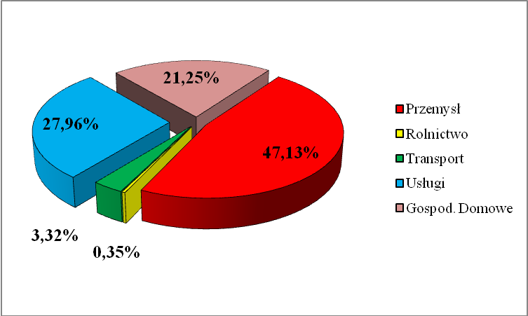
Wykres 12. Procentowy udział sektorów gospodarczych w zużyciu energii elektrycznej - rok 2010.
(źródło: opracowanie własne na podstawie danych zawartych w obwieszczeniu Ministra Gospodarki z dnia 16 lutego 2012 r. (poz. 108))
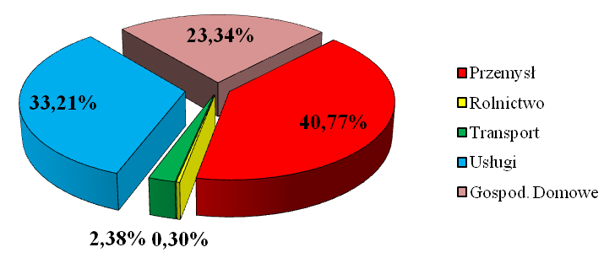
Wykres 13. Procentowy udział sektorów gospodarczych w zużyciu energii elektrycznej - rok 2020.
(źródło: opracowanie własne na podstawie danych zawartych w obwieszczeniu Ministra Gospodarki z dnia 16 lutego 2012 r. (poz. 108))
Aktualne zużycie energii elektrycznej (stan na rok 2013) w gminie Koszęcin, w gospodarstwach domowych, na terenach wiejskich szacuje się na 467,6 kWh na jednego mieszkańca związku z tym obliczono aktualne zapotrzebowanie na energię elektryczną dla gminy, a na jej podstawie obliczono emisje dwutlenku węgla. Wraz z rozwojem gospodarczym oraz wzrostem ilości mieszkańców zużycie energii elektrycznej będzie się zwiększać.
Tabela 25. Aktualne zapotrzebowanie gospodarstw domowych na energię elektryczną oraz emisja dwutlenku węgla z nią związana – rok 2013.
(źródło: opracowanie własne na podstawie danych z GUS)
Średnie zużycie energii elektrycznej na mieszkańca (dla gospodarstw domowych, dla terenów wiejskich) – rok 2013  [kWh] | Liczba mieszkańców w gminie – rok 2013 | Zapotrzebowanie na energię elektryczną – rok 2013  [MWh] | Emisja CO₂ – rok 2013  [Mg]
467,6 | 11833 | 5533,1 | 4 924,46
Prognozę zużycia energii elektrycznej na rok 2020 wytyczono zgodnie z danymi o zużyciu energii elektrycznej w sektorach krajowej gospodarki. Dane te zostały skorygowane o założenia Polityki energetycznej Polski do roku 2030 i umieszczone w Obwieszczeniu Ministra Gospodarki z dnia 16 lutego 2012 r. w sprawie raportu oceniającego postęp osiągnięty w zwiększaniu udziału energii elektrycznej wytwarzanej w wysokosprawnej kogeneracji w całkowitej krajowej produkcji energii elektrycznej. Wzrost ten do 2020 r, zgodnie z w/w dokumentem, prognozowany jest na 25,6% w odniesieniu do roku 2010, biorąc pod uwagę średnie zużycie energii elektrycznej na osobę w sektorze – gospodarstwa domowe. Na tej podstawie prognozuje się, że zużycie energii elektrycznej na 1 mieszkańca w 2020 r. na terenie gminy Koszęcin. Docelowy prognozowany poziom zużycia energii elektrycznej na terenie gminy Koszęcin w roku 2020 wyniesie 599,2 kWh na jednego mieszkańca i prezentuje go tabela poniżej.
Tabela 26. Prognozowane zapotrzebowanie gminy na energię elektryczną oraz emisja dwutlenku węgla z nią związana – rok 2020.
(źródło: opracowanie własne)
Średnie zużycie energii elektrycznej na mieszkańca (dla gospodarstw domowych, dla terenów wiejskich) – rok 2020  [kWh] | Prognozowana liczba mieszkańców w gminie – rok 2020 | Zapotrzebowanie na energię elektryczną – rok 2020  [MWh] | Emisja CO₂ – rok 2020 [Mg]
599,2 | 11984 | 7180,81 | 6390,92
Poniżej zestawiono łączną emisję dwutlenku węgla z gospodarstw domowych uwzględniając emisję z tytułu zużycia energii cieplnej i elektrycznej.
Tabela 27. Zestawienie emisji dwutlenku węgla z sektora gospodarstw domowych
(źródło: opracowanie własne)
Źródło | Emisja CO2 [Mg CO2] – rok 2013 | Emisja CO2 [Mg CO2] – rok 2020
energia cieplna | 29 633,04 | 30 566,59
energia elektryczna | 4 924,46 | 6 390,92
ogółem | 34 557,50 | 36 957,51

5.5. Budynki pozostałe (nie podległe Gminie)
Korzystając z danych pochodzących z ankietyzacji sporządzono zestawienie obiektów pozostałych, które nie podlegają gminie. Uwzględniono w tej grupie zarówno budynki usługowe, handlowe i przemysłowe. Zestawienie pokazuje między innymi zużycie energii elektrycznej, zużycie ciepła w nośnikach ciepła oraz obliczoną emisję CO₂
Tabela 28. Zużycie energii elektrycznej oraz ciepła w budynkach nie podległych gminie, tj. usługowych i przemysłowych (dane za rok 2013)
(źródło: opracowanie własne na podstawie ankietyzacji)
Lp. | Podmiot | Zużycie energii elektrycznej [MWh] | Źródło ciepła | Zużycie ciepła [GJ] | Emisja CO₂ [Mg]
1. | Ośrodek Rehabilitacyjno-Edukacyjny, w Rusinowicach | 425,2 | kocioł gazowy, kocioł na drewno, panele słoneczne, pompa ciepła | 17707 | 583,08
2. | Bank Spółdzielczy w Koszęcinie | 30,7 | kocioł olejowy | 1037 | 106,74
3. | Budynek Nadleśnictwa Koszęcin | 26 | kocioł na drewno | 1404 | 23,14
4. | Zespół Pieśni i Tańca „Śląsk” im. Stanisława Hadyny | 507 | kocioł węglowy, kocioł olejowy | 15008 | 1855,11
5. | NZOZ Przychodnia Medycyny Rodzimej | 10 | kocioł węglowy | 389 | 45,48
6. | Gminna Spółdzielnia "Samopomoc Chłopska" Koszęcin | 247,7 | kocioł węglowy | 4045 | 600,93

Według danych uzyskanych z Urzędu Gminy Koszęcin, powierzchnia użytkowa budynków, w których prowadzona jest pozarolnicza działalność gospodarcza wg przypisu podatku od nieruchomości wynosi około 41 000 m². Na podstawie przeprowadzonych ankiet i danych GUS przyjęto na potrzeby Gminy Koszęcin uśrednione wskaźniki zużycia ciepła i energii elektryczne na 1 m²:
- 1,75 GJ/m²,
- 55 kWh/m².
Zużycie ciepła i energii elektryczne oraz wielkość emisji z niej wynikająca z działalności gospodarczej przedstawiono w tabeli poniżej.
Tabela 29. Emisja CO₂ z tytułu działalności gospodarczej (przemysłowo-usługowo-handlowej) na rok 2013
(źródło: opracowanie własne na podstawie ankietyzacji i danych GUS)
Powierzchnia użytkowa działalności gospodarczej  [m²] | Zużycie energii elektrycznej [MWh] | Zużycie ciepła [GJ] | Emisja CO₂ [Mg] - rok 2013
41000 | 2255 | 71750 | 8755,76

Prognozę zużycia energii elektrycznej i ciepła na rok 2020 wytyczono zgodnie z danymi o zużyciu energii elektrycznej w sektorach krajowej gospodarki. Dane te zostały skorygowane o założenia Polityki energetycznej Polski do roku 2030 i umieszczone w Obwieszczeniu Ministra Gospodarki z dnia 16 lutego 2012 r. w sprawie raportu oceniającego postęp osiągnięty w zwiększaniu udziału energii elektrycznej wytwarzanej w wysokosprawnej kogeneracji w całkowitej krajowej produkcji energii elektrycznej. Wzrost ten do 2020 r, zgodnie z w/w dokumentem, prognozowany jest na około 19,3% (zapotrzebowanie na ciepło) oraz 8,4 % (zapotrzebowanie na energie elektryczną) w odniesieniu do roku 2010, biorąc pod uwagę średnie zużycie energii elektrycznej i ciepła w sektorze – działalności gospodarczej (przemysł-usługi-handel). Na tej podstawie prognozuje się, że zużycie energii elektrycznej i ciepła w 2020 r.
Tabela 30. Prognoza emisji CO₂ z tytułu działalności gospodarczej (przemysłowo-usługowo-handlowej) na rok 2020.
(źródło: opracowanie własne)
Powierzchnia użytkowa działalności gospodarczej  [m²] | Zużycie energii elektrycznej [MWh] | Zużycie ciepła [GJ] | Emisja CO₂ [Mg] - rok 2013
41000 | 2443 | 85598 | 10225,85

5.6. Gaz sieciowy i sieć ciepłownicza
Magistrala gazowa średniego ciśnienia obsługuje aktualnie niewielki fragment gminy i korzysta z niej jedynie ośrodek rehabilitacyjny, zużywający około 101 m³ gazu. Barierą blokującą rozbudowę sieci gazowej w gminie są obecne koszty gazu. Zaopatrzenie budynków w ciepło odbywa się nadal głównie poprzez kotłownie indywidualne lub zakładowe.

5.7. Podsumowanie inwentaryzacji emisji dwutlenku węgla.
Jak już wskazywano wcześniej, w celu oszacowania wielkości emisji dwutlenku węgla na terenie gminy Koszęcin w roku 2020, przyjęto założenie, że władze lokalne nie podejmą żadnych działań poprawiających efektywność energetyczną, zapewniających redukcję emisji oraz zwiększających wykorzystanie OZE. W prognozie na rok 2020 wykorzystano dane zebrane podczas inwentaryzacji na rok 2013, a także uwzględniono:
- wzrost liczby mieszkańców gminy Koszęcin (wyznaczony na podstawie wieloletniej prognozy ludności opracowanej przez GUS),
- wzrost liczby budynków mieszkalnych/powierzchni budynków mieszkalnych na terenie gminy Koszęcin,
- ogólnokrajowy wzrost zapotrzebowania na energię elektryczną w sektorze gospodarstw domowych,
- wzrost liczby samochodów zarejestrowanych na terenie gminy, zwiększenie średniego rocznego przebiegu i zmniejszenie średniego spalania,
- wzrost ruchu na drogach wojewódzkich (zgodnie z wytycznymi GDDKiA),
Poniżej w tabeli zestawiono wyniki inwentaryzacji w poszczególnych sektorach i wskazano procentowy wzrost w stosunku do roku bazowego.
Tabela 31. Wyniki inwentaryzacji emisji dwutlenku węgla wraz z prognoza na rok 2020.
(źródło: opracowanie własne)
Emisja CO₂ [Mg] | Emisja CO₂ [Mg] – rok 2013 | Emisja CO₂ [Mg] – rok 2020 | Zmiana w [%]
Tranzyt | 9 357,00 | 10 935,86 | + 16,87
Transport lokalny | 22 835,77 | 25 585,15 | + 12,04
Oświetlenie | 531,02 | 531,02 | 0,00
Gospodarstwa domowe | 34 557,50 | 36 957,51 | + 6,94
Budynki użyteczności publicznej  (podległe gminie) | 1524,09 | 1524,09 | 0,00
Budynki pozostale (przemysł, uslugi i handel) | 8755,76 | 10225,85 | 16,79
Razem | 77 561,14 | 85 759,48 | 10,57

Na poniższym wykresie zestawiono uzyskane wyniki.
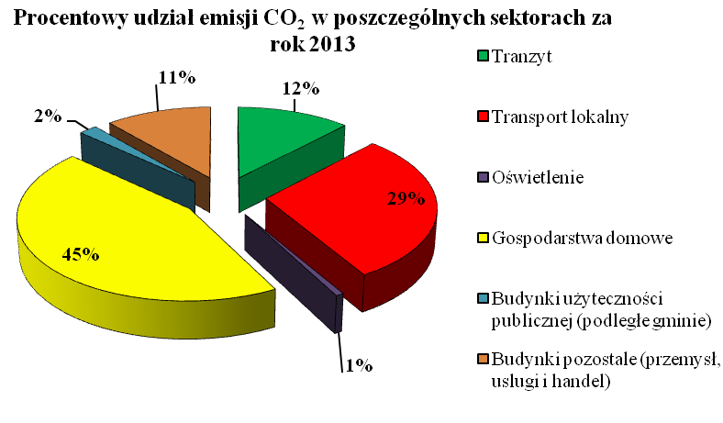
Wykres 14. Procentowy udział emisji CO2 w poszczególnych sektorach za rok 2013
(źródło: opracowanie własne)
Jak pokazuje powyższy wykres największymi emitorami dwutlenku węgla do atmosfery na terenie gminy Koszęcin są gospodarstwa domowe (45%) oraz transport drogowy (41%), na który składają się: transport lokalny i transport tranzytowy. Pozostałe sektory uwzględnione w inwentaryzacji: sektor działalności gospodarczej, oświetlenie czy budynki użyteczności publicznej nie odgrywają znacznej roli w emisji dwutlenku węgla. Razem stanowią jedynie 14% całkowitej emisji dwutlenku węgla do atmosfery.

6. Plan działań
Działania, których realizacja może wpłynąć na redukcję emisji dwutlenku węgla, można podzielić ze względu na ich wpływ:
- pośredni – np. termomodernizacja budynków, która w perspektywie przyniesie redukcję emisji ze względu na niższe zapotrzebowanie na ciepło budynków,
- bezpośredni – np. modernizacja kotłowni, budowa instalacji wykorzystujących odnawialne źródła energii.
W/w działania mogą być realizowane przez struktury administracyjne, jak np. Urząd Gminy oraz przez mieszkańców i przedsiębiorców z terenu Gminy. Gmina nie ma bezpośredniego wpływu na mieszkańców, ani przedsiębiorców, jednak za pomocą kampanii informacyjnych i promocji, może wpływać na świadomość ludzi, a co za tym idzie – podejmowane przez nich działania skierowane na ograniczenie emisji CO₂ do atmosfery.
Na potrzeby Planu Gospodarki Niskoemisyjnej przeanalizowano indywidualne uwarunkowania i możliwości Gminy, co do redukcji emisji CO₂, efektywność ekologiczną proponowanych działań, a także harmonogram ich realizacji.
Głównym aspektem oceny możliwości Gminy była inwentaryzacja źródeł emisji dwutlenku węgla wraz ze świadomością ekologiczną jej mieszkańców i przedsiębiorców. Ponadto, nie bez znaczenia, pozostają możliwości finansowe Gminy. Dlatego, mając na uwadze powyższe czynniki, należy Plan systematycznie aktualizować, wraz z wzrastającymi możliwościami finansowymi Gminy, świadomością ludności oraz postępem w nauce.

6.1. Identyfikacja obszarów problemowych.

W trakcie sporządzania Planu, dokonano analizy szeregu różnych gałęzi gospodarki. Na podstawie poniżej wymienionych, zanalizowanych sektorów, dokonano identyfikacji obszarów problemowych:
- budynki użyteczności publicznej,
- gospodarstwa domowe,
- transport,
- oświetlenie,
- handel, usługi oraz przemysł,
- leśnictwo i rolnictwo,
- edukacja ekologiczna
Największym zagrożeniem dla środowiska w Gminie Koszęcin jest pogorszenie jakości powietrza wynikające z emisji antropogenicznej. Do kluczowych źródeł wpływających na pogorszenie stanu powietrza atmosferycznego należą:
- gospodarstwa domowe,
Budynki mieszkalne na terenie gminy Koszęcin są głównym źródłem emisji CO₂. Na terenie gminy nie funkcjonuje centralny system ogrzewania, dlatego tez dużym problemem na skalę Gminy jest „niska emisja” wynikająca ze spalania złej jakości węgla kamiennego. Mieszkańcy wykorzystują różnego rodzaju kotły, często produkcji domowej, które nie spełniają norm ekologicznych, są nieefektywne, co powoduje duże zużycie paliwa i znaczne ilości emisji zanieczyszczeń pyłowo-gazowych w tym CO_{2.}
- transport,
Ważnym źródłem emisji jest także komunikacja. Na terenie gminy przebiegają trzy drogi wojewódzkie nr 906, nr 907 i nr 789, którymi prowadzony jest tranzyt. Ponadto przebiega tu szereg dróg powiatowych i lokalnych Drogi stanowią zagrożenie ze względu na wysoka emisje zanieczyszczeń spalinowych do atmosfery.
- budynki publiczne
Zagrożenie ze strony budynków użyteczności publicznej wynika z dużej ilości osób korzystających z nich codziennie. Chodzi tu przede wszystkim o budynki szkół i przedszkoli. Część z tych budynków nadal potrzebuje przeprowadzenia prac termomodernizacyjnych.

6.2. Cele strategiczne i szczegółowe
Wizja gminy Koszęcin:
Gmina Koszęcin to gmina rozwojowa, przyjazna dla mieszkańców i turystów, atrakcyjny i niezawodny partner gospodarczy dla inwestorów zainteresowanych usługami, przetwórstwem rolnym, turystyką i budownictwem.

„ Nasza gmina stanie się miejscem o istotnym znaczeniu dla osób pragnących osiedlić się z dala od zgiełku, zanieczyszczeń i zagrożeń miasta, szukających tu miejsca na swój dom bądź letnisko”.
Wizja gminy Koszęcin uwzględnia nie tylko swoje aspiracje i uwarunkowania lokalne, ale wpisuje się także w cele strategiczne zawarte w pakiecie klimatyczno-energetycznym:
- Redukcja o 20% emisji gazów cieplarnianych w stosunku do roku 1990,
- Zwiększenie udziału o 20% energii odnawialnej w finalnej konsumpcji,
- Zwiększenie efektywności energetycznej o 20%.
Cele gminy uwzględniają także zapisy zawarte w Programie ochrony powietrza dla stref województwa śląskiego, w których stwierdzone zostały ponadnormatywne poziomy substancji w powietrzu.
Podczas formułowania celów strategicznych i szczegółowych gminy Koszęcin w zakresie gospodarki niskoemisyjnej zadbano, aby było one:
- jasno sprecyzowane,
- mierzalne,
- możliwe do osiągnięcia,
- realistyczne w wykonaniu,
- ograniczone czasowo.

Priorytetem gminy Koszęcin w odniesieniu do gospodarki niskoemisyjnej, jest obniżenie emisji dwutlenku węgla do roku 2020. Należy jednak zauważyć, jak prognozują wszelkie dostępne źródła, że w najbliższych latach gmina Koszęcin będzie podlegała dalszemu rozwojowi. Przewiduje się dalszy wzrost liczby ludności na terenie gminy co z pewnością spowoduje zwiększenie zapotrzebowania na energię cieplną i elektryczną. W związku z takimi przesłankami, nie jest możliwe znaczne obniżenie emisji dwutlenku węgla w roku 2020 w stosunku do roku bazowego, którym jest rok 2013. Redukcję emisji CO₂ na terenie gminy Koszęcin określono w oparciu o prognozę emisji dwutlenku węgla na rok 2020, którą przeprowadzono z założeniem nie podejmowania przez władze gminy żadnych działań wpływających na zmniejszenie emisji.
W związku z powyższym głównym celem gminy jest ograniczenie emisji dwutlenku węgla o 9,53 % w stosunku do roku 2020.
Dla osiągnięcia głównego celu gminy, jakim jest redukcja dwutlenku węgla o 9,53 % określono cele strategiczne oraz cele szczegółowe. Cele strategiczne wskazują na długoterminowe kierunki działania, natomiast cele szczegółowe stanowią ich uzupełnienie.
Tabela 32. Cele strategiczne
Cel strategiczny | Opis celów strategicznych
Redukcja zużycia energii elektrycznej oraz cieplnej we wszystkich sektorach gospodarczych gminy | Głównym celem gminy jest organicznie emisji dwutlenku węgla. Aby tego dokonać należy przeprowadzić szereg działań w każdym sektorze gospodarczym gminy.
Dążenie do niskoemisyjnego wzrostu gospodarczego i zaspokajania potrzeb społecznych tj. rozwój gospodarczo-społeczny gminy bez wzrostu zapotrzebowania na energię pierwotną i finalną. | Rozwój gospodarczy gminy ma skutki ekonomiczne, społeczne, ale wpływa też na stan środowiska naturalnego. Intensyfikacja działań inwestycyjnych i eksploatacyjnych negatywnie wpływa na środowisko, ale z drugiej strony wdrażanie nowych technologii ogranicza emisje zanieczyszczeń.
Ograniczenie emisji zanieczyszczeń z transportu | Celem gminy jest podjęcie działań we wszystkich sektorach zależnych od gminy, w tym także sektorze transportowym. Działania skupiać się będą na przedsięwzięciach informacyjno-edukacyjnych skierowanych do mieszkańców. Ma to na celu intensywne zaangażowanie w inicjatywy na rzecz poprawy, jakości powietrza i ograniczenia emisji zanieczyszczeń. Ponadto duży nacisk kładziony będzie na inwestycje z zakresu budowy ścieżek rowerowych i pieszo-rowerowych
Zwiększenie wykorzystania energii ze źródeł odnawialnych | Celem będzie wsparcie wykorzystania OZE zarówno poprzez pilotażowe działania inwestycyjne jak również promocję i edukację mieszkańców i inwestorów, oraz w efekcie zwiększenie udziału wykorzystywanej energii pochodzącej ze źródeł odnawialnych.
Zwiększenie efektywności wykorzystania / wytwarzania energii oraz wykorzystanie odnawialnych źródeł energii | Cel dotyczący efektywności energetycznej porusza zagadnienia ekologiczne i ekonomiczne zmniejszając koszty związane z wykorzystaniem nośników energetycznych. Wzrost udziału energii pochodzącej z OZE wzmacnia samowystarczalność energetyczną gminy, bezpieczeństwo energetyczne, ekologiczne i ekonomiczne.

Cele szczegółowe stanowią podstawę do definiowania poszczególnych obszarów inwestycyjnych.
Tabela 33. Cele szczegółowe
Cel szczegółowy | Opis celów strategicznych
Wzorcowa role sektora publicznego w zakresie oszczędnego gospodarowania energią. | Podjęcie szeregu działań proekologicznych inwestycyjnych i systemowych, a następnie dotarcie z opisem realizowanych przedsięwzięć do zainteresowanych grup.
Zwiększenie efektywności wykorzystania energii i paliw w budynkach. | Na obszarze gminy znajdują się budynki w różnym wieku i technologii wykonania. Istnieje potencjał oszczędności energii możliwy do wykorzystania poprzez działania termomodernizacyjne.
Zwiększenie świadomości mieszkańców dotyczącej ich wpływu na lokalną gospodarkę ekoenergetyczną oraz jakość powietrza | Podejmowanie działań edukacyjnych i informacyjnych, kształtowanie odpowiednich postaw proekologicznych. Pozwoli to na świadome podejmowanie decyzji inwestycyjnych oraz eksploatacyjnych związanych z wykorzystaniem energii i paliw
Promocja przyjaznych systemów zaopatrzenia w paliwa oraz energie | Pozyskanie społecznej akceptacji systemów zaopatrzenia w paliwa i energię, co ułatwi realizację koniecznych inwestycji.
Wykorzystanie odnawialnych źródeł energii | Promocja odnawialnych źródeł energii poprzez pokazanie dobrych przykładów tego typu inwestycji na terenie gminy. Przedstawieni mieszkańcom rozwiązań prosumenckich, co przełoży się bezpośrednio na decyzje podejmowane przez inwestorów.
Promowanie budownictwa energooszczędnego | Promocja materiałów przyjaznych dla środowiska naturalnego, wykorzystanie technologii zmniejszającej pobór energii, a także zazielenienie budynków i terenów do nich przylegających, projektowanie budynków energooszczędnych.
Promowanie energooszczędnego oświetlenia | Wykorzystanie energooszczędnych rozwiązań np. typu LED. Realizacja inwestycji w tym zakresie zmniejszy zużycie energii elektrycznej, stanowić będzie wzór zachowań energooszczędnych dla mieszkańców
Promowanie wizji zrównoważonego transportu | Podjęcie działań promocyjnych transportu ekologicznego, rozwój komunikacji publicznej, popularyzacja transportu rowerowego będzie wpływać na zachowania i decyzje podejmowane przez mieszkańców.
Podsumowując, główny element strategii stanowi wdrażanie działań uwzględniających aspekt energetyczny, ekologiczny, a także edukacyjny. Rozwiązania te będą obejmować poszczególne sektory. Podstawą strategii jest zaangażowanie wszystkich uczestników rynku energii, zwiększenie świadomości użytkowników energii dotyczącej poprawy efektywności energetycznej oraz możliwości rozwoju odnawialnych źródeł energii. Aktywizacja oraz zaangażowanie mieszkańców będzie mieć kluczowe znaczenie w realizacji celów.

7. Dobór działań
Na podstawie inwentaryzacji emisji dwutlenku węgla określone zostały sektory problemowe, z których emisja dwutlenku węgla jest największa. Na tej podstawie zaproponowano działania, które pozwolą na ograniczenie emisji, a co za tym idzie – poprawę jakości powietrza w gminie Koszęcin. Wpływ na dobrane działania, miały czynniki:
- możliwości finansowe:
Planowane działania, jak większość z dziedziny ochrony środowiska w ogóle, niesie ze sobą duże koszta. Realizację działań planuje się zatem na kilka lat do przodu, a wiele działań jest uzależnionych od zdobycia przez Gminę dodatkowego źródła finansowania – np. perspektywy unijne na lata 2014-2020 czy pomoc Narodowego Funduszu Ochrony Środowiska i Gospodarki Wodnej.
- brak kompetencji:
Gmina nie jest w stanie określić ilu prywatnych przedsiębiorców czy mieszkańców podejmie działania ukierunkowane na redukcję emisji CO₂. Na realizację tego celu konieczne jest zaangażowanie i indywidualne nakłady finansowe w/w podmiotów. Rolą samorządu jest jedynie promocja zachowań ekologicznych, energooszczędnych, a także pomoc na szczeblu procedur administracyjnych w prowadzeniu tego typu inwestycji czy poszukiwaniu źródeł finansowania. Emisje CO₂ pochodzące z sektora transportowego, można podzielić ze względu na te mające charakter lokalny (drogi gminne, dojazdowe), na który Gmina może mieć wpływ, oraz tranzytowy (drogi wojewódzkie, krajowe, autostrady).
Gmina nie ma wpływu na ruch odbywający się po drogach wojewódzkich, krajowych i autostradach, nie jest władna w podejmowaniu jakichkolwiek działań w tym zakresie. Drogi te są w administracji Zarządu Dróg Wojewódzkich (drogi wojewódzkie) oraz Generalnej Dyrekcji Dróg Krajowych i Autostrad (drogi krajowe i autostrady).
- konflikty społeczne:
Na potrzeby Planu Gospodarki Niskoemisyjnej nie brano pod uwagę działań typu: budowa farmy wiatrowej, biogazowi, ponieważ działania takie, choć niosą efekt pozytywny dla środowiska, są społecznie mało akceptowalne.

7.1 Redukcja emisji CO₂ oraz potencjał redukcji poszczególnych działań
Możliwości ograniczenia emisji dwutlenku węgla z terenu Gminy związane są z poprawą efektywności energetycznej, termomodernizacją, zastosowaniem nowych niskoemisyjnych technologii oraz energią ze źródeł odnawialnych. Przykładowe działania przyczyniające się do redukcji emisji CO₂ oraz ich potencjalny efekt przedstawiono w poniższej tabeli.
Tabela 34. Działania przyczyniające się do redukcji emisji CO₂ oraz ich potencjalny efekt.
(źródło: Dyrektywa Parlamentu Europejskiego i Rady 2010/30/UE z dnia 19 maja 2010 r.; M. Robakiewicz, System Doradztwa Energetycznego w Zakresie Budynków)
Sektor działania |  | Możliwe działania | Potencjalny efekt
SEKTOR PUBLICZNY I PRYWATNY | Budynki | - zwiększenie izolacyjności przegród wewnętrznych i szczelności przegród zewnętrznych  - modernizacje systemów:  - podgrzewania c. wody użytkowej,  - grzewczego i wentylacyjnego  - oświetlenia i urządzeń wykorzystujących energię elektryczną  - zmiana źródła ciepła na niekonwencjonalne (biomasa, energia wody, wiatru, geotermalna, słoneczna) | - termomodernizacja - obniżenie zużycia energii o ok. 50 %  - monitoring sprawności podgrzewania ciepłej wody i ogrzewania – obniżenie zużycia energii o ok. 15 %  - modernizacja systemu podgrzewania ciepłej wody użytkowej – obniżenia zużycia wody o ok. 30 %
SEKTOR PUBLICZNY I PRYWATNY | Wymiana oświetlenia wewnętrznego i zewnętrznego | - promocja zastosowania oświetlenia wewnętrznego i zewnętrznego, energooszczędnego w obiektach prywatnych,  - wymiana oświetlenia wewnętrznego na energooszczędne w budynkach podległych Gminie | - modernizacja systemu elektroenergetycznego – obniżenie zużycia energii o ok. 50 %
SEKTOR PUBLICZNY I PRYWATNY | Wymiana sprzętów: AGD i RTV na energooszczędne | - wymiana w budynkach podległych Gminie,  - promocja zachowań wśród mieszkańców i przedsiębiorców | - wymiana sprzętów na energooszczędna – klasa energetyczna A+++ - obniżenie zużycia prądu wody, emitowanego hałasu itp.
SEKTOR PUBLICZNY I PRYWATNY | Energooszczędne użytkowanie lokali | - promocja w zakresie użytkowania lokali w sposób energooszczędny – np. niepozostawianie sprzętów w pozycji „stand-by”,  - utrzymywanie stałej temperatury w obiektach, krótkie lecz efektywne wietrzenie w okresie grzewczym. | - redukcja zużycia energii elektrycznej, wody
SEKTOR PUBLICZNY I PRYWATNY | Odnawialne źródła energii | - promocja odnawialnych źródeł energii wśród mieszkańców i małych przedsiębiorców, tzw. prosumenckich, tj. paneli fotowoltaicznych, kolektorów słonecznych, pomp ciepła, biomasy i innych. | - redukcja zużycia energii elektrycznej, paliw kopalnych
TRANSPORT | Promocja Eko-transportu | - wykorzystanie komunikacji zbiorowej w większym stopniu niż dotychczas, tj. minibusy, busy, autobusy, kolej,  - promocja zachowań typu „carpolling” – podwózki sąsiedzkie,  - promocja samochodów i jednośladów z napędem elektrycznym,  - promocja turystyki rowerowej wraz z budową niezbędnej infrastruktury na ten cel | - redukcja emisji CO₂ pochodzenia transportowego
TRANSPORT | Budowy i remonty dróg, ścieżek rowerowych | - wymiana nawierzchni, budowa dróg, co powoli upłynnić ruch, a emisja spalin będzie mniej skoncentrowana,  - budowa ścieżek rowerowych | - redukcja emisji CO₂ pochodzenia transportowego

8. Działania na rzecz gospodarki niskoemisyjnej

8.1 Zestawienie działań
W powyższej tabeli przedstawiono przykładowe działania, których realizacja przyczyni się redukcji emisji dwutlenku węgla o 20 % w roku 2020, poprawy efektywności energetycznej, a także zwiększy udział energii ze źródeł odnawialnych. Po przeanalizowaniu obszarów problemowych gminy, zaproponowano następujące działania dla osiągnięcia założonych celów i podzielono je ze względu na sektory:
- publiczny
- prywatny
- transportowy
- międzysektorowe.

8.1.1 Sektor Publiczny
Bardzo ważnym elementem w działaniach, ukierunkowanych na gospodarkę niskoemisyjną, jest udział Urzędu Gminy. Są to głównie działania termomodernizacyjne, które nie tylko wpłyną na zwiększenie komfortu cieplnego użytkowników budynków objętych działaniami, ale także pozwolą na ugruntowanie Gminy na pozycji lidera w racjonalnym gospodarowaniu energią. Planuje się duże oszczędności energii cieplnej z tytułu termomodernizacji budynków. Przedstawione działania przewidziano w wieloletniej prognozie finansowej. Wśród przewidywanych inwestycji na rzecz sektora użyteczności publicznej wskazano inwestycje o charakterze priorytetowym, tj. szczególnie istotne dla Gminy Koszęcin.
Działania w sektorze użyteczności publicznej będą obejmowały:
- Na obszarze całej Gminy:
- wymianę ok. 21 kotłów grzewczych na rok w ramach realizacji Programu Ograniczenia Niskiej Emisji w Gminie,
Wymiana starych kotłów węglowych na nowe kotły retortowe pozwala na bardziej efektywne wykorzystanie paliw oraz ograniczenie emisji dwutlenku węgla i innych zanieczyszczeń pyłowych. Kotły retortowe zaliczane są obecnie do najbardziej nowoczesnych i najefektywniejszych konstrukcji kotłów realizujących „czystą technologię spalania”, wykorzystują technikę spalania górnego w części złoża. Kotły te charakteryzują się automatycznie sterowanym podawaniem paliwa oraz regulowaną i kontrolowaną ilością wprowadzanego powietrza. Ponadto palenisko w tego typu kotłach wyposażone jest w samoczyszczący układ. Koszt produkcji ciepła w kotłach niskoemisyjnych z zastosowaniem wysokogatunkowego paliwa jest do 40% niższy od ogrzewania za pomocą tradycyjnych kotłów węglowych.
- prowadzenie dopłat do montażu kolektorów słonecznych (działanie przeprowadzone),
Kolektory słoneczne to urządzenia, które dają dodatkowy efekt redukcji emisji zanieczyszczeń. Mogą one być wykorzystane w gminie w celu podgrzewania wody użytkowej zarówno w budynkach prywatnych jak i budynkach użyteczności publicznej. Warunki nasłonecznienia występujące w gminie Koszęcin umożliwiają efektywne wykorzystanie tego rozwiązania, jako źródło energii do podgrzania wody, praktycznie przez pół roku (od marca do października).
- stopniowa wymiana oświetlenia gminnego na nowe z zastosowaniem technologii LED oraz modernizacja oświetlenia istniejącego, realizacja przewidziana na lata 2015-2020
- modernizacja oświetlenia w budynkach użyteczności publicznej realizacja przewidziana na lata 2017-2020
- W miejscowości Strzebiń:
- termomodernizacja Domu Kultury, realizacja przewidziana na rok 2015, (inwestycja aktualnie realizowana),
Dom Kultury, który prowadzi działalność kulturalną na terenie miejscowości Strzebin został wybudowany w 1976 roku. W obiekcie tym należy przeprowadzić modernizację instalacji grzewczej, poprawę elewacji zewnętrznej i ocieplenie, częściową wymianę okien. Dzięki zastosowaniu powyższych działań obiekt ten stanie się bardziej ekonomiczny i efektywny energetycznie. Zmniejszy się zużycie opału i komfort użytkowania budynku. Taka inwestycja wymaga zewnętrznego wsparcia finansowego.
- termomodernizacja Zespołu Szkół, realizacja przewidziana na lata 2015-2016, (inwestycja aktualnie realizowana),
Konieczne jest przeprowadzanie termomodernizacji starej części szkoły, aby doprowadzić do stworzenia jednolitej bryły budynku pod względem zużycia energii i walorów estetycznych do niedawno oddanych do użytku nowych sal lekcyjnych i hali sportowej. Jest to bardzo ważne ze względu na konieczność obniżenia kosztów utrzymania starej części szkoły i poprawienia warunków nauczania. W skład prac termomodernizacyjnych wchodzić będą prace takie jak: ocieplenie murów styropianem, dokonanie częściowej wymiany okien i zmodernizowanie centralnego ogrzewania.
- termomodernizacja Domu Strażaka, realizacja przewidziana na rok 2016,
Budynek Domu Strażaka został oddany do użycia w 1980 r. i jest w nim prowadzona wszechstronna działalność. Odbywają się tam między innymi wesela i komunie i inne przyjęcia. Problemem budynku są wysokie koszta eksploatacji, które zostaną obniżone po przeprowadzeniu termomodernizacji.
- termomodernizacja Przedszkola, realizacja przewidziana na rok 2018.
- W miejscowości Cieszowa:
- termomodernizacja OSP, realizacja przewidziana na rok 2019
- W miejscowości Rusinowice:
- termomodernizacja Budynku OSP w Rusinowicach, realizacja przewidziana do roku 2020,
- termomodernizacja Zespołu Szkolno-Przedszkolnego, realizacja przewidziana na rok 2018,
- W miejscowości Koszęcin:
- termomodernizacja Domu Strażaka, realizacja przewidziana do roku 2020,
- termomodernizacja Przedszkola „Pod Dębem”, realizacja przewidziana na rok 2019,
- termomodernizacja budynku Urzędu Gminy, realizacja przewidziana na rok 2020,
- termomodernizacja budynku komunalnego przy ul. Ks. Gąski, realizacja przewidziana na rok 2018,
- termomodernizacja budynku komunalnego przy ul. Sobieskiego 3, realizacja przewidziana na rok 2020,
- termomodernizacja budynku komunalnego ul. Zamkowa, realizacja przewidziana na rok 2018.
6) W miejscowości Wierzbie:
- termomodernizacja budynku komunalnego (była szkola) ul. Szkolna, realizacja przewidziana na rok 2019.
7) W miejscowości Sadowiu:
- termomodernizacja Zespołu Szkolno Przedszkolnego ul. Szkolna, realizacja przewidziana na rok 2020.
Gmina planuje także wdrożenie polityki „zielonych zamówień publicznych”, tj. takich działań, które w trakcie zamówień publicznych pozwolą włączać wymagania ekologiczne w proces zakupów i będą za razem drogą do ograniczenia negatywnego wpływu produktów i usług na środowisko. Istotą „zielonych zamówień publicznych” jest uwzględnienie w zamówieniach publicznych, które będą realizowane w przyszłości, aspektu środowiskowego, jako jednego z głównych kryteriów wyboru. Takie zamówienia powinny obejmować:
- zakup energooszczędnych urządzeń AGD i sprzętu komputerowego,
- wymiana wewnętrznego oświetlenia na energooszczędne,
- zakup energooszczędnych i ekologicznych środków transportu,
- wykorzystywanie inteligentnych systemów klimatyzacji i wentylacji w obiektach.
Działania w zakresie rozwoju alternatywnych źródeł ciepła dla mieszkańców Gminy, są uwarunkowane pozyskaniem zewnętrznych form wsparcia finansowego przez Urząd Gminy.
Na terenie Gminy zainstalowanych jest już 135 nowych lamp ulicznych, wszystkie z nich to nowoczesne lampy LED. Na chwilę obecną (plany do 2020 r.) planuje się zakup kolejnych nowych lamp oraz sukcesywna wymianę starego oświetlenia.
Ponadto, gmina Koszęcin od kilku lat realizuje zapisy Programu Ograniczania Niskiej Emisji i wspomaga mieszkańców gminy finansowo w wymianie starych kotłów węglowych na nowe, bardziej efektywne kotły retortowe. W poprzednich latach możliwe także było uzyskanie dofinansowania na budowę instalacji kolektorów słonecznych. Szacuje się, że na terenie Gminy w roku 2015 wymienionych i zastąpionych nowymi zostanie 21 kotłów węglowych. Realizacje w/w działań szacuje się na kwotę 189 tysięcy złotych.
Zestawienie projektowanych działań przewidzianych do realizacji w sektorze publicznym wraz z ich szacunkowym kosztem, w ramach realizacji Planu Gospodarki Niskoemisyjnej, przedstawia tabela 31.

8.1.2. Sektor prywatny
W ramach udziału w Programie Narodowego Funduszu Ochrony Środowiska i Gospodarki Wodnej pn. „Prosument”, społeczność lokalna może pozyskać do 40 % (po 2015 r. do 30 %) dotacji i do kredytu preferencyjnego / pożyczki wraz z dotacją do 100 % kosztów kwalifikowanych, na instalacje do produkcji energii elektrycznej lub ciepła i energii elektrycznej. Rolą Gminy jest pomoc merytoryczna przy procedurze ubiegania się o środki, zachęcanie do udziału w Programie, a także edukacja mieszkańców w zakresie zewnętrznych środków finansowania inwestycji proekologicznych. Na podstawie przeprowadzonych ankiet wśród mieszkańców zaobserwowano chęć uczestniczenia w tego typu projektach i możliwość samo zainwestowania przy pomocy z dotacji.
Planuje się, że program edukacyjny skierowany do przedsiębiorców zachęci do sięgania po środki pomocowe ze środków zewnętrznych. Przykładowo z Narodowego Funduszu Ochrony Środowiska i Gospodarki Wodnej w ramach „Programu 2015-2020”:
- „Inwestycje energooszczędne w MŚP”, w ramach którego, przedsiębiorcy mogą uzyskać dotacje na częściowe spłaty kredytów, zaciągniętych na inwestycje energooszczędne,
- „BOCIAN – rozproszone, odnawialne źródła energii”, w ramach którego, przedsiębiorcy mogą uzyskać pożyczkę na zwiększenie produkcji energii z instalacji wykorzystujących odnawialne źródła energii.
Rolą Gminy jest pomoc merytoryczna przy procedurze ubiegania się o środki, a także zachęcanie do udziału w Programie.
Zestawienie projektowanych działań przewidzianych do realizacji w sektorze prywatnym wraz z ich szacunkowym kosztem, w ramach realizacji Planu Gospodarki Niskoemisyjnej, przedstawia tabela31

8.1.3 Transport
Działania w sektorze transportu obejmowały będą przede wszystkim budowy ścieżek rowerowych. Najważniejsze inwestycje wylistowano poniżej.
- „Budowa zintegrowanych węzłów Park & Ride i Bike & Ride na trenie Powiatu Lublinieckiego w miejscowościach: Lubliniec, Ciasna, Herby wraz z budową łączących je dróg rowerowych w gminach: Ciasna, Pawonków, Herby, Lubliniec, Koszęcin, Kochanowice” (inwestycja o charakterze priorytetowym),
Uchwałą Nr 42/IV/2015 Rady Gminy Koszęcin z dnia 16 lutego 2015 r. w sprawie zawarcia przez Gminę Koszęcin porozumienia pomiędzy Miastem Lubliniec, Powiatem Lublinieckim, Gminą Pawonków, Gminą Ciasną, Gminą Kochanowice, Gminą Herby zawarto umowę partnerską w celu wspólnego przygotowania dokumentacji technicznej dotyczącej realizacji w/w projektu.
Projekt przewiduje budowę 3 centrów przesiadkowych w miejscowości Lubliniec, Ciasna i Herby pełniących funkcje węzła przesiadkowego. Przy centrum przesiadkowym, przy którym jest dworzec PKP i PKS zaplanowano budowę infrastruktury typu Park & Ride i Bike & Ride. Do centrów przesiadkowych mają być doprowadzone drogi rowerowe, a jedna z nich ma biec właśnie przez Gminę Koszęcin.
Powiat lubliniecki leży na obrzeżach Aglomeracji Śląskiej i jest zlokalizowany w północnej części Subregionu Centralnego. Wielu mieszkańców powiatu lublinieckiego dojeżdża do pracy i szkół na Śląsk (Tarnowskie Góry, Bytom, Chorzów, Katowice). Powstanie powyższych centrów przesiadkowych spowoduje, że mieszkańcy powiatu lublinieckiego zostawia swoje samochody na miejscu (w centrach przesiadkowych) i dojadą na Śląsk komunikacją zbiorową (PKP i PKS).
Inwestycja spowoduje istotne zmniejszenie ilości samochodów osobowych w centrach dużych miast – Tarnowskich Gór, Bytomia, Chorzowa czy Katowic. Przełoży się to bezpośrednio na zmniejszenie emisji CO₂ w całej Aglomeracji Śląskiej.
Dofinansowanie planowanego projektu przewidziane jest w ramach Zintegrowanych Inwestycji Terytorialnych Województwa Śląskiego na lata 2014 – 2020. Wartość całości projektu przewidziana jest na około 28 mln zł, a dofinansowanie z Europejskiego Funduszu Rozwoju Regionalnego wynieść ma ponad 24 mln zł.
- Budowa ścieżki pieszo-rowerowej w miejscowości Strzebiń, realizacja przewidziana na lata 2015 – 2017
Budowa ścieżki pieszo-rowerowej wzdłuż drogi wojewódzkiej nr 906 na odcinku 8 km od miejscowości Bukowiec do Strzebinia i od Strzebinia przez miejscowość Prądy dalej na Koszęcin. Wybudowanie ścieżki pieszo-rowerowej o szerokości 2,5, z frezu asfaltowego nie tylko poprawi bezpieczeństwo pieszych i rowerzystów, szczególnie dzieci i udających się do szkoły oraz mieszkańców do kościoła, ale także ułatwi przemieszczanie się w obrębie sołectwa oraz spowoduje zmniejszenie ruchu samochodowego w obrębie dostępu do ścieżki pieszo-rowerowej co przełoży się na zmniejszenie kosztów mieszkańców związanych z wydatkami na paliwa oraz redukcje emisji CO₂ z transportu lokalnego. Korzystanie z tego typu infrastruktury jest bardzo popularną formą aktywnego spędzania wolnego czasu.
- Budowa ścieżki pieszo-rowerowej w ciągu drogi wojewódzkiej nr 906 – ul. Lubliniecka w Koszęcinie na długości około 800 m.
Gmina Koszęcin, ze względu na swój turystyczny charakter, zyska na atrakcyjności, dzięki rozwojowi alternatywnej komunikacji – tras rowerowych. Odpowiednie przygotowanie tras rowerowych oraz ich szeroka dostępność wpływa na atrakcyjność roweru, jako środka transportu samego w sobie. Działania takie przyczyniają się do ograniczenia ruchu samochodowego, a co za tym idzie – emisji CO₂, przynosząc tym samym mierzalne efekty. Zmniejszą się także wydatki lokalnego społeczeństwa na paliwa. Dodatkowo, remont i budowa dróg, poprawi ich jakość, a zatem usprawnieniu ulegnie lokalny ruch.
- Budowa ścieżki pieszo-rowerowej Koszęcin-Wierzbie.
- Budowa ścieżki pieszo-rowerowej w miejscowości Cieszowa.
- Budowa ścieżki pieszo-rowerowej Koszęcin-Brusiek.
- Budowa ścieżki pieszo-rowerowej Strzebiń-Łazy.
- Budowa ścieżki pieszo-rowerowej Rusinowice-Piłka.
- Budowa punktu przesiadkowego w miejscowości Rusinowice, przy Dworcu PKP.

8.1.4. Działanie międzysektorowe
Wśród działań zaplanowanych dla Gminy Koszęcin, przewiduje się zadania z zakresu edukacji proekologicznej mieszkańców gminy oraz przedsiębiorców. Jest wiele pozytywnych aspektów prowadzenia takich działań. Przede wszystkim wpłynie to na świadomość społeczności lokalnej. Korzyści płynące z edukacji wśród społeczności lokalnej, to:
- wpływ na wysokość rachunków za energię elektryczną,
- poszerzenie wiedzy na temat nowoczesnych i energooszczędnych technologii oraz odnawialnych źródeł energii,
- wpływ na zanieczyszczenie powietrza, a co za tym idzie – komfort życia mieszkańców.
Edukacja społeczności lokalnej – mieszkańców i przedsiębiorców z terenu Gminy, będzie obejmowała działania w zakresie:
- kampanie edukacyjno – informacyjne na temat możliwości zmniejszenia zużycia energii w domu, a także podwyższenia efektywności energetycznej budynków,
- promocja zachowań energooszczędnych oraz możliwości ich realizacji (np. żarówki energooszczędne, sprzęty AGD i RTV z najwyższą klasą energetyczną A+++ itp.),
- kampanie edukacyjno – informacyjne w zakresie energochłonności budynków i korzyści płynących z ich termomodernizacji,
- kampanie edukacyjno – informacyjne w zakresie dostępnych na rynku odnawialnych źródeł energii, a także celowość ich zastosowania w indywidualnych gospodarstwach,
- promocja mechanizmów finansowania dotyczących montażu kolektorów słonecznych, paneli fotowoltaicznych i innych źródeł energii.
Działania w zakresie edukacyjno – informacyjno - promocyjnym dla mieszkańców Gminy i przedsiębiorców, są uwarunkowane pozyskaniem zewnętrznych form wsparcia finansowego przez Urząd Gminy.
Równie istotne jest promowanie zachowań energooszczędnych w transporcie wśród mieszkańców Gminy, tzw. ecodriving. Realizację tego typu działań można osiągnąć po przez kampanie informacyjne, szkolenia dla kierowców, promocję w lokalnej prasie, na stronach internetowych Gminy. Spodziewany efekt, to oszczędność paliwa, a także mniejsze oddziaływanie na środowisko. Ecodriving można realizować przez :
- „start w trasę” zaraz po przekręceniu kluczyka,
- niepozostawianie samochodu z włączonym silnikiem na parkingu itp., o ile nie wymaga tego sytuacja (zakaz także w Kodeksie drogowym),
- odpowiedni dobór i zmiana przełożeń, tak by obroty silnika była jak najmniejsze,
- pomijanie niektórych biegów, o ile to możliwe,
- jazda ze stałą prędkością na niskich obrotach,
- hamowanie silnikiem,
- dostosowanie stylu jazdy do warunków na drodze.
Realizacja w/w działań jest uwarunkowana pozyskaniem zewnętrznych form wsparcia finansowego.

8.1.5. Podsumowanie
Wszystkie projektowane działania zmierzają w kierunku osiągnięcia celów zawartych w pakiecie klimatyczno – energetycznym kraju, tj. do redukcji emisji dwutlenku węgla, zwiększenia udziału energii pochodzącej ze źródeł odnawialnych oraz zwiększenia efektywności energetycznej.
Działania obejmują swym zakresem trzy sektory – publiczny, prywatny (społeczność lokalna i przedsiębiorcy) oraz transport.
We wszystkich sektorach zastosowano czynnik edukacyjny, jako bardzo ważny element, niemal „inwestycję w przyszłość”. Na podstawie ankiet przeprowadzonych wśród mieszkańców, przedsiębiorców oraz właścicieli / zarządców budynków użyteczności publicznej, stwierdzono, iż w Gminie leży potencjał rozwoju ekoenergetycznego.
Projektowane działania można również podzielić ze względu na źródła finansowania na takie, które finansowane będą ze środków własnych Urzędu Gminy, oraz ze źródeł zewnętrznych – formy pomocowe Narodowego Funduszu Ochrony Środowiska i Gospodarki Wodnej, a także środki własne mieszkańców Gminy i przedsiębiorców zarejestrowanych na jej terenie. Działania, które nie są finansowane wyłącznie ze środków Gminy, co do ich realizacji – uwarunkowane są pozyskaniem dofinansowania przez Gminę, osoby prywatne i przedsiębiorców oraz od ich zaangażowania w realizację celu, jakim jest redukcja emisji CO₂.
Wszystkie projektowane w ramach Planu Gospodarki Niskoemisyjnej działania, których realizacja przyczyni się do obniżenia emisji dwutlenku węgla, zwiększenia udziału energii ze źródeł lokalnych oraz zwiększenia efektywności energetycznie, zestawiono w poniższej tabeli.
Tabela 35. Projekt działań w sektorach – publicznym, prywatnym i transporcie.
(źródło: opracowanie własne na podstawie danych z Urzędu Gminy w Koszęcinie)
Lp. | Sektor | Charakter / rodzaj działania | Pole działania | Nazwa działania | Szacowany efekt redukcji zużycia energii cieplnej | Szacowany efekt redukcji emisji CO₂ | Szacowany koszt i  źródło finansowania | Realizacja w latach | Uwagi
 |  |  |  |  | [GJ / rok] | [Mg CO₂ / rok] | zł | Realizacja w latach | Uwagi
1 | PUBLICZNY  Inwestycyjne / wysokonakładowe |  | Oświetlenie Gminne | Wymiana oświetlenia, modernizacja istniejącego gminnego oświetlenia na energooszczędne | 1073 | 265 | Szacowany koszt: 300 000  środki własne: 45 000  środki UE: 255 000 | 2015- 2020 | -
2 |  |  | Oświetlenie Gminne | Modernizacja oświetlenia w budynkach użyteczności publicznej | 648 | 160 | Szacowany koszt: 500 000  środki własne: 75 000  środki UE: 425 000 | 2017-2020 | -
3 |  |  | Budynki  należące do Urzędu Gminy | Termomodernizacja Domu Kultury w Strzebiniu | 156 | 15 | - | 2015 | inwestycja trwa w chwili obecnej
4 |  |  | Budynki  należące do Urzędu Gminy | Termomodernizacja Zespołu Szkół w Strzebiniu | 1287 | 121 | - | 2015 | inwestycja trwa w chwili obecnej
5 |  |  | Budynki  należące do Urzędu Gminy | Termomodernizacja Domu Strażaka w Strzebiniu | 89,5 | 9,5 | Szacowany koszt: 300 000  środki własne: 45 000  środki UE: 255 000 | 2016-2020 | -
6
6 |  |  | Budynki  należące do Urzędu Gminy | Termomoderniazcja Przedszkola w Strzebiniu | 83 | 8,5 | Szacowany koszt: 200 000  środki własne: 30 000  środki UE: 170 000 | 2018 | -
7 |  |  | Budynki  należące do Urzędu Gminy | Termomodernizacja OSP w miejscowości Cieszowa | 80 | 8 | Szacowany koszt: 200 000  środki własne: 30 000  środki UE: 170 000 | 2019 | -
8 |  |  | Budynki  należące do Urzędu Gminy | Termomodernizacja Budynku OSP w Rusinowicach | 75 | 7,7 | Szacowany koszt: 200 000  środki własne: 30 000  środki UE: 170 000 | do 2020 r. | -
9 |  |  | Budynki  należące do Urzędu Gminy | Termomodernizacja Zespołu Szkolno-Przedszkolnego w Rusinowicach | 198 | 18,6 | Szacowany koszt: 500 000  środki własne: 75 000  środki UE: 425 000 | 2018 | -
10 |  |  | Budynki  należące do Urzędu Gminy | Termomodernizacja Domu Strażaka w Koszęcinie | 218 | 23 | Szacowany koszt: 300 000  środki własne: 45 000  środki UE: 255 000 | do 2020 r. | -
11 |  |  | Budynki  należące do Urzędu Gminy | Termomodernizacja Przedszkola „Pod Dębem” w Koszęcinie | 404 | 38 | Szacowany koszt: 300 000  środki własne: 45 000  środki UE: 255 000 | 2019 | -
12 |  |  | Budynki  należące do Urzędu Gminy | Termomodernizacja budynku Urzędy Gminy w Koszęcinie | 240 | 24 | Szacowany koszt: 200 000  środki własne: 30 000  środki UE: 170 000 | 2020 | -
13 |  |  | Budynki  należące do Urzędu Gminy | Termomodernizacja budynku komunalnego przy ul. Ks. Gąski w Koszęcinie | 90 | 10 | Szacowany koszt: 300 000  środki własne: 45 000  środki UE: 255 000 | 2018 | -
14 |  |  | Budynki  należące do Urzędu Gminy | Termomodernizacja budynku komunalnego przy ul. Sobieskiego 3 w Koszęcinie | 86 | 8,7 | Szacowany koszt: 200 000  środki własne: 30 000  środki UE: 170 000 | 2020 | -
15 |  |  | Budynki  należące do Urzędu Gminy | Termomodernizacja budynku komunalnego przy ul. Zamkowej w Koszęcinie | 170 | 17 | Szacowany koszt: 500 000  środki własne: 75 000  środki UE: 425 000 | 2018 | -
16 |  |  | Budynki  należące do Urzędu Gminy | Termomodernizacja budynku komunalnego (była szkoła), ul Szkolna we Wierzbiu | 75 | 8 | Szacowany koszt: 200 000  środki własne: 30 000  środki UE: 170 000 | 2019 | -
17 |  |  | Budynki  należące do Urzędu Gminy | Termomodernizacja Zespołu Szkolno-Przedszkolnego w Sadowiu | 500 | 45 | Szacowany koszt: 150 000  środki własne: 22 500  środki UE: 127 500 | 2020 | -
18 |  |  | Budynki mieszkalne na terenie Gminy | Wymiana 21 szt. węglowych na nowe kotły retortowe | 1250 | 118 | środki własne gminy  189 000 | 2015 | -
19 | MIĘDZYSEKTOROWE | Edukacyjne / niskonakładowe | Społeczność lokalna | Edukacja lokalnej społeczności w zakresie efektywności energetycznej i odnawialnych źródeł energii | 4730 | 433 | środki UE: 25 000 | do 2020 r. | realizacja uwarunkow. otrzym.  przez UG dofinansow.
20 | MIĘDZYSEKTOROWE | Edukacyjne / niskonakładowe | Edukacja przedsiębiorców | Edukacja przedsiębiorców prowadzących działalność na terenie gminy | 4730 | 433 | środki UE: 25 000 | do 2020 r. | realizacja uwarunkow. otrzym.  przez UG dofinansow.
21 | TRANSPORT | Inwestycyjne / wysokonakładowe | Ścieżki rowerowe i pieszo-rowerowe | Budowa ścieżki pieszo-rowerowej (Bukowiec, Strzebin, Koszęcin) | - | 857 | Szacowany koszt: 3 500 000  środki własne: 525 000  środki UE: 2 975 000 | do 2020 r. | -
22 | TRANSPORT | Inwestycyjne / wysokonakładowe | Ścieżki rowerowe i pieszo-rowerowe | Budowa ścieżek rowerowych w gminie Koszęcin w ramach projektu „Budowa zintegrowanych węzłów Park & Ride i Bike & Ride na trenie Powiatu Lublinieckiego w miejscowościach: Lubliniec, Ciasna, Herby wraz z budową łączących je dróg rowerowych w gminach: Ciasna, Pawonków, Herby, Lubliniec, Koszęcin, Kochanowice” *** | - | 2284 | Całkowite koszty w obrębie powiatu  28 000 000  środki gminy – obecnie brak danych  (kwota nie uwzględniona w bilansie gminy Koszęcin) | do 2020 r. | inwestycja o charakterze priorytetowym dla całego regionu
23 | TRANSPORT | Inwestycyjne / wysokonakładowe | Ścieżki rowerowe i pieszo-rowerowe | Budowa ścieżki pieszo-rowerowej Koszęcin-Wierzbie | - | 485 | Szacowany koszt: 5 000 000  środki własne: 750 000  środki UE: 4 250 000 | 2019 | -
24 | TRANSPORT | Inwestycyjne / wysokonakładowe | Ścieżki rowerowe i pieszo-rowerowe | Budowa ścieżki pieszo-rowerowej w miejscowości Cieszowa | - | 475 | Szacowany koszt: 5 000 000  środki własne: 750 000  środki UE: 4 250 000 | 2020 | -
25 | TRANSPORT | Inwestycyjne / wysokonakładowe | Ścieżki rowerowe i pieszo-rowerowe | Budowa ścieżki pieszo-rowerowej Koszęcin-Brusiek | - | 454 | Szacowany koszt: 10 000 000  środki własne: 1 500 000  środki UE: 8 500 000 | 2020 | -
26 | TRANSPORT | Inwestycyjne / wysokonakładowe | Ścieżki rowerowe i pieszo-rowerowe | Budowa ścieżki pieszo-rowerowej Strzebiń-Łazy | - | 415 | Szacowany koszt: 3 000 000  środki własne: 450 000  środki UE: 2 550 000 | 2019 | -
27 | TRANSPORT | Inwestycyjne / wysokonakładowe | Ścieżki rowerowe i pieszo-rowerowe | Budowa ścieżki pieszo-rowerowej Rusinowice-Piłka | - | 140 | Szacowany koszt: 3 000 000  środki własne: 450 000  środki UE: 2 550 000 | 2019 | -
28 | TRANSPORT | Inwestycyjne / wysokonakładowe | Ścieżki rowerowe i pieszo-rowerowe | Budowa punktu przesiadkowego w miejscowości Rusinowice, przy Dworcu PKP | - | 580 | Szacowany koszt: 350 000  środki własne: 52 500  środki UE: 297 500
29 | TRANSPORT | Edukacyjne / niskonakładowe | Transport | Promowanie zachowań energooszczędnych w transporcie – ECODRIVING | - | 1142 | środki UE: 25 000 | do 2020 r. | realizacja uwarunkow. otrzym.  przez UG dofinansow.
 |  |  |  | RAZEM : | 11452,5 | 8170 | Szacowany koszt: 34 464 000  środki własne: 5 791 500  środki UE: 28 672 500

*** inwestycje o charakterze priorytetowym.

Gmina Koszęcin wykonała we wcześniejszych latach szereg działań dających pozytywny efekt ekologiczny związany z poprawą powietrza atmosferycznego, zmniejszeniem zużycia paliw opałowych oraz ograniczeniem zużycia energii elektrycznej.
Między innymi w ramach realizacji zamierzeń zapisanych w Gminnym Programie Ochrony Środowiska, Gmina we współpracy z placówkami oświatowymi i Gminnym Domem Kultury podjęła następujące działania mające na celu ograniczenie emisji zanieczyszczeń emitowanych do powietrza z obiektów użyteczności publicznej:
- modernizacja kotłowni w budynkach: Szkoły Podstawowej i Gimnazjum w Koszęcinie.
W 2004 r. nastąpiła modernizacja kotłowni polegająca na dostawieniu nowego pieca miałowego oraz wymiana instalacji wewnętrznej kotłowni na instalacje z podziałem na poszczególne obwody zasilania umożliwiające podawanie odpowiedniej ilości ciepła. Kotłownia została wyposażona w nowy 1000 litrowy wymiennik na potrzeby szkoły, jak i nowo wybudowanej sali sportowej.
- modernizacja kotłowni w budynku Gminnego Domu Kultury w Koszęcinie.
W 2004 r. została zmodernizowana kotłownia. Niewydajny kocioł CO opalany węglem zastąpiony został nowoczesnym kotlem miałowym.
- wymiana kotła CO w Szkole Podstawowej w Sadowie.
W 2004 r. dokonano wymiany kotła CO oraz zbiornika ciepłej wody z wężownicą i grzałką.
- remont kotłowni w budynku Przedszkola w Strzebiniu.
W 2005 r. nastąpiła wymiana pieca CO wraz z instalacją wewnętrzną połączoną z wymianą grzejników w pomieszczeniach przedszkola i zabudową nowego wymiennika ciepła.
- modernizacja kotłowni w budynku Szkoły Podstawowej w Strzebiniu.
W 2005 r. dokonano modernizacji kotłowni polegającej na wymianie pieców węglowych CO na piece miałowe, wymianie wraz z przebudową sieci wewnętrznej kotłowni z podziałem na poszczególne obwody zasilania oraz zabudowie nowego wymiennika ciepła.
Oprócz działań wykonanych na rzecz realizacji Gminnego Programu Ochrony Środowiska, w Gminie Koszęcin na przestrzeni lat 2006-2013 wykonano szereg innych inwestycji wymienionych poniżej:
- budowa ścieżki pieszo-rowerowej wraz z zabudową rowu kanałem deszczowym w ciągu drogi DW 907 ul. Boronowska,
- budowa ścieżki pieszo-rowerowej w miejscowości Sadów ul. Powstańców,
- budowa ścieżki pieszo-rowerowej w miejscowości Sadów ul. Powstańców oraz w miejscowości Strzebiń ul. Lubliniecka,
- termomodernizacja budynku - Szkoła Podstawowa Koszęcin,
- termomodernizacja budynku - Hotelu w GOSIR Koszęcin,
Dodatkowo należy zaznaczyć, że Gmina Koszęcin od 2009 roku wciela w życie zapisy zawarte w Programie Ograniczanie Niskiej Emisji. Realizacja zadań związanych z PONE opierała sie między innymi na wymianie kotłów węglowych na kotły retortowe oraz budowę instalacji kolektorów słonecznych. W ramach PONE w latach 2013-2014 w gminie Koszęcin dokonano wymiany 54 kotłów i budowy 31 kolektorów słonecznych. na rok 2015, planuje sie wymienić dodatkowo 21 kotłów.
Ponadto od 2012 roku Gmina Koszęcin sukcesywnie zajmuje się wymianą starego oświetlenia na nowe oraz montażem nowych lamp z zastosowaniem technologii LED. Do tej pory w gminie zostało wymienionych na nowe 58 lamp o mocy 38 W oraz 36 lamp o mocy 62 W. W Gminie udało się także zamontować nowe lampy w miejscach do tej pory nieoświetlonych. Zastosowano na te cele 18 sztuk lamp o mocy 38 W oraz 23 sztuk lamp o mocy 70 W.
Obecnie gmina Koszęcin przeprowadza dwie inwestycje o charakterze termomodernizacji aktualnie istniejących budynków użyteczności publicznej. Są to:
- Termomodernizacja Domu Kultury w Strzebiniu,
- Termomodernizacja Zespołu Szkół w Strzebiniu.

Tabela 36. Dotychczasowe działania przeprowadzone przez Gminę Koszęcin
Lp. | Nazwa inwestycji | Poniesione koszty [PLN] | Efekt ekologiczny
1. | Modernizacja kotłowni w budynkach: Szkoły Podstawowej i Gimnazjum w Koszęcinie | 156 309,97 | - poprawa stanu powietrza atmosferycznego,  - zmniejszenie emisji szkodliwych pyłów i gazów z procesów spalania paliw,  - mniejsze zużycie paliwa opałowego,
2. | Modernizacja kotłowni w budynku Gminnego Domu Kultury w Koszęcinie | 28 567,00 | - poprawa stanu powietrza atmosferycznego,  - zmniejszenie zużycia surowców paliwowych
3. | Wymiana kotła CO w Szkole Podstawowej w Sadowie | 15 997,49 | - zmniejszenie zużycia surowców energetycznych,  - zmniejszenie zanieczyszczenia powietrza atmosferycznego
4. | Remont kotłowni w budynku Przedszkola w Strzebiniu | 44 411,43 | - poprawa stanu powietrza atmosferycznego,  - zmniejszenie emisji szkodliwych pyłów i gazów z procesów spalania paliw,  - mniejsze zużycie paliwa opałowego,
5. | Modernizacja kotłowni w budynku Szkoły Podstawowej w Strzebiniu | 217 445,48 | - poprawa stanu powietrza atmosferycznego,  - zmniejszenie emisji szkodliwych pyłów i gazów z procesów spalania paliw,  - mniejsze zużycie paliwa opałowego,
6. | Budowa ścieżki pieszo-rowerowej wraz z zabudową rowu kanałem deszczowym w ciągu drogi DW 907 ul. Boronowska | 203 099,49 | - zmniejszenie zużycia paliw,  - zmniejszenie emisji CO₂,  - poprawa jakości powietrza atmosferycznego
7. | Budowa ścieżki pieszo-rowerowej w miejscowości Sadów ul. Powstańców, | 350 000,00 | - zmniejszenie zużycia paliw,  - zmniejszenie emisji CO₂,  - poprawa jakości powietrza atmosferycznego
8. | Budowa ścieżki pieszo-rowerowej w miejscowości Sadów ul. Powstańców oraz w miejscowości Strzebiń ul. Lubliniecka | 2 480 460,22 | - zmniejszenie zużycia paliw,  - zmniejszenie emisji CO₂,  - poprawa jakości powietrza atmosferycznego
9. | Termomodernizacja budynku - Szkoła Podstawowa Koszęcin | 732 334,28 | - poprawa stanu powietrza atmosferycznego,  - zmniejszenie emisji szkodliwych pyłów i gazów z procesów spalania paliw,  - mniejsze zużycie paliwa opałowego,
10. | Termomodernizacja budynku - Hotelu na GOSIR Koszęcin | 409 668,88 | - poprawa stanu powietrza atmosferycznego,  - zmniejszenie emisji szkodliwych pyłów i gazów z procesów spalania paliw,  - mniejsze zużycie paliwa opałowego,
11. | Wymiana 51 sztuk kotłów oraz zabudowa 31 instalacji kolektorów słonecznych | 1 099,481,47 | - poprawa stanu powietrza atmosferycznego,  - zmniejszenie emisji szkodliwych pyłów i gazów z procesów spalania paliw,  - mniejsze zużycie paliwa opałowego,
12. | Sukcesywna wymiana oświetlenia na nowe z zastosowaniem technologii LED | brak danych | - zmniejszenie zużycia energii elektrycznej
13. | Termomodernizacja Domu Kultury w Strzebiniu (inwestycja przeprowadzana aktualnie) | brak danych | - zmniejszenie zużycia energii całkowitej (energia elektryczna i cieplna)
14. | Termomodernizacja Zespołu Szkół w Strzebiniu (inwestycja przeprowadzana aktualnie) | brak danych | - zmniejszenie zużycia energii całkowitej (energia elektryczna i cieplna)

8.2. Realizacja działań

8.2.1 Analiza SWOT
Podejmując się próby analizy ryzyka realizacji Planu Gospodarki Niskoemisyjnej, posłużono się analizą SWOT (ang. Strenghts, Weaknesses, Opportunities, Threats), która opiera się na analizie czynników wewnętrznych – mocnych i słabych stron realizacji planu, a także zewnętrznych – szans i zagrożeń z tym związanych, zgodnie z poniższym diagramem.
CZYNNIKI POZYTYWNE
CZYNNIKI NEGATYWNE

MOCNE STRONY

SŁABE STRONY

CZYNNIKI WEWNĘTRZNE

SZANSE

ZAGROŻENIA

CZYNNIKI ZEWNĘTRZNE

Tabela 37. Analiza SWOT Planu Gospodarki Niskoemisyjnej dla Gminy Koszęcin
CZYNNIKI  WEWN. | CZYNNIKI POZYTYWNE | CZYNNIKI NEGATYWNE
CZYNNIKI  WEWN. | MOCNE STRONY | SŁABE STRONY
CZYNNIKI  WEWN. | - dotychczasowe doświadczenie Urzędu Gminy w zakresie działań zmniejszających zużycie energii elektrycznej,  - aktywna postawa Urzędu Gminy w tematyce zarządzania energia,  - dotychczasowe osiągnięcia w dziedzinie oszczędnego gospodarowania energią,  - zaangażowanie jednostek społecznych i organizacji w promowaniu racjonalnego gospodarowania energią i wykorzystania odnawialnych źródeł energii,  - planowane inwestycje w zakresie efektywności energetycznej oraz wykorzystania OZE,  - intensywna praca w zakresie pełnienia wzorcowej roli sektora publicznego,  - rosnące zainteresowanie ze strony interesantów, przedsiębiorców działaniami proefektywnościowymi | - ograniczenia budżetowe utrudniające podejmowanie zaplanowanych działań,  - ograniczony wpływ Urzędu Gminy na spółki realizujące usługi komunikacyjne na terenie gminy,  - wzrost zużycia energii elektrycznej w poszczególnych grupach odbiorców,  - duży udział indywidualnego ogrzewania węglowego w całym bilansie gminu, możliwy brak bodźców do zmiany tej sytuacji,  - niska świadomość społeczna dotycząca racjonalnego wykorzystania energii i źródeł odnawialnych,  - brak rozwiniętej sieci gazowej,  - ograniczony wpływ Gminy na emisję CO_{2,}  - duża liczba budynków wymagających termomodernizacji i rewitalizacji,  - przyrost liczby pojazdów poruszających się w obrębie gminy,  - niewystarczające zaplecze wyspecjalizowanej kadry do koordynacji realizacji PGN
CZYNNIKI  ZEWN. | SZANSE | ZAGROŻENIA
CZYNNIKI  ZEWN. | - planowany wzrost udziału energii odnawialnej w skali kraju do 20% w końcowym zużyciu energii w roku 2020,  - zewnętrzne źródła finansowana inwestycji,  - presja na racjonalne gospodarowanie energią i ograniczenie emisji w skali europejskiej i krajowej,  - rozwój technologii energooszczędnych oraz ich coraz większa dostępność,  - wzrost cen nośników energii powodujący presję na ograniczenie końcowego zużycia energii,  - naturalna wymiana floty transportowej i sprzętu AGD na energooszczędny,  - wzrost świadomości ekologicznej społeczeństwa | - brak kompromisu w skali globalnej co do porozumienia w sprawie celów redukcji emisji CO_{2 i} osłabienie roli polityki klimatycznej UE,  - trudności proceduralne w dostępie do źródeł i sposobów finansowania,  - utrzymujący się (ogólnokrajowy) trend wzrostu zużycia energii elektrycznej,  - korzystanie z coraz większej ilości urządzeń zasilanych elektrycznie,  - rosnąca ilość pojazdów na drogach,  - wysoki koszt inwestycji w odnawialne źródła energii

8.2.2. Monitoring i ocena realizacji PGN
W momencie podjęcia decyzji o realizacji poszczególnych zadań powinny być sporządzane szczegółowe plany realizacji zadań z wyznaczeniem osób odpowiedzialnych za ich realizację, wraz z harmonogramem ich realizacji. Odpowiedzialność za całościową realizację Planu spoczywa na Wójcie Gminy Koszęcin. Różne jednostki organizacyjne, nie tylko w ramach struktur Urzędu Gminy, realizować będą poszczególne działania ogólne i zadania szczegółowe. W związku z tym, w celu koordynacji całości procesu wdrażania Planu Gospodarki Niskoemisyjnej postuluje się powołanie jednostki bądź zespołu nadzorujące prowadzone zadania. Zadaniem wyżej wspomnianej jednostki będzie:
- kontrola, a w razie potrzeb korekta Planu w perspektywie realizacji celów do roku 2020,
- monitorowanie dostępności zewnętrznych środków finansowych umożliwiających realizację zadań,
- raportowanie postępów realizacji Planu do Wójta Gminy i wobec podmiotów zewnętrznych np. NFOŚiGW,
- informowanie opinii publicznej o osiągniętych rezultatach i budowie poparcia społecznego do realizowanych działań.
Część działań z uwagi na swój innowacyjny charakter (np. system wspierania ekologicznych środków transportu, wsparcie dla zastosowania Odnawialnych Źródeł Emisji), powinna zostać w formie pilotażowej, aby zbadać jak odbiór społecznych i jaki efekt przyniosą. Jeżeli działania okażą się skuteczne można je wdrożyć w pełnej skali. Istnieje możliwość ich modyfikacji lub wdrożenia alternatywnego wariantu.
Wdrożenie koniecznych działań wymaga ustalenia źródła i sposobu ich finansowania. Proponuje się, aby działania finansowane były z budżetu gminy oraz pozyskane ze środków zewnętrznych, dostępnych w postaci krajowych i europejskich funduszy, preferencyjnych kredytów, bezzwrotnych pożyczek i dotacji. Planując szczegółową realizację działań należy uwzględnić terminy, w jakich można ubiegać się o środki z zewnętrznych źródeł finansowania. Za monitoring realizacji planu odpowiada jednostka koordynująca. Monitoring ma na celu zbieranie informacji o postępach w realizacji zadań oraz ich efektach tj. terminy realizacji planowanych zadań, jednostki realizujące, postęp prac, koszty poniesione na wykonanie działań, osiągnięte rezultaty działań, trudności powstałe w związku z realizacją zadania, a także skuteczność działań.
Efektem przedstawionych działań ma być ocena czy realizowane zadania są na tyle skuteczne w rzeczywistości, na ile zakładano, i czy nie jest wymagana modyfikacja planu. Jeżeli działania nie będą przynosiły zakładanych rezultatów konieczna będzie aktualizacja Planu Działań. Poniżej przedstawiono proponowany schemat monitoringu i oceny realizacji Planu Gospodarki Niskoemisyjnej.

INWENTARYZACJA
Wójt Gminy Koszęcin
Wyznaczone osoby koordynujące
Realizacja zaplanowanych działań
Sektor 1
Sektor 2
Sektor 3
Sektor n
Zbiór danych
MONITORING
Weryfikacja trendów wskaźników monitorowania
Ocena skuteczności PGN
Aktualizacja PGN

Ocenie efektywności podjętych działań służyć będą wskaźniki monitorowania. Dla każdego rodzaju działań przyjęto stosowne wskaźniki monitorowania. Nie wszystkie zaplanowane działania musza od razu przynieść zamierzony efekt. Ważne jest, aby zaczęto obserwować pozytywny trend, jaki dane działania ze sobą niosą. Oczekiwany pozytywny trend oznaczono:
 - wzrost
 - spadek.
Tabela 38. Proponowane wskaźniki monitoringu działań.
Sektor | Typ, rodzaj działań | Wskaźniki monitoringu | Oczekiwany pozytywny trend
Użyteczność publiczna | - termomodernizacja budynków,  - wykorzystanie Odnawialnych Źródeł Energii,  - monitoring zużycia paliw i energii w budynkach użyteczności publicznej | - audyt energetyczny w celu określenia oszczędności energii, | 
Użyteczność publiczna |  | - monitorowanie zużycia energii, ciepła i paliw przed i po wykonaniu inwestycji, | 
Użyteczność publiczna |  | - ilość energii uzyskanej z odnawialnych źródeł energii | 
Użyteczność publiczna |  | - monitorowanie rzeczywistego zużycia energii w budynkach użyteczności publicznej | 
Oświetlenie uliczne | Zastosowanie energooszczędnego systemu oświetlenia ulicznego, | - ilość zużywanej energii elektrycznej,  - moc jednostkowa punktów świetlnych, | 
Transport lokalny | - Kampania informacyjno-edukacyjna z zakresu zrównoważonego zużycia energii, ecodrivingu, promowanie zachowań energooszczędnych,  - wsparcie transportu zbiorowego,  - budowa ścieżek rowerowych i pieszo-rowerowych | - średnie zużycie paliwa, | 
Transport lokalny |  | - liczba uczestników szkoleń, | 
Transport lokalny |  | - liczba pasażerów korzystających z transportu publicznego w ciągu roku | 
Transport lokalny |  | - długość ścieżek rowerowych i pieszo-rowerowych | 
Społeczność lokalna | - Edukacja społeczności gminnej w zakresie efektywności energetycznej oraz odnawialnych źródeł energii, promocja zachowań energooszczędnych | - liczba uczestników szkoleń i innych wydarzeń, | 
Społeczność lokalna |  | - zużycie energii i paliw w obiektach gminnych oraz gospodarstwach domowych | 
Gospodarstwa domowe | - liczba wymienionych kotłów/źródeł ciepła w sektorze mieszkalnym | - zużycie energii i paliw w obiektach mieszkalnych | 

8.3. Źródła finansowania
Źródła finansowania planowanych działań można podzielić na dwie grupy:
- środki wewnętrzne – budżet własny Gminy,
- środki zewnętrzne – dotacje, kredyty, pożyczki, konkursy z NFOŚiGW i Unii Europejskiej.

8.3.1. Program Operacyjny Infrastruktura i Środowisko 2014-2020 (POIiŚ 2014-2020)
To narodowy program mający na celu wsparcie gospodarki niskoemisyjnej, ochronę środowiska, komunikację oraz bezpieczeństwo energetyczne.
POIiŚ 2014-2020 jest kontynuacją najważniejszych kierunków inwestycji, wyznaczonych w poprzedniej edycji POIiŚ 2007-2013. Program ten skierowany jest zarówno do podmiotów publicznych m.in. jednostki samorządu terytorialnego oraz podmiotów prywatnych.
Głównym źródłem finansowania POIiŚ 2014-2020 jest Fundusz Spójności oraz dofinansowania z Europejskiego Funduszu Rozwoju Regionalnego. Program będzi wspierał inwestycje objęte wybranymi priorytetami inwestycyjnymi (PI) w ramach pięciu celów tematycznych:
- wspieranie przejścia na gospodarkę niskoemisyjną we wszystkich sektorach,
- promowanie dostosowania do zmian klimatu,
- zapobieganie ryzyku i zarządzania ryzykiem,
- zachowanie i ochrona środowiska naturalnego oraz wspieranie efektywnego gospodarowania zasobami,
- promowanie zrównoważonego transportu,
- usuwanie niedoborów przepustowości w działaniu najważniejszej infrastruktury sieciowej,
- promowanie włączenia społecznego,
- walka z ubóstwem i wszelką dyskryminacją.
Program obejmuje zakresem m. in. inwestycje przedstawione w tabeli poniżej.

Tabela 39. Priorytety i działania w ramach POIiŚ 2014 - 2020
Priorytet | Działania
Promowanie efektywności energetycznej i korzystania z odnawialnych źródeł energii w przedsiębiorstwach. | - modernizacja i rozbudowa linii produkcyjnej na bardziej efektywne energetycznie,  - modernizacja energetyczna budynków w przedsiębiorstwach,  - zastosowanie technologii efektywnych energetycznie w przedsiębiorstwie,  - budowa, rozbudowa i modernizacja instalacji OZE,  - zmiana systemu wytwarzania lub wykorzystywania paliw i energii, zastosowanie energooszczędnych technologii produkcji i użytkowania energii, w tym termomodernizacji budynków,  - wprowadzanie systemów zarządzania energią, przeprowadzania audytów energetycznych (przemysłowych).
Wspieranie efektywności energetycznej, inteligentnego zarządzania energią i wykorzystywania odnawialnych źródeł energii w infrastrukturze publicznej, w tym budynkach publicznych i w sektorze mieszkaniowym. | - przebudowa systemów grzewczych,  - budowa lub modernizacja wewnętrznych instalacji odbiorczych oraz likwidacja dotychczasowych źródeł ciepła.
Promowanie strategii niskoemisyjnych dla wszystkich rodzajów terytoriów, w szczególności dla obszarów miejskich, w tym wspieranie zrównoważonej multimodalnej mobilności miejskiej i działań adaptacyjnych mających oddziaływanie łagodzące zmiany klimatu. | - budowa, rozbudowa, modernizacja sieci ciepłowniczej i chłodniczej, również poprzez wdrażanie systemów zarządzania ciepłem i chłodem wraz z infrastrukturą wspomagającą,  - wymiana źródeł ciepła,
Promowanie wykorzystania wysokosprawnej kogeneracji ciepła i energii elektrycznej w oparciu o zapotrzebowanie na ciepło użytkowe. | - budowa lub przebudowa wytwarzania energii elektrycznej i ciepła w skojarzeniu (w tym z OZE),  - budowa lub przebudowa jednostek wytwarzania ciepła w wyniku, której jednostki te zostaną zastąpione jednostkami wytwarzania energii w skojarzeniu (w tym z OZE),  - budowa przyłączeń do cieci ciepłowniczych do wykorzystania ciepła użytkowego wyprodukowanego w jednostkach wytwarzania energii elektrycznej i ciepła w skojarzeniu wraz z budową przyłączy wyprowadzających energię do krajowego systemu przesyłowego.

8.3.2. Narodowy Fundusz Ochrony Środowiska i Gospodarki Wodnej
Polski system finansowania przedsięwzięć służących ochronie środowiska, który wykorzystuje środki krajowe jak i zagraniczne. Działania podjęte w celu ochrony atmosfery podzielono na cztery priorytety, które przedstawia poniższa tabela.
Tabela 40. Priorytety i działania w ramach NFOŚiGW
Program | Działania | Beneficjenci | Forma wsparcia
Poprawa jakości powietrza | - zmniejszenie narażenia ludności ba oddziaływanie zanieczyszczeń powietrza, tam gdzie dopuszczalne i docelowe stężania zanieczyszczeń uległy przekroczeniu,  - opracowanie programów ochrony powietrza,  - współfinansowanie opracowania programów ochrony powietrza i planów działań krótkoterminowych,  - współfinansowanie działań związanych z likwidacją niskiej emisji wspierającą wzrost efektywności energetycznej i rozwój rozproszonych odnawialnych źródeł energii | Województwa | Dotacja do 50% kosztów kwalifikowanych
Poprawa efektywności energetycznej cz. 1 LEMUR - Energooszczędne Budynki Użyteczności Publicznej | - celem programu jest zmniejszenie zużycia energii, a w konsekwencji ograniczenie lub uniknięcie emisji CO₂ | - podmioty sektora finansów publicznych (bez Państwowych Jednostek Budżetowych),  - samorządowe osoby prawne,  - spółki prawa handlowego, w których JST posiadają 100% udziałów lub akcji. | Dotacja, pożyczka
Wspieranie rozproszonych odnawialnych źródeł energii BOCIAN -rozproszone, odnawialne źródła energii | - graniczenie lub uniknięcie emisji CO₂ poprzez zwiększenie produkcji energii z instalacji wykorzystujących odnawialne źródła energii | Przedsiębiorcy w rozumieniu art. 43 (1) Kodeksu cywilnego podejmujący realizację przedsięwzięć z zakresu odnawialnych źródeł energii. | Pożyczka
Wspieranie rozproszonych odnawialnych źródeł energii- PROSUMENT- | - zakup i montaż mikroinstalacji odnawialnych źródeł energii,  - zakup i montaż mikrooinstalacji odnawialnych źródeł energii poprzez WFOŚiGW oraz poprzez banki,  - ograniczenie lub uniknięcie emisji CO₂ w wyniku zwiększenia produkcji energii z odnawialnych źródeł, poprzez zakup i montaż małych lub mikroinstalacji odnawialnych źródeł energii, do produkcji energii elektrycznej lub energii elektrycznej i ciepła. | Jednostki samorządu terytorialnego lub ich związki,  WFOŚiGW,  Osoby fizyczne, wspólnoty mieszkaniowe, spółdzielnie mieszkaniowe | Pożyczka wraz z dotacją,
Dopłaty do domów energooszczędnych | - oszczędność energii i ograniczenie lub uniknięcie emisji CO₂ poprzez dofinansowanie przedsięwzięć poprawiających efektywność wykorzystania energii w nowobudowanych budynkach mieszkalnych. | Osoby fizyczne budujące dom jednorodzinny lub kupujące dom/mieszkanie od dewelopera (rozumianego również jako spółdzielnia mieszkaniowa | Częściowa spłata kapitału kredytu bankowego zaciągniętego na budowę/ zakup domu lub zakup mieszkania
Inwestycje energooszczędne w małych i średnich przedsiębiorstwach | - poprawa efektywności energetycznej i/lub zastosowania odnawialnych źródeł energii,  - termomodernizacja budynku/ów i/lub zastosowania odnawialnych źródeł energii,  - zakup materiałów/ urządzeń/ technologii energooszczędnych | Prywatne podmioty prawne (przedsiębiorstwa) utworzone na mocy polskiego prawa i działające w Polsce, mikro, małe i średnie przedsiębiorstwa | Dotacje na częściowe spłaty kapitału kredytów bankowych realizowane za pośrednictwem banku na podstawoe umowy o współracę zawartej z NFOŚiGW
Edukacja ekologiczna | Podnoszenie poziomu świadomości ekologicznej i kształtowanie postaw ekologicznych społeczeństwa poprzez promowanie zasad zrównoważonego rozwoju | Państwowe jednostki budżetowe | Przekazanie środków dla Państwowych Jednostek Budżetowych

8.3.3. Wojewódzki Fundusz Ochrony Środowiska i Gospodarki Wodnej
Przewiduje wsparcie dla osób fizycznych, przedsiębiorców oraz jednostek samorządu terytorialnego. W ramach działania w/w podmioty mogą wziąć udział w programach przedstawionych w tabeli poniżej.
Tabela 41. Priorytety i działania w ramach WFOŚiGW
Program | Działania
Racjonalizacjia gospodarki energią w budynkach użyteczności publicznej z wykorzystaniem OZE | - kompleksowa termomodernizacja w budynkach przeznaczonych na potrzeby administracji publicznej, oświaty, nauki, kultury fizycznej, sportu, opieki społecznej i socjalnej, internaty, opieki zdrowotnej.
Poprawa jakości powietrza - cz. 2 KAWKA | - likwidacja niskiej emisji,  - wspieranie wzrostu efektywności energetycznej,  - rozwój rozproszonych odnawialnych źródeł energii.
Energooszczędne oświetlenie miejskie | - wspieranie energooszczędnych systemów oświetlenia miejskiego,  - modernizacja systemów oświetlenia miejskiego.
Zielony rozwój gospodarki | - konferencje, warsztaty, szkolenia, wydawnictwa,  - zarządzanie zasobami naturalnymi,  - rozwój czystych technologii, odnawialnych źródeł energii, poprawa efektywności energetycznej i materiałowej,  - zrównoważona produkcja i konsumpcja.

8.3.4. Program Life 2014-2020
Program LIFE jest kontynuacją realizowanego w okresie 2007-2013 programu LIFE+. To instrument dedykowany wyłącznie środowisku i zapewniający środki na jego ochronę. W założeniu LIFE ma przyczyniać się do wdrażania, aktualizacji i rozwoju polityki ochrony środowiska i prawodawstwa unijnego w tym obszarze.
W nowym okresie finansowania w ramach LIFE wyróżnione zostały dwa podprogramy:
1) podprogram na rzecz środowiska (LIFE sub-programme for Environment)
2) podprogram na rzecz klimatu (LIFE sub-programme for Climate Action)
Priorytety LIFE obejmą m.in.: sieć Natura 2000, woda, odpady i powietrze, a szczególna uwaga poświęcona będzie projektom komplementarnym wobec innych projektów UE i krajowych instrumentów finansowych.
Program na rzecz klimatu ma wspierać wysiłki na rzecz lepszego wdrażania i integracji celów polityki klimatycznej w następujących obszarach priorytetowych:
- „Łagodzenie zmian klimatycznych” – projekty dotyczące redukcji emisji gazów cieplarnianych;
- „Adaptacja do zmian klimatycznych” – projekty dotyczące przystosowania się do zmian klimatycznych;
- „Zarządzanie i informacja w zakresie klimatu” – projekty, które skupiać się będą na zwiększaniu świadomości, komunikacji, współpracy i rozpowszechnianiu informacji na temat łagodzenia zmian klimatu i działań adaptacyjnych.
Budżet
Budżet programu na lata 2014-2020 wyniesie 3,46 mld euro.
Wnioskodawcy i warunki składania projektów
Program LIFE może finansować zarówno podmioty publiczne jak i prywatne. Dotacje na finansowanie projektów pozostaną głównym rodzajem interwencji w ramach programu. Dotacje operacyjne dla organizacji pozarządowych i innych podobnych podmiotów będą nadal możliwe, powstanie również możliwość wniesienia wkładu w innowacyjne instrumenty finansowe.

8.3.5. Inne programy krajowe i międzysektorowe
Norweski Mechanizm Finansowy oraz Mechanizm Finansowy Europejskiego Obszaru Gospodarczego to formy bezzwrotnej pomocy zagranicznej przyznanej przez Norwegię, Islandię i Liechtenstein nowym członkom UE. Głównym celem funduszy jest przyczynienie się do zmniejszenia różnic ekonomicznych, społecznych wzmacnianie stosunków dwustronnych. W ramach działania EOG istnieje możliwość wzięcia udziału w programach takich jak: ochrona różnorodności biologicznej i ekosystemów, oszczędzanie energii i promowanie odnawialnych źródeł energii, innowacje w zakresie zielonych technologii.
Ponadto banki m.in. Bank Ochrony Środowiska, Bank Gospodarstwa Krajowego oferują możliwości wzięcia preferencyjnych kredytów, bezzwrotnych premii na realizację:
- przedsięwzięć z zakresu wykorzystania odnawialnych źródeł energii,
- na zakup i montaż urządzeń i wyrobów służących ochronie środowiska,
- na inwestycje zmniejszające zużycie energii elektrycznej, sprzyjające zmniejszeniu zapotrzebowania na ciepło i energię, termomodernizację.

9. Efekt ekologiczny
Głównym efektem ekologicznym i ekonomicznym wdrożenia określonych w Planie gospodarki niskoemisyjnej dla Gminy Koszęcin działań jest redukcja emisji gazów cieplarnianych, redukcja zużycia energii elektrycznej i cieplnej, ale także oszczędności, dzięki ograniczeniu i optymalizacji zużycia energii elektrycznej. Należy zwrócić szczególną uwagę na fakt, że Plan gospodarki niskoemisyjnej dla Gminy Koszęcin tworzony jest przede wszystkim z myślą o mieszkańcach Gminy, by przyniósł im widoczne efekty ekologiczne i ekonomiczne. Z tego też względu zaproponowane cele oraz poszczególne działania przewidują uzyskanie odpowiedniej kwoty dofinansowania inwestycji zmierzającej do poprawy jakości życia mieszkańców na terenie Gminy Koszęcin. Dzięki temu mieszkaniec Gminy zyskuje: czystsze powietrze na terenie Gminy (odczuwalne szczególnie w okresie grzewczym), oszczędności pośrednie (oszczędza Gmina – oszczędza też mieszkaniec) oraz bezpośrednie (oszczędności z tytułu mniejszego zużycia poszczególnych mediów). Przewiduje się pozyskanie dotacji na działania takie, jak:
- termomodernizacje budynków użyteczności publicznej, budynków należących do gminy oraz budynków,
- oświetlenie ulic i placów, skutkujących zwiększeniem komfortu przebywania po zmroku mieszkańców na ulicach Gminy,
- budowa ścieżek pieszych i pieszo-rowerowych, co przyczyni sie do ograniczenia ruchu pojazdów samochodowych (transport lokalny) i ograniczy zużycie paliw z tego tytułu. Dodatkowo inwestycje takie przyczynia się do poprawy zdrowia mieszkańców zachęcając do korzystania z rowerów,
- wymianę starych kotłów / pieców na nowe i sprawniejsze, zarówno w budynkach jednostek gminnych, jak i budynkach społeczeństwa, co przyczyni się do mniejszej emisji pyłów i substancji do powietrza (czystsze powietrze) oraz oszczędnościami wynikającymi z większej sprawności nowego kotła / pieca i mniejszego zużycia tańszego medium grzewczego,
- edukacja ekologiczna mieszkańców gminy Koszęcin (edukacja w zakresie OZE, ecodrivingu i z zakresu oszczędnego gospodarowania energią)

Realizowane działania przyniosą efekt ekologiczny, wyrażony redukcją emisji CO₂, wzrostem wykorzystania OZE, zmniejszeniem zapotrzebowania na ciepło i energię przy jednoczesnym wzroście gospodarczym,.
Przyjmuje się, że gmina Koszęcin jest w stanie osiągnąć zmniejszenie emisji CO₂ do roku 2020 o 9,53 % względem emisji prognozowanej na rok 2020. W poniższej tabeli przedstawiono poziom docelowy emisji CO₂ w roku 2020.
Tabela 42. Zestawienie emisji dwutlenku węgla z lat 2013 i prognóz na rok 2020 w przypadku podjęcia i niepodjęcia działań
(źródło: opracowanie własne)
Bilans emisji wg. sektorów |  |  | 2013 r. | 2020 r. prognoza | 2020 r. po wdrożeniu działań przewidzianych w PGN
 |  |  | emisja CO₂ [Mg]
Tranzyt |  |  | 9 357,00 | 10 935,86 | 10 935,86
Transport lokalny |  |  | 22 835,77 | 25 585,15 | 18 753,15
Oświetlenie |  |  | 531,02 | 531,02 | 106,02
Gospodarstwa domowe |  |  | 34557,5 | 36957,51 | 36623,51
Budynki użyteczności publicznej (podległe gminie) |  |  | 1524,09 | 1524,09 | 1162,09
Budynki pozostale (przemysł, uslugi i handel) |  |  | 8755,76 | 10225,85 | 10008,85
SUMA |  |  | 77 561,14 | 85 759,48 | 77 589,48
Cel: redukcja emisji CO₂ względem prognozy  na 2020 r. (%) | 9,53

Na poniższym wykresie przedstawiono stosunek emisji dwutlenku węgla w 2013 r., prognozy na 2020 r. oraz efekt ekologiczny, który Gmina spodziewa się osiągnąć po wdrożeniu działań przewidzianych w PGN z podziałem wg sektorów. Największą redukcją emisji dwutlenku węgla w stosunku do stanu aktualnego oraz prognozy na 2020 r., charakteryzuje się sektor transportu lokalnego. Jest to sektor, w którym zaplanowano największa ilość inwestycji. Gmina Koszęcin stawia duży nacisk na zmniejszenie emisji dwutlenku węgla wynikającego z spalania paliw napędowych wykorzystywanych w pojazdach.
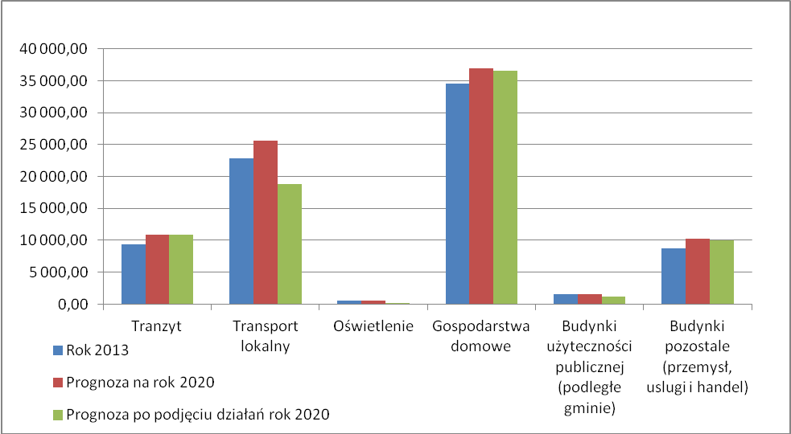
Wykres 15. Efekt ekologiczny z podziałem wg sektorów
(źródło: opracowanie własne)
Jak wynika z analiz, aby osiągnąć zakładany cel redukcji emisji CO₂ do roku 2020, emisja dwutlenku węgla powinna spaść do poziomu wynoszącego 77 589,48 Mg CO₂/rok, a więc będzie niższa o 8 170,00 Mg CO₂/rok od stanu aktualnego, co przedstawia rysunek poniżej.

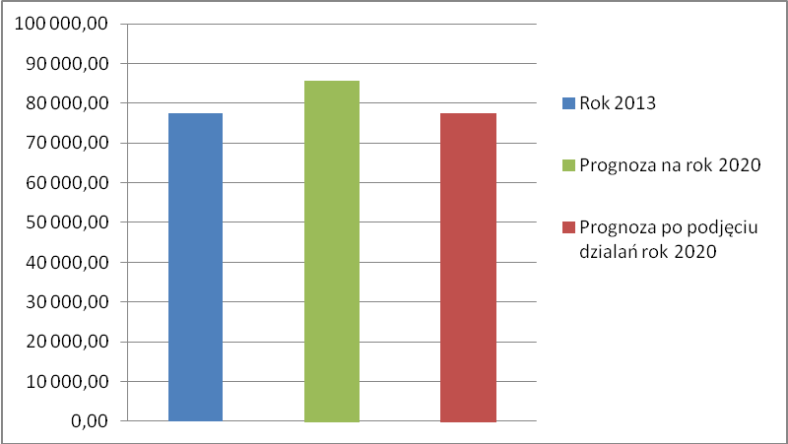
Wykres 16. Efekt ekologiczny
(źródło: opracowanie własne)
Spis Rysunków
Rysunek 1. Lokalizacja gminy na tle województwa i powiatu 21
Rysunek 2. Gmina Koszęcin 22
Rysunek 3. Diagram pluwiotermiczny dla Stacji Meteorologicznej w Częstochowie 33
Rysunek 4. Położenie gminy Koszęcin na tle form ochrony przyrody 37
Spis Tabel
Tabela 1. Dyrektywy UE dotyczące efektywności energetyczne 12
Tabela 2. Dokumenty krajowe dotyczące efektywności energetycznej 13
Tabela 3. Powierzchnia gminy i kierunki jej użytkowania 22
Tabela 4. Liczba ludności w gminie Koszęcin w latach 2000-2013 24
Tabela 5. Prognoza liczby ludności w gminie Koszęcin do roku 2020 25
Tabela 6. Zestawienie danych dotyczących gospodarki mieszkaniowej w Gminie Koszęcin na lata 2000-2013) 27
Tabela 7. Prognoza liczby mieszkań w gminie Koszęcin na lata 2014-2020 27
Tabela 8. Liczba podmiotów gospodarczych wg sekcji PKD2007 w roku 2013 29
Tabela 9. Liczba podmiotów gospodarczych w gminie Koszęcin w latach 2000-2013 31
Tabela 10. Stan gospodarki rolnej w gminie Koszęcin 32
Tabela 11. Stan jakości powietrza w okolicach gminy Koszęcin 34
Tabela 12. Emisja z tranzytu z prognozą na rok 2020 43
Tabela 13. Inwentaryzacja emisji dwutlenku węgla z transportu odbywającego sie po drogach lokalnych na rok 2013. 44
Tabela 14. Inwentaryzacja emisji dwutlenku węgla z transportu odbywającego sie po drogach lokalnych na rok 2020. 47
Tabela 15. Łączna emisja CO2 wynikająca z ruchu tranzytowego i lokalnego w latach 2013 i 2020 47
Tabela 16. Możliwa wielkość oszczędności energii w zależności od wyboru źródła oświetlenia 48
Tabela 17. Zużycie energii elektryczne oraz emisja dwutlenku węgla z oświetlenia. 48
Tabela 18. Zużycie energii elektrycznej oraz ciepła w budynkach użyteczności publicznej, tj. podległych gminie (dane za rok 2013) 49
Tabela 19. Emisja CO2 z budynków podległych gminie za rok 2013 50
Tabela 20. Struktura zużycia energii w gospodarstwach domowych wg kierunków użytkowania (%) 50
Tabela 21. Przybliżony wskaźnik zużycia energii w zależności od wieku budynku 51
Tabela 22. Zużycie ciepła przez budynki mieszkalne w roku 2013 wraz z prognozą na rok 2020 51
Tabela 23. Zużycie ciepła i emisja CO2 z podziałem na poszczególne surowce w 2013 roku 53
Tabela 24. Zużycie ciepła i emisja CO2 z podziałem na poszczególne surowce w 2020 roku 53
Tabela 25. Aktualne zapotrzebowanie gospodarstw domowych na energię elektryczną oraz emisja dwutlenku węgla z nią związana – rok 2013. 54
Tabela 26. Prognozowane zapotrzebowanie gminy na energię elektryczną oraz emisja dwutlenku węgla z nią związana – rok 2020. 55
Tabela 27. Zestawienie emisji dwutlenku węgla z sektora gospodarstw domowych 55
Tabela 28. Zużycie energii elektrycznej oraz ciepła w budynkach nie podległych gminie, tj. usługowych i przemysłowych (dane za rok 2013) 56
Tabela 29. Emisja CO₂ z tytułu działalności gospodarczej (przemysłowo-usługowo-handlowej) na rok 2013 56
Tabela 30. Prognoza emisji CO₂ z tytułu działalności gospodarczej (przemysłowo-usługowo-handlowej) na rok 2020. 57
Tabela 31. Wyniki inwentaryzacji emisji dwutlenku węgla wraz z prognoza na rok 2020. 58
Tabela 32. Cele strategiczne 63
Tabela 33. Cele szczegółowe 64
Tabela 34. Działania przyczyniające się do redukcji emisji CO₂ oraz ich potencjalny efekt. 68
Tabela 35. Projekt działań w sektorach – publicznym, prywatnym i transporcie. 80
Tabela 36. Dotychczasowe działania przeprowadzone przez Gminę Koszęcin 86
Tabela 37. Analiza SWOT Planu Gospodarki Niskoemisyjnej dla Gminy Koszęcin 88
Tabela 38. Proponowane wskaźniki monitoringu działań. 92
Tabela 39. Priorytety i działania w ramach POIiŚ 2014 - 2020 94
Tabela 40. Priorytety i działania w ramach NFOŚiGW 95
Tabela 41. Priorytety i działania w ramach WFOŚiGW 97
Tabela 42. Zestawienie emisji dwutlenku węgla z lat 2013 i prognóz na rok 2020 w przypadku podjęcia i niepodjęcia działań 101
Spis Wykresów
Wykres 1. Kierunki wykorzystania powierzchni gminy i ich udział procentowy. 22
Wykres 2. Prognoza liczby ludności do roku 2020 26
Wykres 3. Prognoza liczby ludności z uwzględnieniem płci 26
Wykres 4. Prognoza liczby mieszkań do roku 2020 28
Wykres 5. Struktura wiekowa budynków w Gminie, % 29
Wykres 6. Liczba podmiotów gospodarczych wg PKD2007 w 2013 roku na terenie gminy Koszęcin 31
Wykres 7. Liczba podmiotów gospodarczych w gminie Koszęcin na lata 2000-2013 32
Wykres 8. Procentowy udział poszczególnych dróg wojewódzkich w emisji dwutlenku węgla z gminy 44
Wykres 9. Emisja CO₂ w zależności od rodzaju pojazdów 45
Wykres 10. Procentowy udział poszczególnych rodzajów pojazdów 46
Wykres 11. Procentowy udział zużywanego rodzaju paliwa (z lewej) oraz procentowy udział emisji dwutlenku węgla z danego paliwa 46
Wykres 12. Procentowy udział sektorów gospodarczych w zużyciu energii elektrycznej - rok 2010. 54
Wykres 13. Procentowy udział sektorów gospodarczych w zużyciu energii elektrycznej - rok 2020. 54
Wykres 14. Procentowy udział emisji CO2 w poszczególnych sektorach za rok 2013 59
Wykres 15. Efekt ekologiczny z podziałem wg sektorów 102
Wykres 16. Efekt ekologiczny 102

w gminie Koszęcin nie odnotowano przekroczeń norm dla pyłu PM10.
Emisji CO₂ ze spalania biomasy (drewna opałowego i odpadów pochodzenia drzewnego, odpadów komunalnych biogenicznych i biogazu) nie wlicza się do sumy emisji ze spalania paliw, zgodnie z zasadami Wspólnotowego systemu handlu uprawnieniami do emisji oraz IPCC. Podejście to jest równoważne stosowaniu zerowego wskaźnika emisji dla biomasy.
Opracowano na podstawie: http://regiomoto.pl/portal/eksploatacja/eco-driving-na-czym-polega-chodzi-nie-tylko-o-oszczednosc-paliwa (04.03.2015 r.)

